ҚАЗАҚ ҰЛТТЫҚ АГРАРЛЫҚ ЗЕРТТЕУ УНИВЕРСИТЕТІ

ӘОЖ 616-034:577.2:615.371 Қолжазба құқығында

ӘБДІРАМАНОВА БОТАГӨЗ АҚАЙДАРҚЫЗЫ

«Trichophyton verrucosum қоздырғышын молекулярлық-генетикалық тест жүйесімен анықтау және поливалентті инактивтендірілген вакцинамен
алдын алу және емдеу»

6D120100 – «Ветеринариялық медицина»

Философия докторы (PhD)
дәрежесін алу үшін дайындалған диссертация

Ғылыми кеңесшісі:
Умитжанов Мынбай
мал дәрігерлік ғылымдарының докторы,
қауымдастырылған профессор ҚазҰАЗУ

Шетелдік ғылыми кеңесшісі:
Титова Татьяна Николаевна биология ғылымдарының кандидаты, іргелі және қолданбалы микробиология кафедрасының доценті (Башқұртстан Республика, РФ).

Қазақстан Республикасы
Алматы, 2025

МАЗМҰНЫ

НОРМАТИВТІК СІЛТЕМЕЛЕР.................................................................... |  | 4
АНЫҚТАМАЛАР.............................................................................................. |  | 5
БЕЛГІЛЕУЛЕР МЕН ҚЫСҚАРТУЛАР....................................................... |  | 6
КІРІСПЕ.............................................................................................................. |  | 7
1 | ҒЫЛЫМИ ӘДЕБИЕТТЕРГЕ ШОЛУ............................................. | 14
1.1 | Ірі қара малдың трихофитиясы туралы жалпы мәліметтер.................. | 14
1.2 | Ірі қара малдың трихофития қоздырушысы туралы індеттанулық деректер................................................................................................. | 17
1.3 | Ірі қара малдың трихофития ауруының клиникалық белгілері....... | 21
1.4 | Ірі қара малдың трихофитиясын зертханалық әдістермен балау..... | 21
1.5 | Ірі қара малдың трихофитиясын молекулярлық-генетикалық тест жүйесі әдісімен анықтау....................................................................... | 23
1.6 | Ірі қара малының трихофитиясын алдын алу және емдеу................ | 28
2 | ӨЗІНДІК ЗЕРТТЕУЛЕР.................................................................... | 30
2.1 | Қолданылған материалдар................................................................... | 30
2.2 | Зерттеу әдістері..................................................................................... | 30
2.2.1  2.2.2 | Клиникалық материалдың жарық микроскопиясы...........................  Дерматомицеттерді өсіру және ажыратып балау.............................. | 30  30
2.3 | Клиникалық үлгілерден ДНҚ-н бөліп алу.......................................... | 31
2.4 | Нуклеотидтік тізбектерді компьютерлік талдау................................ | 32
2.5 | Tr. verrucosum ДНҚ-ның өзіне тән детекциясы үшін олигонуклео-тидті праймерлерді таңдау.................................................................... | 33
2.6 | ПТР әдісі арқылы клиникалық үлгілерде Tr. verrucosum ДНҚ өзіне тән детекциясы............................................................................. | 33
2.7  3  3.1 | Алынған деректерді статистикалық өңдеу әдістерінен өткізу.........  ЗЕРТТЕУ НӘТИЖЕЛЕРІ..................................................................  Алматы, Түркістан және Қызылорда облыстары бойынша ірі қара малының трихофития індеттік ахуалын зерттеу, ауру малдардан залалды сынамалар жинау................................................................... | 34  35  35
3.2 | Ірі қара малдың түздік изоляттарын бөліп алу, өсіру және идентификаттау...................................................................................... | 35
3.3 | Бөлініп алынған түздік изоляттардың иммунобиологиялық (зардаптылығы, уыттылығы және иммуногендігі) қасиеттерін зертханалық жануарларға зерттеу........................................................ | 37
3.4  3.4.1  3.4.2  3.4.2.1 | Ірі қара малдың трихофитиясын балауда ПТР әдісін қолдану..........  Клиникалық үлгілерден ДНҚ бөлудің ең тиімді әдісін таңдау.........  Клиникалық материалдарда трихофития қоздырушыларын ПТР-детекциялау үшін тест-жүйелерін құрастыру.....................................  ПТР арқылы ажыратып балау үшін - Tr. verrucosum және оңтайлы олигонуклеотидті праймерлерді таңдау үшін ДНҚ-ның ақпараттық учаскелерін іздеу............................................................... | 41  41  43  43
3.4.2.2  3.4.3  3.4.4  3.5  3.6  3.7  3.8 | ПТР әдісімен ажыратып балау - Tr. verrucosum және ДНҚ-ның ерекше учаскелерін тиімді амплификациялау үшін оңтайлы жағдайларды таңдау .............................................................................  Ірі қара малының трихофитиясын балау ...........................................  Ауылшаруашылық және ет қоректі жануарлардың дермато-микоздарына қарсы поливалентті инактивтендірілген вакцина.......  Ветеринариялық микологияда ірі қара малдың трихофитиясын балауда регламенттелген әдістер мен ПТР-ын салыстырмалы бағалау...................................................................................................  Trichophyton verrucosum F-02 өндірістік штамына сипаттама.........  Ірі қара малының трихофитиясына қарсы ауылшаруашылық және ет қоректі жануарлардың дерматомикоздарына қарсы поливалентті инактивтендірілген вакцинаның алдын алу және емдік тиімділігін зертханалық жағдайда сынақтан өткізу...............  Ірі қара малының трихофитиясына қарсы ауылшаруашылық және ет қоректі малдардың дерматомикоздарына қарсы поливалентті инактивтендірілген вакцинаның алдын алу және емдік тиімділігін өндірістік жағдайда сынақтан өткізу...................................................  ЗЕРТТЕУ НӘТИЖЕЛЕРІН БАҒАЛАУ ЖӘНЕ ТАЛДАУ...........  ҚОРЫТЫНДЫ.....................................................................................  ТӘЖІРИБЕЛІК ҰСЫНЫСТАР......................................................  ПАЙДАЛАНЫЛҒАН ӘДЕБИЕТТЕР ТІЗІМІ..............................  Қосымша А – Актілер..........................................................................  Қосымша Б – Пайдалы модельге патенттер......................................  Қосымша В – Ұсыныс......................................................................... | 45  46  49  54  69  71  73  77  82  84  85  96  104  106
 | Қосымша Г – Нұсқаулық................................................................... | 108
 | Қосымша Д – Сертификат.................................................................  Қосымша Е – Фотолар........................................................................ | 110  111

НОРМАТИВТІК СIЛТЕМЕЛЕР

Бұл докторлық диссeртaциядa келесi стaндaрттaрғa сiлтеме жaсaлынды:
Мем СТ 1530-65 Пергамент қағазы. Техникалық шарттары
Мем СТ 2267-90 Медициналық шприцтер. Жалпы техникалық талаптар және қолдану әдістері
Мем СТ 28085-89 Биологиялық дәрмектер.
Мем СТ 4233-77 Хлорлы натрий. Техникалық шарттары
Мем СТ 5962-67 Ректификатталған этил спирті 96 %
Мем СТ 6259-75 Глицерин. Техникалық шарттары
Мем СТ 8284-78 МБИ маркалы биологиялық микроскоп. Техникалық шарттары
Мем СТ 9284-75 Микроскопиялық жұмыстарға арналған төсеніш шынылар.
Мем СТ 9586-75 Тік автоклав. Техникалық шарттары
Мем СТ11293-89 Желатин. Техникалық шарттары
Мем СТ 12026-66 Сүзгіш қағаздар. Техникалық шарттары
Мем СТ 20227-9 Зертханалық шыны ыдыс, мөлшерленген шыны түтікшелер. Техникалық шарттары
Мем СТ 20292-74 Өлшегіш колбалар сыйымдылығы 100, 200, 500, 1000 см³
Мем СТ 20730-75 Қоректік орталар. Ет-пептон сорпасы. Техникалық шарттары
Мем СТ 24104 2-ші классты 200 грамм мөлшеріне арналған дәл өлшейтін зертханалық таразы. ТШ
Мем СТ 46-55-62 Мал дәрігерлік дәрі-дәрмектерге арналған шкафтар
Техникалық шарттары. Сынау әдістері
Мем СТ 2.105-95 Құжаттарды құрастырудың бір тұтас жүйісі. Тестік құжаттарға жалпы талаптар
Мем СТ 4.492-89 Биологиялық мал дәрігерлік дәрмектер. Техникалық шарттары
Мем СТ 7.32-2001 Ақпарат, кітапхана және баспа жұмысының стандарттар жүйесі. Ғылыми-зерттеу жайында есеп. Есептің құрылымы мен толтыру ережесі
ТШН СТ 425-6 Дистилденген су
ТШ 25-834-73 Магнитті араластырғыш
Мем СТ 38-006-108-90 Резина тығындары
ТШ 46-22-606-79 Зертханалық центрифуга
ТШ 64-1-909-80 Зертханалық ыдысты кептіретін шкаф
ТШ 81-05-79-69 Иммерсионды майлар. Техникалық шарт
ТШ 94.51-143-12517820-2003 Автоклав
ТШ 9452.003.07606036-96 Дистиллятор. Маркасы АЭ-10МО
ТШ 480-11-10-73 Шыны ыдысқа арналған қарындаштар.

АНЫҚТАМАЛАР

Дерматомикоздар – індеттік саңырауқұлақтар тудырып, жүн-тері және оның астыңғы қабатын зақымдаумен сипатталатын ауру.
Трихофития – жүн-тері аурулары (ірі қара малы, түйе, буйвол, зебу, солтүстік бұғы, жылқы, шошқа, ит, мысық) және терінің астыңғы қабатын зақымдап, тері ауруларын тудырады, қабыршақтандырады және фолликулдарды ауруға шалдықтырып, сулы экссудаттың пайда болуымен сипатталады.
Микроконидийлер – сырты кіші, бір жасушалы споралар (жыныссыз).
Макроконидийлер – үлкен, қабырғасы қалың, көп жасушалы споралар, домалақ немесе ұзыншаланған веретена тәрізді.
Мицелий (мицелий) нақты – бұтақшаланған (септированный).
Мицелий субстраты – өсінділері терең қоректік ортаға сіңе өседі.
Мицелийдің ауадағы өсіндісі – гифтердің қосындысы, субстраттың үстінгі жағында өседі және мүшелері жеміс береді немесе жеміс бермейді.
Гиф – бұтақшаланған және қалқаншаланған немесе оларсыз, трупка тәрізді, саңырауқұлақ мицелийін түзейді.
Саңырауқұлақ – хлорофилсіз, сопрофитті немесе биотрофты көп жасушалы немесе бір жасушалы ағза, денесі тамырсыз өседі, бұтақсыз және жапырақсыз.
Споралар – саңырауқұлақтардың жынысты және жыныссыз элементтері, олардың таралуы мен көбеюін қамтамасыз етеді.
Артроспорлар – жыныссыз таллоспоралар, мицелиалды жіпшелердің бөлінуімен пайда болатын тікбұрышты споралар.
Хламидоспоралар – қалың қабатты интеркалярлы (жасуша аралық) немесе соңғы (терминалды) жыныссыз споралар, мицелий жасушаларынан үлкен және цитоплазмасы көпшіл.
Спиралдар (орамалар) – домалақ оралған шеңбер тәріздес мицелиалды жіпшелер.
Вакцина – өзіне тән биологиялық дәрмек, микроорганизмдерден және оның өмір сүру кезінде пайда болатын заттардан алынады және малдарды иммундау арқылы ауруды алдын алуға және емдеуге қолданылады.
Дезинфекция - індеттік аурулар қоздырғыштарын түпкілікті өлтіру, жою.
Иммунитет – залалды саңырауқұлақтар мен олардың токсиндерін қабылдамайтын өзіне тән жағдай және ағзаның ауруға қарсы тұру қабілеті.
Зардаптылық – патологиялық үрдіс шақыру қабілеті.
Уыттылық – зардаптылық (өлшемі) деңгейі.

БЕЛГIЛЕУЛЕР МЕН ҚЫСҚAРТУЛAР

АШМ - ауыл шаруашылық министрлігі
ҚР - Қазақстан Республикасы
ЖШС - жауапкершілігі шектеулі серіктестік
ШҚ - шаруа қожалығы
ӨК - өндірістік кооператив
ҒЗЖ - ғылыми зерттеу жұмыстары
Инв. - инвентарлық
ЕПГА - ет-пептонды глицерин агары 2% глюкозамен
ХБ - халықаралық бірлік
РФ - Ресей Федерациясы
ІҚМ - ірі қара малы
см³ - сантиметр куб
мл - миллилитр
сағ - сағат
млн- миллион
мин - минут
мкм - микрометр
айн/мин - минуттағы айналым
рН- сутегі иондарының қоймалжыңдығы
т.б. - тағы басқалар.

КІРІСПЕ

Тақырыптың өзектілігі.
Саңырауқұлақ инфекциясы жер шарындағы адамдар мен жас төлдердің ауруының шамамен 40%-ын қамтиды, көбінесе теріге оның қосымшаларымен әсер етіп, бүкіл әлемде ветеринария мен медицинада өзекті мәселе болып табылады. Терідегі саңырауқұлақ ауруларының таралуы бүгінгі күнге дейін өсуде [1]. Осы микология саласында ғылыми-зерттеу жұмыстарымен айналысып жүрген ғалымдардың айтуынша әрбір төртінші жануар немесе адам аса қауіпті саңырауқұлақ індетінің тері үсті тасымалдаушысы [2]. Микоз ауруының жоғары деңгейі мен өсуі, балау сапасының жақсаруы және иммунитеті төмен болып, ауырғандар санының көбеюіне байланысты және осы жұқпалы нозологиялардың дамуының эндогендік факторларының таралуына да байланысты.
Қазіргі диагностикалық мүмкіндіктерге қарамастан, микотикалық инфекцияның барабар диагнозын 15-45% жағдайда әдебиеттерге сәйкес қоюға болады [3]. Сондай-ақ, саңырауқұлақ инфекцияларының өсуіне халық пен малдар арасында антибиотикалық терапияны кеңінен және бақылаусыз қолдануы да әсер ететіні сөзсіз.
Тері саңырауқұлақ инфекциясы негізінен дерматофиттерге байланысты. Атап айтқанда, Trichophyton, Microsporum және Epidermophyton сияқты қоздырғыштар терінің мүйізді қабатына және терінің қосымшаларына ене алады [4]. Бұл инфекциялар, әдетте, зақымданған жануарлар және адамдар тікелей байланыста, сондай – ақ (жанама) топырақ пен тұрмыстық заттармен ластанған кезде жұғады. Саңырауқұлақ инфекциясының таралуы жануарлар мен адамдардың әлеуметтік, географиялық, экономикалық жағдайы мен өмір сүру ортасына байланысты да өзгереді.
Өз кезегінде дерматофиттер бастапқы тіршілік ету ортасына қарай антропофильді, зоофильді және геофильді түрлерге бөлінеді. Зоофильді дерматофиттер жануарларды ғана емес, адамдарды да зақымдайды, сондықтан оларды зооантропофильді деп атағаны дұрыс [5]. Қазіргі уақытта барлық саңырауқұлақ инфекциялары зоофильді патогендердің антропофильді патогендерге үстемдігімен сипатталады және соңғысы 1% аспайды [6]. Дерматофитоздың зоофильді қоздырғыштары теріге терең еніп (дермальды қабатқа дейін) және деструктивті сипаттағы айқын қабынуды тудыруы мүмкін. Мұндай дерматофитоздардың ішінде зооантропофильді трихофитоз ерекше орын алады, өйткені бұл ауру табиғи ортасы болып табылады. Айта кету керек, зооантропофильді трихофитоздың төмен жиілігі әрбір нақты аймақтағы және бүкіл әлемдегі эпидемиологиялық және эпизоотологиялық жағдайды бағаламаумен байланысты. Бұл дерматофитоз көптеген елдерде кең таралған. Трихофитоздың таралуы гризеофулвин пайда болғаннан кейін және ветеринария мен медицина саласындағы келісілген араласулардан кейін Еуропа мен Солтүстік Америка елдерінде тиімді бақыланды, ал Африканың көптеген аймақтарында зооантропофильді трихофитоз эндемиялық инфекция болып қала берді. Алайда, соңғы 10-20 жылда бұл жағдай тек Африка елдерінде ғана емес, сонымен қатар Еуропа мен Американың индустриалды дамыған елдерінде де патогендердің таралуымен өзгерді [7]. ТМД-да зооантропофильді трихофитозбен зақымдану деңгейі, 2015 ж. деректері бойынша, 100 000 тұрғынға шаққанда 1,9 жағдайды құрады, олардың ішінде 0 жастан 14 жасқа дейінгі балаларда басым болды [8].
Зооантропонозды трихофитоздың қоздырғыштарынан көбінесе Tr. verrucosum бөлінеді.
Trichophyton verrucosum - бұл дерматофит, ол бірнеше онжылдықтар бұрын соңғы уақытқа дейін ұмытылған, бірақ кейіннен (спорадикалық өршулерге байланысты) Еуропа мен Американың әртүрлі елдеріндегі жануарлар мен адамдарда зооантропонозды трихофитоздың қоздырғышы ретінде қайта анықталды. Қоздырғыш негізінен ауыл тұрғындары көбінесе ауыл шаруашылығы қызметкерлері арасында дерматофитозды тудырады. Бұзаулар мен сиырлар Trichophyton verrucosum қоздырушысы микоздың көзі болып табылады және инфекцияны негізінен балалар популяциясына таратады. Қазіргі уақытта табиғатта 50-ден астам әртүрлі жабайы жануарлар белгілі, олар Trichophyton verrucosum (инфекцияның резервуары ретінде). Инфекцияның – ластанған материалдармен және ауылшаруашылық жабдықтары арқылы жанама таралуы да мүмкін. Бұзаулар мен сиырлардан басқа, Trichophyton verrucosum кейде басқа ауылшаруашылық жануарларына зақымдайды. Зооантропонозды трихофитоздың қоздырғыштары қоршаған орта факторларының әсеріне өте төзімді және кептірілген кезде уыттылық қасиеттерін жоғалтпай бірнеше ай бойы сақталуы мүмкін [9]. Зооантропонозды трихофитоздың берілу ерекшелігі - адамның инфекциясы трихофитозбен ауыратын жануармен байланыста ғана емес, сонымен қатар резервуар жануарымен (патогенді ешқандай клиникалық көріністерсіз тасымалдаушы) байланыста болады. Инфекцияның адамнан адамға жанасу арқылы берілуі де мүмкін, бірақ әдебиеттерге сәйкес бұл берілу жолы сирек кездеседі (2-4% жағдайда). Фермерлер, ветеринарлар және олардың отбасы мүшелері бұл микозды жұқтыру қаупі жоғары. Әдебиеттерде бұзауларды вакцинациялау кезінде кездейсоқ тірі вакцинамен егілген мал фермасының қызметкерінде трихофитоздың пайда болуы туралы бір ғана мәлімет сипатталған [10].
Климаттық өзгерістер мен зооантропонозды трихофитозбен ауыратындар деңгейі арасындағы нақты байланысты байқайтын бірқатар жарияланған жұмыстар бар. Мысалы, жазда құрғақшылық зооантропонозды трихофитоздың көбеюімен, яғни бұл кішкентай кеміргіштердің көшіп-қонуына байланысты [11], олар Trichophyton mentagrophytes var gypseum әсерінен зооантропонозды трихофитоздың инфекция көзі болып табылады. Бұл қоздырғыш бүкіл әлемде кең таралған саңырауқұлақ агенттерінің бірі болып табылады, ол жануарлар мен адамдарда зооантропонозды трихофития ауруын тудырады [12]. Бұл зооантропонозды трихофитоздың ең көп таралған қоздырғыштарының бірі және табиғи ошағы індеттің классикалық көрінісі. Ет қоректі жануарлардың (қояндар, түлкілер, күзендер, мысықтар т.б.), яғни табиғи иелері Trichophyton mentagrophytes [13] дерматофитінің нақты ошағы деп саналады.
Потенциалды иесімен байланысты әртүрлі факторлар зооантропонозды трихофитоздың дамуына жағдай жасаса да, бұл инфекцияның тегіс теріде немесе бас терісінде пайда болуы үшін қоздырғыштың уыттылық факторлары да болуы керек. Эпидермистің мүйізді қабатындағы дерматофиттердің көбеюі үшін қажетті құрылым зооантропонозды трихофитозбен ауыратын жануарлардың тері-жүн үстінде кездесетін қатты цитокератин екендігі дәлелденді. Дерматофиттер бұл күрделі ақуыздарды кератиназа ферментінің көмегімен бұзады. Қалыпты дене температурасы мен терінің рН деңгейінде зооантропонозды трихофитоз қоздырғыштарының ферментативті белсенділігінің жоғары деңгейі белгілі бір дерматофиттердің жануарлар терісінің бетіне бейімделуіне жауап береді және оларды бөліп алып, өсу қарқындылығын жоғарлату қажет [14].
Зооантропофильді трихофитоздың клиникалық белгілері бойынша үстірт, инфильтративті және ең ауыр инфильтративті-іріңді болып бөлінеді. Шоғырлануына байланысты бұл микоз бас терісі мен тегіс терінің зооантропонозды трихофитозына бөлінеді. Зооантропонозды трихофитоздың беткі түрінде бастың уақытша аймақтары ең көп таралған шоғырлар болып табылады, ал инфильтративті-іріңді түрінде париенатальды аймақ жиі зардап шегеді. Бас терісінің зақымдануының клиникалық көрінісі тек мұқият тексеруден табылған бірнеше сынған түктерден бастың үлкен аймағын жабатын ауыр қабыну ошақтарына дейін өзгереді. Инфекцияның бұл түрінің инкубациялық кезеңі 2 аптадан 1,5 айға дейін болады [15]. Қоздырғышқа байланысты зооантропофильді трихофитоздың беткі түрінің клиникалық көріністері де ерекшеленеді. Егер трихофитоз Tr. mentagrophytes var. gypseum туындаса, клиникалық түрде зақымданудың ірі фокустық ошақтары үлкен мөлшерде, дөңгелек сопақша, қабыршақтанған және фолликулярлық папулалардан, пустулалардан және кортикальды қабыршақтардан тұратын перифериялық роликтің болуымен көрінеді. Зооантропофильді трихофитоздың ұсақ фокустық формасы, көбінесе бетте шоғырланған, ұсақ фокустық ошақтар түрінде, Tr. verrucosum байланысты трихофитозға тән [16]. Екі клиникалық формадағы ошақтар бірігіп, гирляндалар түрінде таңқаларлық фигуралар түзе алады. Тиісті емдеу болмаған жағдайда ауру инфильтративті кезеңге өтуі мүмкін, сәйкесінше зақымданудың клиникалық көрінісі өзгереді. Атап айтқанда, ошақтар экссудативті және инфильтративті қабыну процестерінің жоғарылауына байланысты тері деңгейінен жоғары көтеріледі. Жануарлар мен адамдарға қауіпті зардапты саңырауқұлақ дерматофиттерінің де экологиялық өзгерістері де байқалуда [17]. Бұл кезең аймақтық лимфаденитпен бірге жүреді (лимфа түйіндерінің ұлғаюы және нәзіктігі). Тегіс теріге әсер еткенде, қабыну процесі көбінесе мамық шаш пен перифолликулярлық тіндерге әсер етеді. Ал бас терісінде емделмеген жағдайда бұл (инфильтративті) кезеңде іріңді бөлінетін фолликулиттері бар қабыну инфильтраттары түрінде терең фолликулярлық абсцесс пайда болуы мүмкін. Бұл кезеңде пальпация ошақтарында өткір ауырсыну байқалады. Инфильтративті-іріңді трихофитоз кезінде пустулярлы элементтердің түзілуі қайталама инфекцияның қосылуымен байланысты емес, микоз қоздырғышының антигендік құрылымына қабыну реакциясының салдары екендігі дәлелденді. Ауру барысында жануарларда көбінесе керионның дамуы аясында магистраль мен аяқ қолдарда қайталама папулярлы бөртпе түрінде ерекше құбылыстардың бар екендігін дәлелденген [18]. Капитит - антифунгальды емдеу нәтижесінде туындаған дерматофитке жасушалық иммундық жауаптан туындауы мүмкін, бұл реактивті құбылыс. Сондай-ақ зооантропонозды трихофитоз ауруы кезінде эритема түйінінің даму үрдісі көрініс алуы мүмкін [19].
Тегіс теріге зооантропонозды трихофитоз әсер еткенде инфильтрация, пустулизация және қабыну реакциясы азырақ білінеді. Бұл жағдайда инфильтрацияланған зақымданулар сау теріден анық бөлінген қалташықтар түрінде қалыптасады. Инфильтраттың бетінде серозды-іріңді қыртыстардың оқшауланған аймақтары бар жұқа табақшалы пиллинг анықталады. Микотикалық аурудың типтік дамуында бұл зақымданулар диаметрі 2-ден 5 см-ге дейін өзгереді және пішіні дөңгелектер түзеді.
Соңғы жылдары көптеген зерттеушілер зооантропонозды трихофитоздың атипті түрлерінің көбеюін атап өтті [20, 21]. Зооантропоноз трихофитоз экзема, псориаз, себорея, дискоидтар және басқа дерматоздардың көріністеріне клиникалық ұқсас болуы мүмкін. Дерматовенеролог диагностика койған кезде, объективті тексеруден басқа, зооантропофильді трихофитоз балауынқою қосымша зертханалық әдістер (микроскопиялық зерттеу жәнеөсінділерді зерттеу әдістері), бұл әдіс бойынша патогенді анықтау үшін екі аптаға дейін созылады. Дегенменмен, полимеразды тізбектеу реакциясы (ПТР) формальды түрде колданатын молекулалық зерттеу әдістерін енгізу зооантропонозды трихофитоз қоздырғышын анақтау үшін жылдам анықталады және микологиялық скрининг жасауға өте қолайлы [22]. Жақында жүргізілген зерттеу жұмыстары, мысалы, бас терісінің микотикалық инфекцияларын жоғары жылдамдықпен және дәлдікпен жылдам анықтау үшін екі түрлі молекулалық әдіс салыстырылды - мультиплексті байлауға тәуелді PA (MLPA) және айналмалы шеңберді күшейту бағытында жүргізуді қажет етеді [23].
Соңғы уақытқа дейін зоофилді трихофитозды зертханалық балау құралы тікелей микроскопияны, сондай-ақ өсіндіге (культураға) негізделген балаулық әдісті біріктіріп қолдануға болды және қорытынды есеп үлгіні жинағаннан кейін 2 аптаға дейін алуға болады. Микроскопия және өсінді (культура) үшін патогендердің үлгілері зақымдануды қырып-жинап алу арқылы алынады. Бұл әдіс әлі күнге дейін көптеген зертханаларда қолданылады және зооантропонозды трихофитозды диагностикалаудың негізгі және көбінесе жалғыз әдісі болып табылады.
Дерматология және дерматоскопияларды қолдану арқылы дерматоскопияларды балау және бөлуді талдау қазіргі уақытқа дейін қолайлы деп табылғанын жеткізді [24, 25]. Салыстырмалы зерттеулер аз болғанымен, зоофильді трихофитоз кезінде жұқтырған жерлерде бас терісінің визуалды ерекшеліктері анықталды [26].
Қазіргі әдебиетте сипатталған негізгі дерматоскопиялық белгілер – «үтір» түріндегі шаштар (өткір S-тәрізді шаш өзегі, шаштың «штопоры» көлбеуі (бұралған, қысқа, сынған шаш бөліктері), зигзаг шаштары (бірнеше нүктеде қисық шаш білігі) және «Морзе коды» шаш (бірнеше болуы көлденең жолақтар (саңылаулар) шаштың барлық ұшында және біркелкі қалыңдықта) болатындығын жаңа әдіс арқылы, яғни иммунохроматографикалық әдіс арқылы талдау жасауға болады [27-29]. Бұл балаулық критерийлер кеңірек валидацияны және қосымша зерттеуді қажет етеді, бірақ емдеуді бастау үшін жеткілікті, жылдам, алдын ала балауды (кешенді диагностикада) қамтамасыз ете алатындығын жеткізді [30].
Жоғарыда келтірілген мәліметтерге сүйене отырып, зооантропофильді трихофитоздың таралу проблемасы қазіргі уақытта тек ветеринарлық және медициналық тұрғыдан ғана емес, сонымен қатар әлеуметтік тұрғыдан да өзекті болып қала беретінін түсінуге болады.
Тиісінше, зооантропонозды трихофитоз эпидемиологиясының қазіргі клиникалық ерекшеліктері мен ерекшеліктерін зерттеу қазіргі заманғы ветеринарлық микологияның маңызды міндеті болып табылады. Бұл инфекцияның ерекшеліктерін білу балауды жақсартуға мүмкіндік береді, бұл өз кезегінде дерматомикозды инфекцияның асқынған, дамыған түрлерінің алдын алу мақсатында уақтылы алдын алу мен емдеу жұмыстарын бастауға мүмкіндік береді.
Зерттеу мақсаты: Trichophyton verrucosum қоздырғышын молекулярлық-генетикалық тест жүйесі (ПТР) әдісімен анықтау және поливалентті инактивтендірілген вакцинамен алдын алу және емдеу жұмыстарын жүргізу.
Зерттеу міндеттері:
1. Алматы, Түркістан және Қызылорда облыстары бойынша ірі қара малының трихофития індеттік ахуалын зерттеу, ауру малдардан залалды сынамалар жинау.
2. Ірі қара малдарының түздік изоляттарын бөліп алу, өсіру және идентификаттау.
3. Бөлініп алынған түздік изоляттардың иммунобиологиялық (залалдылығы, уыттылығы және иммуногендігі) қасиеттерін зертханалық жануарлар арқылы зерттеу.
4. Ірі қара малдың трихофитиясын балауда ПТР әдісін қолдану.
5. Ірі қара малының трихофитиясына қарсы ауылшаруашылық және ет қоректі жануарлардың дерматомикоздарына қарсы поливалентті инактивтендірілген вакцинаның алдын алу және емдік тиімділігін зертханалық жағдайда (қояндарда) сынақтан өткізу.
6. Ірі қара малының трихофитиясына қарсы ауылшаруашылық және ет қоректі жануарлардың дерматомикоздарына қарсы поливалентті инактивтендірілген вакцинаның алдын алу және емдік тиімділігін өндірістік жағдайда (бұзауларда) сынақтан өткізу.
Ғылыми жаңалығы: Қазақстан Республикасының әрбір өңірінде ірі қара малдың трихофитиясы жас төлдер арасында індеттік ахуалы анықталды және қолданылған вакцинаның алдын алу және емдік тиімділігі нақтыланды.
Ірі қара малдың трихофития індеттінің ахуалын анықтау барысында ҚР патенті алынды: Залалды материалда Trichophyton verrucosum-ды анықтау әдісі. ҚР №8224 Пайдалы модель патенті, 2023 жыл 30 маусым.
Алғаш рет ветеринария саласында Trichophyton verrucosum дерматофитін залалды материалда ПТР арқылы жедел балау әдісі енгізілді.
Ғылыми-зерттеу жұмыстары 2018-2021 жылдары Қазақ ұлттық аграрлық зерттеу университеті «Акушерлік, хирургия және өсіп-өну биотехнологиясы» және «Биологиялық қауіпсіздік» кафедраларында және «Инновациялық кәсіпорын Vetinvest» ЖШС зертханасында 2022-2024 жылдары «Жас-Ғалым» жобасы аясында орындалды.
Жұмыстың тәжірибелік құндылығы
1. Қазақстан Республикасының әрбір зерттелінген өңірілерінде ірі қара малдың трихофития індетіне шалдығу деңгейі анықталды.
2. Ірі қара малдың трихофития індеттінің ахуалын анықтау барысында ҚР пайдалы моделіне патенті алынды: Залалды материалда Trichophyton verrucosum – дыанықтау әдісі. ҚР №8224 Пайдалы модель патенті, 2023 жыл 30 маусым.
3. Алғаш рет ветеринария саласында Trichophyton verrucosum дерматофитін залалды материалда ПТР арқылы жедел балау қою әдісі өндірістік жағдайда жиналған залалды сынамалар тексерістен өткізілді.
4. Ірі қара малдың трихофитиясына қарсы ауылшаруашылық және ет қоректі жануарлардың дерматомикоздарына қарсы поливалентті инактивтендірілген вакцинаны өндірістік жағдайда аталмыш ауруға шалдыққан малдарды жоспарлы түрде алдын алу және емдеу жұмыстары жүргізілді.
Диссертация тақырыбының мемлекеттік бағдарламамен байланысы
Диссертациялық жұмыс Қзақстан Республикасындағы 2018-2020 жж. «Бордақылау алаңында бұқашықтарды піштіру, олардың белсенділігін басу, сұрыптау, жарамсыз деп танудың практикалық технологияларын әзірлеу», тақырыбы бойынша ҚР АШМ БМҚ бағдарламасы бойынша, BR06249373-OT-20 (2018-2020 жж.) және 2022-2024 жылдары «Жас-Ғалым» жобасы бойынша жүргізілді.
Қорғауға ұсынылған негізгі мәселелер:
1. Алматы, Түркістан және Қызылорда облыстары бойынша ірі қара малдарының трихофития індеттік ахуалын зерттеу.
2. Ірі қара малдарының түздік изоляттарын бөліп алу, өсіру және идентификаттау.
3. Бөлініп алынған түздік изоляттардың иммунобиологиялық (залалдылығы, уыттылығы және иммуногендігі) қасиеттерін зертханалық жануарлар арқылы анықтау.
4. Ірі қара малдың трихофитиясын ПТР әдісімен жедел балау.
5. Ірі қара малының трихофитиясына қарсы ауылшаруашылық және ет қоректі жануарлардың дерматомикоздарына қарсы поливалентті инактивтендірілген вакцинаның алдын алу және емдік тиімділігін зертханалық жағдайда (қояндарда) зерттеу.
6. Ірі қара малының трихофитиясына қарсы ауылшаруашылық және ет қоректі жануарлардың дерматомикоздарына қарсы поливалентті инактивтендірілген вакцинаның көмегімен өндірістік жағдайда аталмыш ауруға шалдыққан малдарды жоспарлы түрде алдын алу және емдеу тиімділігін анықтау.
7. Қазақстан Республикасының әр бір зерттелінген өңірлерде ірі қара малдың трихофития індетіне қарсы арнайы іс-шаралар өткізу жөнінде ұсыныстар.
Жұмыстың сынақтан өтуі. Диссертациялық жұмыстың нәтижелері: Научное обеспечение животноводства Сибири: материалы V Межд. научно-практической конференции [Красноярск, 13-14 мая 2021]; Ғылым және білім. -Орал, 2023.-№1-1 (70).-С.122-130; Dol 10.56339/2305-9397-2023-1-1-122-130; Ғылым және білім. - Орал, 2023.-№1-1 (70).-С.122-130; Dol 10.52578/2305-9397-2023-3-1-87-98; Ғылым және білім.-Орал, 2024.-№4-1 (77).-С.275-289; Dol 10.52578/2305-9397-2024-4-1-275-289; Рекомендации по мероприятиям при дерматомикозной инфекции сельскохозяйственных животных (диагностика, профилактика и лечения).-Алматы, 2023.- 15 с.; Патент РК №8224 (Полезная модель) от 30 июня 2023 года; Патент РК №8232 (Полезная модель) от 22 сентября 2023 года; Open Veterinary Journal, 2023, DOI:10.5455/OVJ.2023.v13.i12.11 Scopus-Q2, CiteScore 1.6, процентиль по ветеринарии – 52, Vol. 13(12): 1614–1622; Ауыл шаруашылығы жануарларының дерматомикоз қоздырғыштарын зертханалық диагностикалау жөніндегі әдістемелік нұсқау 01.03.2024 ж. №38 білім беру бағдарламаларын жобалау Кеңсесінде тіркелген.
Зерттеу жұмысының жариялануы. Диссертациялық тақырыбы бойынша 9 ғылыми жұмыс жарияланған, оның ішінде: 3 мақала ҚР ҒЖБМ ЖЖОКБК ұсынған басылымдарда, 1 мақала Scopus базасындағы басылымда, 2 ҚР Пайдалы модель патенті, 1 мақала халық аралық конференцияда материалдарында, 1 тәжірибелік ұсыныс және 1 әдістемелік нұсқау жарық көрді.
Диссертацияның көлемі мен құрылымы. Диссертация материалдары 118 компьютерлік тексте басылып, оған: нормативтік сілтемелер, анықтамалар, белгілеулер мен қысқартулар, кіріспе, әдебиеттерге шолу, өзіндік зерттеулер, зерттеу нәтижелерін талдау, қорытынды, тәжірибелік ұсыныстар, қолданылған әдебиеттер тізімі, қосымшалар енгізілді.
Жұмыс 16 кестемен, 9 суретпен безендірілген. Қолданылған отандық және шетелдік әдебиеттер саны - 164.

1 ҒЫЛЫМИ ӘДЕБИЕТТЕРГЕ ШОЛУ
1.1 Ірі қара малдың трихофитиясы туралы жалпы мәліметтер
Бұзаутаз (трихофития) – тері мен оның құрамын залалдап, қабыршақтандырып, суландырып (экссудация) және теріні қабындыратын індеттік ауру. Бұл ауру өте қауіпті, зардапты саңырауқұлақтар тудырады және барлық ауылшаруашылық малдары мен ет қоректі жануарлардың тері-жүндерін зақымдайды.
Микологиялық аса қауіпті ауруларға қатысты, елімізде зардаптылығы өте жоғары саңырауқұлақтар кездеседі, соның ішінде әлемде өте кең тарағандары, жануарлар мен адамдар да ауыратын – дерматомикоздар (трихофития мен микроспориялар). Дерматомикоздар ауылшаруашылық малдары мен ет қоректі жануарларға үлкен экономикалық шығын әкеледі және аталмыш ауру малдардан адамдарға жұғып, қауіп төндіретін болғандықтан, бүкіл жер шары бойынша, медицина мен ветеринария саласында әлеуметтік мәселе болып табылады. Ауырған малдардың жағдайы күрт төмендеп, сүт, ет өнімдері мен жүн-терінің сапасын төмендетеді.
Жүргізілген ғылыми жұмыстардың, атап айтқанда ғалымдар жануарлар ағзасына түскен алейрийлер (макро- және микроконидийлер) жануарлар ағзасында дерматомикозға қарсы иммунитет түзейтінін анықтап, сонымен қатар малдардың ағзасында зардапты саңырауқұлақтарға қарсы, аталмыш ауруды алдын алу мен емдеуге арналған биологиялық дәрмектерді ұсынған. Солардың бірі ЛТФ-130 [31-37] және т. б.
Бұзаутаз (трихофития, дерматомикоз, дерматофитоз, дерматофиттер) – малдар мен адам терісінің індеттік зардапты саңырауқұлақтар тудыратын ауруы. Дерматомикоз аурулары 113 елде тіркелген және дерматофиттердің коллекциясына жаңа стандарт бойынша филогенетикалық көзқарасты қажет ететіндігін жеткізді [38].
Дерматомикоз індеттері баяғы заманнан белгілі болған. Ең бірінші венгер ғалымы Gruby 1842 жылы Trichophyton ectotrix бұзаутаз қоздырғышын (дерматофитін) ашты, ал 1844 жылы Microsporum Audonini қоздырғышы анықталды.
Trichophyton еndotrix – жүн-тері ішіндегі дерматофитті, швед ғалымы H.Malmsten 1845 жылы ашқан, ал R.Sabouraud Epidermophyton тегін 1910 жылы ашып, осы дерматомикоздар аурулары туралы мәліметтерді жария етті.
Дерматомикоз қоздырғышын түбегейлі зерттеген Р.Сабуро 1890 жылы анықтады, 1910 жылы өзінің монографиясы («Les Teignes») жарыққа шығарды.
Осы жарияланған алғашқы жұмыстарда дерматомикоздардың классификациясы дайындалды, аурудың клиникалық белгілері, саңырау-құлақтардың морфологиясы мен микроскоппен көргендегі құрылымы мен арнайы саңырауқұлақтар өсетін қоректік орталар жайында сөз қозғалған.
Дерматомикоз классификациясында Р.Сабура үш түрін келтірген - олар Achorio Microsporum, Tricphyton, сонымен қатар Epidermophyton енгізді, аталған деректер дерматомикоз арасында нақты орын алмады. Ұсынылған классификацияда Microsporum - 9, Tricophyton - 20 және Achorion – 4 түрі көрсетілді, барлығы 33 дерматомикоз туысына жатқызылды.
Өз жұмысында Р.Сабура дерматомикоз індеті үй жануарлары мен адамдарға өте зардапты екенін айтып жеткізді, осыған байланысты жануарлардың аталмыш індеті адамдар мен жануарлардың эпизоотиолгиялық (эпидемиологиялық) резервуары болатынын айқындады. Осы аталған жүйеде зардапты сынамадағы дерматомикоздың морфологиялық құрылымы мен аурудың клиникалық көрінісі сәйкес келмейтіндігі айтылған.
Осы аталғандарды қорыта келгенде, Achorion Р.Сабура жүйесіне аталмыш аурудың клиникалық көрінісі мен түрі қосылған, олар морфологиялық жағынан Tricophyton және Microsporum қоздырғыштарына ұқсайды деп жеткізді. Сонымен Achorion токсономиялық стандартқа сәйкес келмей, Langerom Milocevitch S. бұл мәселені Tricophyton тегіне жатқызды.
Дерматомикоздардың токсономиясын 1934 жылы Ch. Emmons өзінің келтірген класификациясында Microsporum, Тricophyton және Epidermophyton түрлерінің клиникалық белгілеріне қарамай, олардың спора түзу жағдайына қарап 19 түрге дейін қысқартты.
Дерматомикоздардың зерттелген L.Georg 1957 жылы осы аталған түрлерді жариялау барысында олардың морфологиялық, физиологиялық және қоректенуіне де тоқтала кеткенді жөн көрді. С.Emmonsтың жазған түрлерін сақтап, 16 түрге тоқталды. L.Georg өзі жазған дерматомикоз классификациясын 1957 жылы Стокгольмде XI халықаралық дерматолгтер конгрессінде қабылданғанын айтты.
Адамдар немесе жануарлар ағзасында дерматомикоздар паразиттік өмір сүру кезінде және қоректік ортада өскенде, олардың морфологиялық құрылымы бірдей болмайды.
Қоректік ортаға дерматофиттерді өсіргенде олар әр түрлі болып келеді, сондықтан дерматофиттердің классификациясы негізінде олардың сапрофиттік даму сатысына жасалынған.
Дерматофиттердің вегетативті денесі көптеген бұтақталған, әр түрлі диаметрдегі бұтақталған мицелийлерден тұрады.
Дерматофиттер әр түрлі өзгерістегі мицлийлері спиралды, буындалған, бұтақтары «бұғының мүйізі тәрізді», «айдар тәрізді», «канделябр», «буындалған ағзалардан» түрлерімен сипатталады. Кейбір жағдайларда гиф жасушалары, қалыңдайды немесе жіңішкереді, сондықтан мицелийлер бамбук тәрізді түрге тән болып келеді.
Вегетативті көбею кезінде гифтері қысқа бөлшектерге бөлініп, хламидоспор мен артроспорлар түзейді.
Спора түзуі кейбір жағдайларда жынысты (аскоспора) және жыныссыз (макро- және микроконидийлермен) көбейеді.
Бұзаутаз қоздырушылардың спора арқылы көбейуі екі жолмен, яғни жыныссыз - макроконидий және микроконийдилер арқылы.
Макроконидийлер (алейрилер) түрінде гифтердің соңғы жағында бір жасушадан тұрады, кейде бір қалқаншамен бөлінген, дөңгелек, сопақ, алмұрт тәрізді немесе таяқша тәрізді болып келеді. Макроконидийлер (цилиндр, түйреуіш, жұмыртқа және т.б. тәрізді бір немесе бірнеше қалқаншалармен немесе олар 12 дейін жетеді), сыртқы қабықшасы жұқа немесе қалың, жылтыр немесе бұдыр болып келеді. Макроконидийлер микроконидийлерге қарағанда үлкенірек, яғни көлемі бойынша 5-10 есе үлкен болады.
Дерматофиттердің өсінділік көрінісі әр түрлі. Шоғырлары барқыт, мамық, ұн, тері және воск тәріздес болады. Шоғырлар түсі көбіне ақ немесе сұр, сары, қоңыр, қызыл немесе көгілдір болып келеді. Кейбір түрлері қоректік орталарда пигмент түзеді және қоректік ортаның ішіне қарай сіңе өседі. Дерматофиттердің тұқымға бөлінуі, макроконийдийлердің негізгі морфологиясына байланысты.
Microsporum түрі қалың бұдырланған, қабыршақтары бар макро-конидийлерден, ұршық немесе жұмыртқа тәрізді түрлерден тұрады.
Trichophyton түрлерінде макроконидийлер тегіс, жіңішке қабықты, цилиндр немесе түйреуіш тәрізді болып келеді.
Epidermophyton түрлерінде макроконилийлер қабығы қалың, түйреуіш тәрізді.
Tricophyton түрі сонымен қатар микроконидийлерден құралған, ал Epidermophyton тек макроконидийлерден тұрады.
Барлық геофильді дерматофиттердің қалталы сатысы болады, ал кейбір зоофильді (Trichopyton mentogrophytes, Microsporum canis) және антропофильді түрлерінде мүлдем жойылған. Жыныстық денелері жиі, себебі арнайы жағдайды қажет етеді. Сондықтан кең көлемде классификация жүйесі қолданылады, конидиалдық сатысын зерттеуге бағытталған.
Дерматофиттердің түрін ажыратып балау кезінде өсінділік-морфологиялық көріністері көп қиындық тудырады.
Өзгергіштік, тұрақсыздық (полимофизм) белгісі, өсінділердің сыртқы түрінің, микроскопиялық көрінісі мен басқа да биологиялық қасиеттеріне байланысты. Олардың көптеген себептері бар: қоректік орта құрамына, физикалық және химиялық немесе басқада да сыртқы құбылыстарға байланысты болады.
Қоректік ортаның құрылымына байланысты саңырауқұлақ өсінділері тез арада өзгеріске ұшырауы мүмкін. Сондықтан, олардың өзгешелік қасиеттері бар қоректік орталарда ең жоғары өзгеріске ұшырайтын құбылыстары бар, олардың морфологиялық көріністерін зерттеуге, ал жалпы қолданыста қолданылатын қоректік орталарға себінді жасау және өсінділерді сақтау үшін қолданылады. Саңырауқұлақ өсінділерін өсіруге, себінді жасау және ажыратып балау жұмыстарын жасауға көптеген отандық және шет ел ғалымдары ат салысқан.
Трихофития ауруын көптеген ғалымдар зерттеген, атап айтқанда П.Н.Кашкин, Иванова Л.Г., А.Х.Саркисов және т.б.
Трихофития ауруы басқа да бактериологиялық немесе вирусологиялық індеттік ауруларды қосып алғанда бірнеше есе үлкен экономикалық шығын әкеледі.
Трихофитиямен күрес шаралары негізінде індетке ұшыраған малдарды емдеу, алдын алу және қоршаған ортаны залалсыздандыруға бағытталған. Емдеу дәрі-дәрмектердің тиімділігі нашар. Вакцинамен жоспарлы түрде малдарды иммундау шаралары, шаруашылықты трихофития ауруынан тұрақтылықты қалыптастырады. Дерматомикоз қоздарғыштары көп жылдар бойы қоршаған ортада сақталатындығында.
Көп жағдайда 2%-ды юглон, антихерпес, РОСК, гризеофульвин және т.б., сүртпе майлар қолданылады. Көп жылдар бойы шет ел және Кеңес одағының ғалымдары трихофития ауруын алдын алу үшін өзіне тән биологиялық дәрмектер жасалынды, бірақ ғалымдар ұсынған биологиялық дәрмектердің тиімділігі нашар нәтижелер көрсетті.
Әдебиеттерде көрсетілгендей, жануарлардың дерматомикоздары тері қабатында және олардың уыттылығы мен зардаптылығына байланысты болатындығы анықталды.
Ауылшаруашылық және ет қоректі жануарлардың трихофитиясы әр түрлі зақымдану арқылы жұғады. Осыған байланысты тері-жүн залалданып, сонымен қатар аса қауіпті саңырауқұлақтармен залалданған шөп-шалаң мен төсеніштерден де болады.
Аса қауіпті саңырауқұлақтармен залалданған топырақ, аталмыш ауруды таратуға себебші, біріншіден, індет қоздырушыларын тараттады, екіншіден жануарлардың зақымданған жерлері арқылы, аурудан сау тұрған төлдерді залалдайды, әрі қарай, әлеуметтік жағдайға да әсері бар, яғни адамдар арасында да қауіп төндіруі мүмкін.
Көптеген ғалымдардың айтуынша індеттен таза шауашылықтарда, дерматофиттер (қоздырушылар) азық арқылы таралатындығы да айтылады.
Трихофития ауылшаруашылық малдары мен терісі бағалы аңдар, атжалмандар, тышқандар, сонымен қатар адамдар да ауырады.
Ірі қара малы, көбіне 2 айдан 1 жасқа дейінгі бұзаулар трихофития ауруына өте бейім келеді.
Бұзаутаз қоздырушысы, ол Tricophyton verrucosum (faviforme) тұқымына жатады. Саңырауқұлақ споралары төзімді, түкте, теріде уыттылығын 1,5 жыл сақтайды. Қайнаған 30 минут суда 2-3 минутта, құрғақ ыстықта (62 ^{о}С) 2 сағатта, ал 100-110 °С жылымен өңдегенде 15-20 минутта өлім-жітімге ұшырайды.
Карбол қышқылы (2-5%), натрий гидрототығында (1-8%), салицил қышқылы (1-2%) дезинфекциялық ерітінділерді қолданғанда 15-30 минутта саңырауқұлақ споралары залалсыздандырылады.

1.2 Ірі қара малдың трихофития қоздырушысы туралы індеттанулық деректер
Трихофития қоздырғышы (дерматофиті). Ауруды зардапты саңырауқұлақтар тудырады, яғни Trichophyton тегіне жататындар: Тr. vеггuсоsum, Тr. gypseum, Тr. equinum түрлері болып бөлінеді. Аша тұяқты малдардың трихофития қоздырғышы Тr. verrucosum, жылқыларда (82,5% жуығы) - Tr. equinum, шошқа, терісі бағалы аңдар, мысық, ит, жылқы, кемірушілерде - Тr.mentagropyhtes және Тr. gypseum.
Зардапты сынамаларда Trichophyton тегіне жататын барлық саңырауқұлақ қоздырғыштарының түрлері бір-біріне ұқсас болып келеді. Мицелий гифтеріндегі қалқаншалар бір қатарlа жатып, шаштың ұзындығы бойынша орналасады; споралары домалақ немесе сопақша келеді – шылбыр түрінде орналасады. Шаштың түп жағында споралар тығыз қапшық тәрізді шоғырланады, сол себепті олар шаштың сырт жағы мен іш жағында да орналасады. Споралардың көлемі 3 - 8 мкм. Саңырауқұлақ мицелиясы бұтақша-ланған, кейде споралар түзейді, олар шылбыр тәрізді орналасады.
Суслоагар, Сабуро және т.б. қоректік орталарда қоздырғыштың споралары (макро- және микроконидийлер, артро- және хламидоспоралар) әр түрлі түрде және көлемі жағынан ерекше келеді және мицелийлері трихофитияның әр бір түріне қарай сипатталады. Қоздырғыштардың өсу қарқыны 25-28ºС температурада 6 тәуліктен 40 тәулік аралығында пайда бола бастайды. Шоғырлардың диаметірі 3-5 см жетеді. Шоғырлар тері тәрізді қатпарланған, қоректік ортаға сіңіп, терең өседі. Шоғырлардың түстері және боялу қарқыны пигментке және пигментің шоғырларға таралып боялуына байланысты болады. Жас өсінділер өте нәзік боялады.
Сыртқы ортаға тіршілік ету қабілеті. Дерматофит сыртқы ортаға өте төзімді келеді. Сыртқы ортада 6 жылдан 10 жылға дейін залалданған шашта (жүнде) сақталады. Топырақта 140 күнге дейін өміршеңдігін жоймайды, ал қолайлы жағдай туғанда, сол енген жеріде көбейіп, өміршеңдігін жалғастыра береді. Ультрафиолетті сәулелер кері әсерін тигізеді. Қайнап тұрған ыстық суда тихофитон 2 минут арасында өлім-жітімге ұшырайды, ыстық 60-62 ºС буда – 2 сағатта өледі. Карбол қышқылыңың ерітіндісінде (2-5 %), сілтілерде (1-3 %), формальдегидтерде (1-3 %), салициль қышқылында (1-2 %) трихофитон 15-30 минут аралығында өз тіршілігін жояды.
Қоздырушының сыртқы ортаға төзімділігіне байланысты, залалданған қоралар мен маңайы, жайылымдар, ұзақ уақыт мерзімінде малдарға және олар бос тұрған уақытында малдардың аталмыш қоздырушыларымен залалдануы өте қауыпті, -деп саналады.
Трихофития қоздырғышының ауру шақыру қабілеттілігі. Трихофитондар ұлпада дамып, өсіп жетіледі және көбейеді, себебі онда кератин заты, азық ретінде пайдаланылады. Қоздырушы улы заттар мен кератин жоюшы ферменттер бөледі, олар терінің беткі бөлігін зақымдайды және терінің осы бөлігін жұмсартып, ауруға шалдықтырады. Қоздырушыға қолайлы жағдай туғанда, ол шаштың фолликуласына еніп, оның кутикуласын және шаштың ішкі жағына еніп, шаштың одан әрі қоректену қабілетін бұзып, шаштың қырқылып түсуіне әкеліп соқтырады. Дерматомикоз ауруына шалдыққан тері-жүн үсті жерлерінде, гиперкератоз ауруы қарқындай түседі.
Бұзаутаз ауруының қарқындай түсуі, қоздырушының түріне, ағзаның ауруға қарсы тұру қабілетіне және терінің жағдайына да байланысты. Қоздырушы тері ішіне еніп, теріні өте терең ауруға шалдықтырып, микроабцесстердің пайда болуына жол ашады.
Бұзаутазға ұшыраған тері-жүн үстілері «қышынып», малдар жаппай қышынады, басқа да жерлерге сүйкенеді, сол кезде ауру ошақтары малдың басқа да тері-жүн үстілеріне тарала бастайды. Қоздырушылар лимфа және қан тамырлары арқылы таралып, көптеген жаңа ауру ошақтарының пайда болуына әкеледі. Жағымсыз жағдайлар туындаған кезде, ағзада зат алмасу үрдісі бұзылады және малдың қоңдылығының төмендеп кетуіне жол береді.
Аурудың клиникалық белгілерінің өте қатаң түрде жүру кезеңінде, аллергиялық реакциялар пайда болып, қан сарысуында өзіне тән қарсы денелер пайда болады.
Клиникалық белгілердің пайда болуы және жүру кезеңі. Бұзаутаз ауруының жасырын кезеңі 6 тәуліктен 30 тәулік аралығында өтеді. Аурудың пайда болуы мен жүру кезеңі қоздырушың уыттылығына, иммунореактивтік жағдайына, малдың түрі мен жасына, ұстап баптауы мен азықтандыруына да байланысты.
Ірі қара малдың бұзаутаз ауруының қоздырушысы бас терісі мен мойнында; сирек – оң және сол жақ бүйірінде, арқа үстінде, артқы аяқтары мен құйрық жақ облыстарында байқалады. Ең бірінші зақымдану көрінісі жас бұзауларда: маңдай тері-жүн үстерінде, көз аймығында, ауыз төңірігінде, мойындарында; жас үлкен малдарда - оң және сол кеуде жоталарында кездеседі.
Патологиялық үрдістің қиындығына қарамастан, аталмыш аурудың түрлері жылдам (тері-жүн үсті, терең (фолликулярлы) және ескірген (атиптік) болып ажыратып балау жасалады. Жасы үлкен малдарда тері-жүн үсті және атиптік түрлері кездессе, жас малдарда - терең (фолликулярлы) түрі жоғары деңгейде өтеді. Малдар ветеринарлық санитарлық талаптарға сай болмаған жағдайда, яғни азық-түлік мәселесі бойынша дәрумендер және минералды заттар толық көлемде қамтамасыздандырылмаған жағдайда аталмыш аурудың тері-жүн үсті түрі фолликулярлы түрге ұласып, ауру бінеше айға созылып кетуі мүмкін. Осындай жағдай орын алған кезде, бір малда бұзаутаз ауруының бірнеше түрлерін көруге болады.
Егер тері-жүн үсті түрі, терінің үстінде көлемі 1-5 см болатын ошақтар мен ұйпа-тұйпаланған жүндердің пайда болуымен сипатталады. Осы зардапқа ұшыраған ошақтарға көңіл аударған жағдайда, кішкене бұдыр-бұдыр болған көріністерді байқауға болады. Зардап шекен тері-жүн үсті біртіндеп көлемі үлкее бастайды және зақымданған тері-жүн үстінде қабыршақтар пайда болып, асбест тәрізді ақтаңлақ қабыршақтар орын алады. Пайда болған қабыршақтарды алып тастауға әрекет жасағанда, қабыршақтар астының суланғаны байқалады, тері-жүні бірге қырқыла бастайды.
Дерматомикозға ұшыраған малдардың зақымданған тері-жүн үстілері қатты қышымаға ұласады. Зардап шеккен ошақтарда, қабыршақтар түсіп, 5-8 апта өткен соң, сол ошақтар жерлерінде алғашқы жүн біртіндеп өсе басталғаны байқалады.
Зардап шеккен тері-жүн үсті, қатты шалдыққан ауруымен бірге созылмалы түрде жүруімен сипатталады.
Егер жиі іріңді, зақымданған тері-жүн үстінде қалың қабыршақтар, қатып қалған сулы қабыршақ, қатып қалған қамыр тәрізді болып көрінеді. Пайда болған қабыршақтарды саусақпен басқанда, қабыршақтардың асты жағынан іріңді сулы экссудат ағып, ал қабыршақтарды алып тастағанда, сол жердің астыңғы жағы іріңге толы, жазылмайтын зақымданған ошақты байқай аламыз. Осы орындарда бактериалды ірің шақыратын микроорганиздермен асқынған көріністі көруге болдады. Асқынған орындарды байқау кезінде, малдардың тері-жүн үстілеріде бірнеше зақымданған ошақтарды көруге болады, олар бір-бірімен қосыла ұлғая түсіп, үлкен жазылмайтын жараларға айналады. Осылайша пайда болған ошақтардың диаметрлері 1- 3 см немесе оданда үлкен көлемде кездеседі.
Зардап шеккен жерлердің ұзақ уақыт бойы жазылмауына байланысты (2 ай және одан да көп айлар кезінде), сол ошақтарда пайда болған жараның орны қалып қалады. Жас төлдер осындай ауруға шалдыққан кезде, аурудан таза малдардың өсу қарқыны төмендеп кетеді және азып-тозып, салмағы жағынан да кешігеді.
Дерматомикоз ауруына ұшыраған тері-жүн үсті, жаз айларында өте сирек кездеседі, ал зақымданудың терең түрі - күз-қыс айлары кезінде байқалады. Әр бір шаруашылықта малдарды қораларда өте тығыз орналастыру кезінде, ветеринариялық-санитариялық жағдайдың бұзылуына байланысты, азық-түлікпен қамтамасыздандыру кезінде, жем-шөпте дәрумендер мен минералды заттардың толық болмауы, барлық малдардаға бұзаутаз ауруының өте қатаң жедел таралуына себебін тигізеді.
Аталмыш аурудың (атиптік) түрлері көбінесе жаз айларында, жасы үлкен малдарда жиі кездеседі. Аталмыш аурудың ошақтары алғашқыда малдардың басында, жиі жүн жоқ орындарда жиі байқалады, ауру ошағы пайда болған жерлерде азғантай қызару байқалып, кейіннен қабыршақтанады. Аталған ошақтар пайда болған орындарында және қатты зақымданған жерлерде көрініс табады. Егер қабыршақтарды алып тастау кезінде, пайда болған ошақтар жерлерінде таза тегіс, жүнсіз орындар пайда болып, 1-2 аптада жүн өсе бастағанын көріністерді байқауға болады.
Қоздырушының індеттік көзі және ауырып жазылған малдардың саны мен олардан тікелей байланыста болған сау малдар да күдік тудырады. Ауылшаруашылық малдары үшін трихофитиямен ауырған тышқандар, атжалмандар, сұр тышқандар қоздырушылар көзі болып табылуы мүмкін. Дерматомикоздардың таралу факторлары болып және сол ауру түрінің саңырауқұлақтарымен залалданған сыртқы ортаның барлық элементтері: топырақ, азық, малдарды күтіп-баптау құралдары, жайылым ортасы, ауру малдар тұрған жасы үлкен малдар мен бұзау қорларды жатқызуға болдады.
Бұзаутазға шалдығу күз, қыс, және көктем кездерінде өте жиі байқалады. Қоздырушының таралуына малды асыраудың және пайдаланудың ветеринариялық-санитарлық – гигиеналық жағдайының бұзылуы, тері-жүн үстінінде пайда болған ауру ошақтары, малдардың тығыз орналасуы, толыққанды азық-түлікпен қамтамасыз етуі септігін тигізеді.
Алыс және жақын шет елдердегі ғылыми-зерттеу жұмыстарының нәтижелері, ғалымдардың алған деректерімен сәйкес келеді.
Бұзаутаз ауруының дерматофиттерінің таралуын анықтау барысында зерттеушілер ірі қара малдар мен жабайы жануарлардан трихофитон қоздырғыштарының әр түрлерін бөліп алған және індеттің ошақ көзі деп танылды [39, 40, 41].
Бұзаутаз ауруының таралуы, сыртқы ортаның әр түрлі жағдайларына байланысты. Атап айтқанда ауру жыл мезгілдерінің температурасына, ылғалдылығына, малдардың күтіміне, қора-жайдағы климаттының көмір қышқылы газының, күкірітті сутегінің, амияктың мөлшерлері және басқа ветеринариялық-санитариялық ережелердің бұзылуы, қажетті нормативтің сақталмау салдарынан туындайды [42].
Трихофитияның жасырын кезеңі 6 тәуліктен 2 айға дейін созылады [43]. Аурудың жасырын кезеңі қоздырушылардың уыттылық дәрежесі мен зардаптылығына және ағзаның осы ауруға қарсы тұру қабілетіне де байланысты болады.
Бұзаутаздан сау малдарды, ауырып тұрған малдармен бірге ұстап бағу және уақытында залалсыздандырылмаған қора-жайларды қолдану, малдар арасында трихофития ауруының сақталу мерзімі созып, олардың бір-біріне қайта жұқтыруына себепші болып, аталмыш аурудың созылмалы көзіне айналуына әкеп соқтырады.
Трихофития ауруының таралуы мен ауырудың бір-біріне жұғуы, малдардың жасына да байланысты [44, 45]. Бұзаулардың 30-40% 1 айдан 3 айға дейінгісі, ал 3 айдан 6 айға дейін 40-49%, 6 айдан 12 айға дейін 20-22% және 12 айдан 13 айға дейін олардың 10-18% бұзаутаз ауруына шалдығады.
Зоофилді дерматофиттермен қоздырылатын бұзаутаз ауруы мал мамандарының кәсіптік ауруы,- деп сипатталады [46]. Бұзаутазбен ауырған ауылшаруашылық және ет қоректі жануарлармен тікелей жұмыс жасап жүрген мал дәрігерлік мамандардың арасында Tr.mentagrophytes қоздырушысын жұқтырған адамдар да бар екендігі туралы мәліметтер де бар.

1.3 Ірі қара малдың трихофития ауруының клиникалық белгілері
Ауру кезеңінде (1-2 ай және одан көп) тері үстінде тығыз ісік пайда болады, сол жер кейін жұмсарып, олардың орнында түрлі дөңгелек пішінді сау теріден шектелген ошақтар пайда болады.
Ошақтардағы жүн күңгірт, үрпиген, сынғыш-жұлынғыш келеді. Осы жерде әрі қарай сұрғылт – ақ қабыршақтар пайда болады, кейіннен олар жүн өспеген орындарға айналады. Бұзауларда алғашқы трихофития белгілері маңдай, көз, ауыз терілерінде, құлақта, жасы ұлғайғанғандарында – мойында, арқада, кеуде қуысының бүйірлерінде көріне бастайды. Тері-жүннің зақымдануының өршіген кезеңінде, малдардың ауру ошақтарында қатты дуылдаған қышу туындайды.
Зардапты үрдістің ауырлығына да байланысты, аурудың үстірт, терең (фолликулярлық) және ескірген (атиптік) түрлері пайда болады.
Бұзауларда, ереже бойынша, фолликулярлық түрі, ересек малдарда – үстірт және ескірген түрлері орын алады. Бұзаутаз ауруы кезінде кездесетін ауру ошақтары жамбастың, екі артқы аяқтың, еріннің ішкі беттері зақымданған кезде бұзаутаз ауруы везикулярлы (көпіршікті) түрде орын алады.
Бұзаутаз ауруы барлық жағдайда зақымданған ошақтардың жазыла бастауы, ауруға ұшыраған ошақтың ортасынан шетке қарай жүреді.

1.4 Ірі қара малдың трихофитиясын зертханалық әдістермен балау
Зертханалық зерттеу жұмыстары қоректік ортада залалды сынамалардан өсіп жетілген саңырауқұлақ өсінділерінен жағынды жасап, микроскоппен қарап ажыратып балау бойынша жасалады. Зертханаға зардапты сынамалар (шаш, қабыршақтар және т.б.) аузы жабылған шыны құтыларға немесе қағаздан жасалған қапшықшаларға салып жеткізіледі. Зардапты сынамалар ауру ошақтарының дәрі-дәрмек пен жақпамай жағылмаған жерлерінен алынады.
Микроскоппен қарап зерттеу жұмыстары шаруашылықтағы немесе шаруашылыққа жақын зертханаларда жүргізіледі. Микроскопиялық зерттеу жұмыстарын жүргізу үшін, тексеруге алынған зардапты сынамалардың астына қара түсті қағаз қою арқылы жасалады.
Зертханалық инелер арқылы зардапты сынамаларды бөлшектеп, шашты бөліп алады және қабыршақтарды зерттеу шынысының үстіне қойып, 10%-ды натрий немесе калий сілтісін тамызады. Зерттеу шынысын мұқият спиртовка жалынының үстінде бу шыққанша ұстайды, содан соң өте жұқа жапқыш шынымен жабылады. Жапқыш шынының астындағы артық ерітіндіні фильтровалды қағаздың көмегімен сорғызып алып, оның орнын 50%-ды бір тамшы сулы глицерин ерітіндісімен аустырады.
Залалды сынамалармен жұмыс жасағанда химиялық заттарға қарағанда лактофенолды қолданған жөн, себебі ол залалды саңырауқұлақтардың морфологиялық құрылымын жақсы сақтап қалады. Дайындалған сынамаларды микроскоппен қарау алдында, ең бірінші микроскоптың кіші объективімен, содан соң үлкен объективімен қарайды.
Жасалған жұмысқа оң нәтиже алған жағдайда, мицелий гифтеріндегі қалқаншаладры бір қатарға жатықызып, шаштың ұзындығы бойына орналасады; споралары домалақ немесе сопақша – шылбыр түрінде. Шаштың түп жағында споралар тығыз қапшық тәрізді шоғырланған, сол себепті олар шаштың сырт жағы мен іш жағында да орналасады. Споралардың көлемі 3 - 8 мкм. Саңырауқұлақ мицелиясы бұтақшаланған, кейде споралар түзейді, олар шылбыр тәрізді орналасады.
Бактерилогиялық зерттеулер. Микроскоптың көмегі арқылы залалдаған шашты таңдап алып, Петри табақшасында ұзындығы 1-2 мм болатын етіп қыздырылған стерильді зертхана инесімен бөледі, содан кейін ара қашықтығы 1 см болатындай жерге 2 шаштан қойылады.
Осылайша жасалған сынамалар дайындалған 8-10 шыны құтыларға құйылған суслоагар немесе агар Сабуро глюкозамен, агар Литман қоректік орталарында өсіріледі. Бактериалардың өспеуі үшін қоректік орталарға 50 ӨБ/мл пенициллин немесе 100 мкг/мл стрептомицин қосылады. Өсінділер себілген қоректік ортаны 22-28 ^{о}С өсіріп, 7-15 күн өткен соң қарайды.
Егер саңырауқұлақ шоғырлары пайда болған жағдайда, бактериалды немесе микологиялық ілмешектің көмегімен мицелий өсіндісін іліп алып, шыны зат үстіне орналастырып, 50%-ды бір тамшы сулы глицерин ерітіндісін тамызып, жұқа жапқыш шыны жауып зерттеу жұмыстары жүргізіледі.
Бұзаутаз ауруына балау қою үшін, аурудың клиникалық белгілері, залалды сынамалардан өскен өсінділерде микроскоптың көмегімен олардың қоздырушылары табылғанда және олардың түрі толық анықталғанда ғана балау қойылады.
Ажыратып балау. Микроспороз, парша, қышыма, экзема және індетсіз дерматиттер ажыратып балау қою қажет.
Микроспороз - ауруы кезінде қышыма болмайды, ауру ошақтары бар жерлері тегіс, дақтар әр түрлі көлемде кездеседі, шаштары теріден әр түрлі ара қашықтықта сыңғыш келеді.
Микроскопиялық зерттеу барысында, залалданған шаштың ішкі жағында тек қана мицелий болады; кіші споралар (диаметірі 2-3 мкм) мазайка тәрізді және шаш қапшық ішінде болып орналасқан.
Люминесцентік зерттеу барысында (қараңғы бөлмеде) Вуда фильтірлі ПКР-2 ртутты-кварц лампасы қолданғанда микроспорум саңырауқұлағы, ультра-фиолетті сәуле әсерінде ашық жасыл изумрудты сәуле шашады, дәл осындай жағдайлар трихофития қоздырғыштарында болмайды.
Паршамен зақымданған шаштар, ауруға шалдықпаған шаштар арасында топталып тұрады, сынғыш келмейді, сол залалданған жерлерінен үзіліп түсіп жатады. Ауру ошақтары бар жерлерде, тері қабыршақтары ойық тостағанша тәрізді, олардың ортасы тереңдеген тәрізді болып келеді.
Қышыма ауруы кезінде өте қатты қышу пайда болады; трихофития ауруы кезінде қатты қышу жоқ, тек қана белгілі бір көлемде домалақ дақтар пайда болады; микроскопиялық зерттеу кезінде, көзе әзер көрінентін кенелерді көруге болады.
Экзема мен індетсіз дерматиттерде әр түрлі көлемде дақтар болады, шаш сынғыш келмейді. Микологиялық зерттеулер теріс баға береді.

1.5 Ірі қара малдың трихофитиясын молекулярлық-генетикалық тест жүйесі әдісімен анықтау

Қазіргі уақытта микоздарды балауда полимеразды тізбекті реакцияны (ПТР) қолдану мүмкіндігі кеңінен және қарқынды зерттелуде. Балаулық сезімталдық, реакция жүргізудің ерекшелігі мен жылдамдығы микроскопиялық және культуральдық әдістерде зардапты материалды зерттеуден артық [47].
ПТР әдісін 1985 жылы «Cetus» Kary Mullis [48] фирмасының қызметкері ашты.
Полимеразды тізбекті реакция-ДНҚ-ны in vitro амплификациялау әдісі, оның көмегімен бірнеше сағат ішінде ДНҚ-ның белгілі бір реттілігін миллиардтаған рет бөліп, көбейтуге болады.
ПТР әдісі табиғи процесс – ДНҚ-полимеразаның ферменті арқылы жүзеге асырылатын ДНҚ-матрицаның комплементарлы бояуы қолданылады.

Бұл реакция ДНҚ репликациясы деп аталады.
Бүгінгі күнге дейін ДНҚ бөліп алудың көптеген жолдары бар. Бұл әдіс негізгі критериялары оның жылдамдығы, сапасы мен құны болып табылады [49].
ДНҚ тазалығының қажетті дәрежесін және оның жеткілікті мөлшерін қамтамасыз ету үшін Boom R әдісін пайдалану ұсынылды.
Бұл әдіс 4-6 М гуанидинтиоционат қатысуымен силикагель (SiO₂) бөлшектерінде ДНҚ сорбциясына негізделген. Бұл жағдайда жетекші еріткіш агент болып 0,5-1% концентрациядағы лизинг буферіндегі Triton x 100 қызмет етеді. Өз кезегінде гуанидинтиоцианат 4-6 м концентрациясы өзінің хаотроптық қасиеттері есебінен жасушаларды лизингке ықпал етеді.
Одан әрі силикагель суспензиясын қосқан кезде олардың бөлшектерінде нуклеин қышқылдарының сорбциясы (НҚ) жүреді.
Центрифугалау кезінде SiO₂ + НҚ кешені тұнбаға кетеді, ал жасушалардың барлық қалған компоненттері бар тұнба үстіндегі сұйықтықты алып тастау мүмкін болады. Гуанидинтиоцианат қалдықтарынан құтылу үшін тұнбаны 70% этил спиртімен жуады, оның қатысуымен SiO₂ + НК кешені бұзылмайды және центрифугалау кезінде де тұнбаға кетеді. Тұнба үстіндегі сұйықтық та алып тасталады. Кешенге су қосылған кезде, нуклеин қышқылдары еритін пішінге ауысады, осылайша силикогель бөлшектерінен босатылады. Нуклеин қышқылдарының судағы суспензияның ерітіндісіне жақсы өтуі үшін 65°С дейін қыздыруға болады [50]. Болашақта алынған ДНҚ ПТР үшін матрица ретінде қолданылады.
ПТР жүргізу шарты қысқа олигонуклеотидтермен – праймерлермен шектелетін ДНҚ-ның ерекше фрагменттерінің санын бірнеше есе өсіру болып табылады. Праймерлер нақты тізбекте орналасқан нуклеотидтердің қысқа тізбектері.
Әр бір праймерлер комплементарлы, әрбір тізбектердің бірінде екі шылбырлы ДНҚ матрицасы болады. ПТР үшін праймерлерді әзірлеу балаулық сынақ жүйесін құрудағы ең жауапты буын болып табылады, өйткені дұрыс таңдалған праймерлер реакцияның басталуы мен ерекшелігін қамтамасыз етеді.
Полимеразды тізбекті реакция әдісінің негізінде ДНҚ белгілі бір бөліктерін in vitro көшірудің көп сатылы циклдік үрдісі жатыр. Амплификацияның әрбір циклі әртүрлі температуралық режимдерде өтетін 3 кезеңнен тұрады: ДНҚ денатурациясы (қос спиральдың таралуы). 93-95°С кезінде 30-40 с бойы өтеді.
1-ші кезең: Праймерлерді қосу (жасыту). Праймерлердің қосылуы нақты учаскенің шекарасында ДНҚ қарама-қарсы тізбектеріндегі тиісті тізбектерге комплементарлы болады. Әр жұп праймерлер үшін жасыту 50-65°С аралығында орналасқан күйдіру температурасы бар. Жасыту уақыты - 20-60 с.

2-ші кезең: ДНҚ тізбектерін құру. ДНҚ тізбектерінің комплементарлы құрылуы 5'-аяғынан 3 ' - тізбектің соңына қарама-қарсы бағыттарда праймердің қосылу учаскелерінен бастап жүреді. ДНҚ-ның жаңа тізбектерін синтездеуге арналған материал -дНТФ-ның ерітіндідіге қосылуымен жүреді. Синтез үрдісі термостабильді ДНҚ-полимеразамен (Taq-полимеразамен) ферментпен катализ-денеді және 70-72°С температурада өтеді. Синтездің жүру уақыты – 20-40 с.
Әрбір цикл аяқталғаннан кейін реакциялық қоспадағы ПТР өнімінің саны екі есе артады және реакция өткен сайын экспоненциалды түрде өседі. Реакцияның соңғы циклдарында өсу баяулайды («плато әсері»).
ПТР аяқталғаннан кейін реакциялық қоспаның ішіндегісін агарозды немесе полиакриламидті гельдерде бромды этидияның қатысуымен электрофорез көмегімен талдайды, мұнда реакция өнімі УК-жарықта анықталады.
1. ПТР әдісі зертханалық балаудың басқа әдістерімен салыстырғанда бірқатар артықшылықтарға ие.
2. Патогендердің болуын тікелей анықтау. ПТР әдісімен қоздырушының нақты ДНҚ аймағын анықтау клиникалық материалда жұқпалы қоздырушының болуының тікелей көрсеткішін береді.
3. ПТР әдісінің жоғары ерекшелігі зерттелетін материалда тек осы қоздырушыға тән бірегей ДНҚ фрагменті анықталуына байланысты [51].

4. ПТР әдісінің жоғары сезімталдығы бактериологиялық және микроско-пиялық әдістердің теріс жауабы кезінде клиникалық материалда микроорганизмдердің нуклеин қышқылдарының ең аз мөлшерін анықтауға мүмкіндік береді [52].
5. Әртүрлі қоздырушыларды анықтау процедурасының әмбебаптығы. ПТР әдісі нақты микроорганизм үшін ерекше болып табылатын ДНҚ немесе РНҚ фрагменттерін анықтауға негізделген. Барлық нуклеин қышқылдарының генетикалық кодының әмбебаптығы зертханалық зерттеулер жүргізудің стандартталған әдістерін қолдануға мүмкіндік береді, бұл бір биопробада бірнеше қоздырушыларды балауға мүмкіндік береді. Зерттелетін материал ретінде шаш, тері қырындысы, қан, сарысу және т. б. қолданылуы мүмкін.
6. Талдау нәтижесін алудың жоғары жылдамдығы. ПТР-талдау жүргізу үшін көп уақыт алатын қоздырушының изоляттарын бөліп алу және оларды өсіру талап етілмейді. Биоматериалды өңдеудің стандартталған әдісі және реакция өнімдерін детекциялау, амплификация процесін автоматтандыру 4-5 сағат ішінде толық талдау жүргізуге мүмкіндік береді. Бұл баяу нәтиже беретін басқа зертханалық әдістерден ерекше және ұтымды.
7. Жедел балау қою ғана емес, сонымен қатар латентті инфекцияларды балауға мүмкіндігі мол. ПТР әдісі зертханалық жағдайларда микро-организмдерді өсірумен байланысты қиындықтарды болдырмауға мүмкіндік беретіндіктен, бұл қиын құнарландырылатын, құнарландырылмаған, күрделі қоректік ортаны және латентті және созылмалы инфекциялар кезінде жиі кездесетін микроағзалардың персистирлеуші түрлерін анықтау кезінде әсіресе өте тиімді.
8. Дифференциалды түрлік балау мүмкіндігі. Дегенмен, ПТР әдісі кейбір шектеулерге ие.
9. Тірі организмдерді кері транскрипцияның қосымша сатысынсыз жансыздан ажырата алмау, өйткені тірі және өлген микроорганизмдердің ДНҚ-сы қалыптасады.
10. Кросс-контаминация реакциясының мүмкіндігі. Праймерлерді таңдау балау қойылатын және соған ұқсас микроорганизмдердің геномы туралы бар білімнің негізінде жүргізіледі. Теориялық тұрғыдан, геномдар қазіргі уақытта шешілмеген және айқас реакцияға ұшырамаған басқа микроорганизмдерде де осындай фрагменттің болу мүмкіндігі бар. Сынамада мұндай микро-организмдердің болуы талдаудың жалған оң нәтижесіне әкелуі мүмкін.

Қазіргі уақытта ПТР түрлі модификациялары ұсынылған: кері, ұялық, сандық «нақты уақыт режимінде» (Real-time PCR), бірнеше (multiplex PCR), сондай-ақ гибридизациялық-ферменттік әдіс (PCR-ELISA) және т. б. [53].
Кері транскрипциясы бар ПТР (Reverse Transcription PCR, RT-PCR) амплификация, бөлу немесе белгілі РНҚ тізбегін ажыратып балау үшін қолданылады. Әдіс ревертаза ферменті (кері транскриптаза, РНҚ-тәуелді ДНҚ полимераза) арқылы кДНҚ бір тізбекті молекуласының мРНҚ матрицасына синтездеуге негізделген, ол әрі қарай ПТР қою үшін матрица ретінде пайдаланылады.

Мультиплексті ПТР (multiplex PCR, мультипраймерлік ПТР, көптеген ПТР) – бір пробиркада ДНҚ немесе ДНҚ-нысаналардың бірнеше матрицаларын амплификациялауды жүргізе отырып, праймерлердің бірнеше жұптарын пайдалану арқылы қоздырғыштардың әртүрлі түрлерін бір мезгілде балау жүргізуге мүмкіндік береді. Тырнақ, тері және шаш үлгілерінде Trichophyton, Microsporum және Epidermophyton туыстарының дерматомицеттерінің клиникалық маңызы бар түрлерін анықтау және анықтау үшін осы әдісті қолданудың оң нәтижелері туралы әдеби деректер бар. Дегенмен, авторлар RT-PCR салыстырғанда осы әдістің төмен сезімталдығын хабарлайды [54].

Ұялық ПТР (nested PCR) реакцияның ілеспе өнімдерінің санын азайту, сезімталдықты және ерекшелікті арттыру үшін пайдаланылады. Әдістің принципі ДНҚ-нысанаға қатысты ерекше екі праймер жұптарын пайдалана отырып, ПТР екі дәйекті реакциясын жүргізу болып табылады. Бастапқыда сыртқы праймерлермен ДНҚ амплификациясын жүргізеді. Амплификацияның пайда болған өнімінің аз мөлшерін ПТР екінші кезеңінде матрица ретінде пайдаланады, ол бірінші кезеңде амплифицирленген ішкі праймерлер, комплементарлы ішкі ДНҚ тізбектерімен жүзеге асырылады. Жарияланған деректерге сәйкес, бұл әдістеме клиникалық үлгілерде дерматомицеттердің генетикалық материалын анықтау үшін сыналды, бірақ бұл әдістің сезімталдығы әртүрлі авторлармен бірдей емес.
ПТР «нақты уақыт тәртібінде» (Real-time PCR) реакция барысында және аяқталғаннан кейін тікелей пробиркада іздеген ДНҚ амплифицирленген фрагменттерінің санын өлшеуге мүмкіндік береді. Real-time PCR әдісі амплификацияның өзіндік өнімдерінің сандық флюоресцентті-гибридизация-лық детекциясына негізделген, онда флюоресцентті репортер молекуласы (флюорофор) амплификация реакциясының дамуын бақылау үшін пайдаланылады, ал репортерты флюоресценция қарқындығының ұлғаюы ампликондар санының ұлғаюына тікелей пропорционалды. Дерматомицеттердің антропофильді түрлерінен туындаған дерматомикоздарды балау үшін осы әдісті қолданудың оң нәтижелері бар және жылдамдық пен жоғары сезімталдық байқалады.
Детекцияның гибридизациялық-ферменттік әдісі (ГИФА, PCR-ELISA). Әдістің негізінде биотинмен таңбаланған олигонуклеотидті зондтарды гибридизациялау реакциясы жатыр, олар бір тізбекті ДНК-нысанамен планшеттің шұңқырының түбінде иммобилизацияланған. Биотин желкек пероксидазасымен белгіленген конъюгаттың бөлігі болып табылатын авидинмен байланысады. Одан әрі Н₂О₂ субстратының ТМБ хромоген қосылған ферментативті реакциясы жүргізеді. Планшеттің лункаларындағы бояудың қарқындылығы 430 нм кезінде фотометрде өлшенеді.
Бастапқы материалда жұқпалы агенттің болуы туралы ампликон-биотин-авидин - ферменттік кешеннің пайда болуы айтады. Кейбір авторлардың пікірінше PCR-ELISA әдісі морфологиялық және биохимиялық сипат-тамаларына қарамастан, клиникалық үлгілерде дерматомицеттерді түрлік деңгейде сәйкестендіру үшін өте жоғары сезімталдыққа, ерекшелікке және нәтижелердің көбеюіне ие.
Бұл әдістің келесі кемшіліктері байқалады - жоғары контаминация қаупі және оң үлгілерде оптикалық сигналдың төмен болуымен [55].

ПТР-түзілетін фрагменттердің кейіннен рестрикциялық гидролизімен (ПТР-ШРФ) талдау (ПТР-ПДРФ). Әдістің мәні талданатын нүктелік мутацияны қамтитын ДНҚ-ның белгілі бір фрагментінің амплификациясы болып табылады, содан кейін талданатын геннің аллельдерін ажыратып балау үшін тиісті рестриктазамен дайындалған ампликонды ыдыратады. Бұл әдіс кең таралған және дерматомицеттердің әртүрлі түрлерін зерттеу үшін де қолданылған.

Бұл ретте алынған нәтижелер көбінесе саңырауқұлақтарды өсіру деректерімен сәйкес келді.Бұл әдістеме еңбекті көп қажет ететін, ерекше ұйымдастыру іс-шараларын талап ететінін атап өткен жөн. Сонымен қатар, авторлар материалды арнайы дайындаудың маңыздылығын көрсетеді [56].

Бүкіл әлемде 90-жылдардың соңынан зерттеушілер дерматомикоздардың молекулярлық-генетикалық балау әдістерін белсенді іздестіруді жүргізді [57]. Адам мен жануарлар дерматомикоздарының бірқатар қоздырғыштарын детекциялау үшін 18S рРНК және ITS негізінде праймерлерді пайдалану кезінде ПТР нәтижелерінің және культуральдық әдістің сәйкестігі туралы 2000 жылы хабарланған [58]. Interdigitale, Tr. rubrum және М. canis идентификациясы үшін GISH-зондтарды пайдаланудың оң нәтижелері туралы әдеби деректер бар [59]. Соңғы жылдары көптеген шетелдік зерттеушілер Trichophyton және Microsporum түрлеріне қатысты ПТР әдісінің жоғары сезімталдығы мен ерекшелігі туралы хабарлайды [60].
Бұл ретте зооноздық және антропоноздық дерматомикоздардың қоздырғыштарын анықтау үшін тест - жүйелерді құру бағытындағы зерттеулер өзекті болып қалуда [61].

Маңызды аспект - ПТР әдісі жоғары сезімталдық пен ерекшелікке ие, дерматомикоздарды дәл балау үшін ең жылдам болады [62].

Алайда, осы әдістің ықтимал перспективалылығына қарамастан, шетелде жасалған тест-жүйелерді қолдана отырып, зерттеудің жоғары құны оны дерматомикологияда кеңінен қолдануды болдырмайды [63]. Сондықтан осы бағытта отандық әзірлемелерді құру орынды болып табылады.

Осы ғасырдың басында Ресейде дерматомикоздарды диагностикалауда молекулярлық-генетикалық әдістерді қолдану бойынша зерттеулер белсенді жүргізілді. Әдеби дерек көздерде тырнақ [64] дерматомикозының тікелей ПЦР - балауының бірінші тәжірибесі, сондай-ақ онихомикоздарды балау үшін ресейлік ПЦР-жиынтығын құру туралы хабарланады [65]. Тері немесе тырнақ пластинкаларының үлгілерінен ДНҚ-ны бөліп, ПЦР әдісімен Tr. rubrum идентификациясынан тұратын аяқ пен аяқтың онихомикозын балау әдісі ұсынылған [66].
Микроспория мен трихофитияның зертханалық балауының қазіргі және перспективалық әдістеріне арналған әдебиетке жүргізілген талдау зертханалық балаудың стандартты әдістерінің тиімділігі осы дерматомикоздармен ауруының шынайы жағдайын толық көлемде көрсетпейді деген қорытынды жасауға мүмкіндік береді. Сондай-ақ зооантропоноздық дерматомикоздардың клиникалық көрінісінде өзгерістердің болуы, олардың тозған және атиптік түрлері санының артуы жағдайды қиындата түседі.
Бұдан басқа, балаудың молекулярлық-генетикалық әдістерін ветеринариялық және медициналық қызмет практикасына кеңінен енгізу үшін шетелде құрылған тест-жүйелердің жоғары құнымен шектеледі.
Ресейлік зерттеушілер антропофильді дерматомицеттерді анықтау әдістерін әзірледі. Зооантропонозды дерматомикоздардың қоздырғыштарын (М.canis, Tr. verrucosum және Tr. mentagrophytes) анықтау үшін отандық тест-жүйелерді құру жеткілікті перспективалы болып табылады.

1.6 Ірі қара малының трихофитиясын алдын алу және емдеу
Ресей Федерациясында ірі қара малының трихофитиясына қарсы ТФ-130, ЛТФ-130 және «Вермент» тірі вакциналары қолданылады [67]. Бұл вакциналардың алдын алу және емдік қасиеттері бар. Оларды бұлшық етке екі рет арасына 10-14 тәулік салып егеді.
Бұзауларда кернеулі иммунитет соңғы егілген күннен бастап 21-30 тәулік өткен соң пайда болады.
Вакцина егілгеннен кейін, егілген орнында кішкене қабыршақ пайда болады. Оларға дәрі-дәрмектер жағып емдеуге және алып тастауға болмайды. Вакцина егілген орындарда пайда болған қабыршақтар өз бетінше 15-30 тәулік аралығында түсіп қалады.
Гризеофульвин, күкіртті ментол ауруды алдын алу мақсатында бірге қолданылады. Бұл дәрмектерді малдарға құрама жем арқылы да береді.
Шаруашылықтардағы аталмыш ауруға сезімтал малдарды вакцинаның алдын ала мөлшерімен бұлшық етке арасына 10-14 салып 2 рет егеді.
Трихофития ауруына шалдыққан бұзауларды арнайы бөлек қораларда ұстайды. Осы малдарға жоғарыда айтылған ЛТФ-130 тірі вакцинасының алдын алу мөлшерінің екі еселенген мөлшері қолданылады. Егер аталмыш вакцинаның екі еселенген мөлшері қолдану кезінде басқа дәрі-дәрмектердің қолдануы қажет етілмейді. Трихофития ауруына шалдыққан малдар ең жоғары деңгейде залалданған болса, вакцинаның алдын алу мөлшерінің үш еселенген мөлшері қолданылады.
Егер шаруашылықта трихофития ауруының індеті пайда болған жағдайда, шаруашылық аталмыш аурудан қолайсыз,- деп жарияланады.
Бұл шаруашылықта бұзауларды біріңғай топтауға болмайды, ауру малдарды бөліп, басқа қорада бөлек ұстап, емдеу шаралары жүргізіледі. Аурудан таза малдарға вакцинаның алдын алу мөлшері егіліп, 5 тәулік сайын арнайы қадағалауда болады. Қораларға трихофития аурумен ауырған бұзаулар бар болған жағдайда, залалсыздандру жұмыстары жүргізіледі. Залалсыздандыру жұмыстары әр 10 тәулік сайын жүргізіліп отырады.

2 ӨЗІНДІК ЗЕРТТЕУЛЕР
2.1 Қолданылған материалдар
Ғылыми зерттеу материалдары ретінде ірі қара малдардан алынған патологиялық сынамалар (тері қабыршақтары, жүн), өзіндік зерттеу жұмыстары кезінде жинақталған мәліметтер алынды.
Диссертациялық жұмысты орындау барысында 160 бас қоян, 6-12 ай аралығындағы 120 бас бұзаулар пайдаланылды. «Инновациялық кәсіпорын Vetinvest» ЖШС ұсынған ауылшаруашылық және ет қоректі жануарлардың дерматомикоздарына қарсы поливалентті инактивтендірілген вакцинасы қолданылды. ҚР Патенті №32633 08.01.2018 ж.
«Ауылшаруашылық және ет қоректі жануарлардың дерматомикоздарына қарсы поливалентті инактивтендірілген вакцинасы» Қазақстан Республикасының ветеринариялық реестірінде тіркелген және тіркеу куәлігі алынған.
Ірі қара малының трихофитиясы бойынша індеттік ахуал ресми ветеринария органдарының есептері мен мәліметтері және тексерілетін шаруашылыққа іс-сапар кезінде жинақталған өзіндік зерттеулер бойынша жүргізілді.

2.2 Зерттеу әдістері
2.2.1 Клиникалық материалдың жарық микроскопиясы
Зардапты сынымалар нативті препараттарда зерттелді. Препараттарды ағарту үшін, яғни мүйізді массаларды еріту үшін 50% KOH (NaOH) ерітіндісін қолданылды.
Шашты микроскопиялық зерттеу үшін заттық шыныға 50% KOH ерітіндісінің шағын тамшысын тамызып, оған препаровальды инемен зақымдалған шашты орналастырдық. Шаш пен тамшы сұйықтықтың үстінде бу пайда болғанға дейін немесе сілті тамшысының шетінде кристалдардың жиегінде ақ қоршау болғанға дейін спиртовканың жалын үстінде аздап қыздырылды.
Содан соң жабынды шынымен жапқаннан кейін артық сілті ертіндісін сүзгіш сініргіш қағазбен алынып тасталды. Шаштың басылуын болдырмау үшін, жабқыш жұқа шыны үстінен инемен басылмады. Эпидермис қабыршақтары да 50% KOH ерітіндісінің тамшысына салып, шыны зат үстінде қыздырдық, булану кезінде сілті қосылды. Суыған боялмаған препараты жабынды шынымен жауып, ал жабынды шыны препаравальді инемен басады.
Препараттар алдымен шағын ұлғаю объективімен (×10), содан кейін микроскоптың үлкен ұлғайту (×40) объективімен зерттелді.

2.2.2 Дерматомицеттерді өсіру және ажыратып балау
Биосубстраттарды микроскоппен алдын ала зерттеуден кейін клиникалық материал (шаш, теріден қырындылар, қабыршақтар, қабықтар) қоректік ортаға себілді.
Трихофития қоздырғыштарын бөлу үшін негізгі орта ретінде Суслоагар, №2 ГРМ (Сабуро) (ФБУГ ГНЦ ПМБ, Ресей) ортасын, сондай-ақ дерматофиттерді бөлу үшін м188 селективті ортасын («Himedia», Үндістан) пайдаланды. Морфологиялық белгілердің пайда болуы және конидий түзуді ынталандыру үшін күріш сығындысы бар («HiMedia», Үндістан) арнайы м1026 ортасын пайдаланды. Себінділерді 25-30°С температурада 2-3 апта бойы инкубацияланды.
Петри табақшаларындағы себілген қоздырушылардың өсуінің басталуын анықтау және оларды қоршаған ортаның сапрофиттерінен ажырату мақсатында себуден кейінгі 3-5 күндер арасында бақылыап қаралды. Бөлінген изоляттарды ажыратып балау шоғырлардың морфологиялық белгілері, саңырауқұлақтың микроморфологиясы бойынша жүргізді. Саңырауқұлақтың микроморфологиясын спирттің, судың және глицериннің тең көлемінің қоспасын қосып, нативті препараттарда зерттелді. Түрлік құрамын анықтау үшін, 2001 Саттон залалды және шартты залалды саңырауқұлақтарды анықтау анықтағышы бойынша жүргізілді.

2.3 Клиникалық үлгілерден ДНҚ-н бөліп алу

Клиникалық үлгілерден жалпы ДНҚ бөліп алу, нуклеосорбция (Boom, 1990) әдісімен жүргізілді. Жұмыс барысында бір рет қолданылатын пробиркаларға 300 мкл еріткіш ерітіндіні (5м гуаниддинтиоцианат, 1% Triton x 100) құйылды. Содан кейін еріткіш ерітіндісі бар пробиркаларға қажетті зерттелуші сынама қосылды.

Сынамалар вортексте («BioSan», Латвия) жақсылап араластырылды және 65°С температурада 5 минут бойы қыздырылды.

MiniSpin (Epppendorf Manufacturing Corporation, Германия) микроцентрифугасында 10000 g кезінде 5 мин бойы центрифугалаған және ДНҚ бөлу үшін тұнба үстіндегі сұйықтық қолданылды, оны жаңа пробиркаға көшірді. Әрбір пробиркаға жеке ұштықпен (наконечник) 25 мкл ресуспендирленген сорбентті (силикагель) қосып, вортекске араластырылды.

Содан кейін пробиркалар штативте 2 мин қойылды, тағы да араластырып, штативте 5 мин қалдырылды. Одан әрі пробиркада 30 с бойы 2000 g кезінде центрифугалау арқылы сорбенті тұнбаға түсіріп, тұнба үстіндегі сұйықтық алып тасталды және «ОМ-1» вакуумдық сорғышы («Утес» ЖШҚ, Ресей) қолданылды және әрбір сынама үшін жеке ұштықты пайдаланып отырдық.

Сынамаларға 300 мкл шаю үшін ерітіндіні (5м гуанидинтиоционат) қосып, сорбентті толық ресуспендирлегенге дейін вортекске араластырады. Сорбент 2000 g кезінде 30 с ішінде центрифугалау арқылы тұндырылды.

Тұнба үстіндегі сұйықтықты алып тастау үшін вакуум сорғышы қолданылды. Содан кейін сынамаларға, 950 мкл ерітіндіні (70% этил спирті) қосып, сорбентті толық ресуспендиялағанға дейін вортекске араластырып, 2000 g кезінде 30 с центрифугаланды.

Тұнба үстіндегі сұйықтық алынып тасталды. Сорбентті 65°С температурада кептіру үшін 5-10 минутқа термостатқа («BioSan», Латвия) салынды.

Бұл ретте пробиркалардың қақпақтары ашық қалдырылды. Одан әрі пробиркаларға ДНҚ элюциясы үшін 50 мкл ТЕ-буферді қосып, араластырып, 65°С температурада 5 мин термостатқа салынды, вортексте мезгіл-мезгіл шайқап отырылды.

Осыдан кейін шыны пробиркалар 10000 g кезінде 1 мин бойы центрифугаланды. Нәтижесінде ПТР қоюға дайын тазартылған ДНҚ бар тұнба үстіндегі сұйықтық алынды.

ПТР тиімділігі бөлініп алынған ДНҚ сапасына да байланысты болғандықтан, салыстыру үшін зерттеу жұмыстарда ДНҚ-ны бөліп алу мен тазалаудың басқа да әдістері пайдаланылды.

Мысалы, тұзды экстракция әдісімен бөлініп алынған ДНҚ қолданылды.

Бұл үшін 400 мкл стерильді тұз буферінде гомогенделген (0,4 м NaCl, 10 мм трис-HCL, pH 8,0, 2 мм ЭДТА) клиникалық үлгілер қолданылды.

Содан кейін 20 мг/мл концентрациясы бар 40 мкл 20% SDS және 8 мкл протеиназаны (400 мкг/мл соңғы концентрациясына дейін) қосып, мұқият араластырды.

Осыдан кейін үлгілер 55-65°С-да бір сағат ішінде инкубацияланып, 300 мкл 6М NaCl-ге қосылды және 10000 g-да 30 мин центрифугаланды.

Содан кейін супернатант жаңа пробиркаға ауыстырылып, изопропанолдың эквивалентті мөлшерін қосып, араластырып, бір сағат ішінде -20°С-да инкубацияланды.

Содан кейін үлгілер 10000 g кезінде 20 мин 4°С центрифугаланды. Тұнба 70% этанолмен жуылды, кептірілді және 300-500 мкл стерильді дистилденген суда ерітілді.
Клиникалық үлгілерден ДНҚ-ны бөлу кезінде фенол-хлороформды экстракция (Graham, 1978) әдісі де қолданылды. Бұл ретте клиникалық үлгілер сұйық азотпен күпшекте майдалап езіліп, 10 мл буфер (100 мМ трис-HCl, pH 8,5, 20 мМ ЭДТА, 15% сахароза ерітіндісі және 5 мг/мл лизоцим) қосылды. 0°С кезінде 15 мин инкубациялады, 10 мл еріткіш ерітінді (2% натрий додецилсульфаты) және 10 мг/мл протеиназа қосып, 55°С кезінде 2 сағат инкубацияланды.
Ерітіндіге 80% жаңа қайнатылған фенол (pH 8,0), хлороформ және изоамил спиртінің 25:24:1 қатынасындағы қоспасының тең көлемі қосылды. Центрифугаланды, супернатантқа, салқындатылған 96 ^{о} этил спиртінің 2 көлемі қосылды. ДНҚ тұнбаға түсіру үшін центрифугаладық, 70%-ды спиртпен жуып, содан кейінТЕ буферінде (1 мМ ЭДТА, 10 мМ трис-HCl, pH8,0) еріттік.

2.4 Нуклеотидтік тізбектерді компьютерлік талдау

Нуклеотидтік тізбектерді компьютерлік талдау үшін компьютерлік пакет бағдарламасы Lasergene (DNASTAR, Inc., АҚШ) IBM-үйлесімді жеке компьютерлерді пайдаландық. Нуклеотидтік ДНҚ-ның залалдылық тізбегі Genbank деректер базасынан www.ncbi.nlm.nih.gov сайтынан қол жетімді. Ол үшін белгілі кіру нөмірлері (accession number) немесе Nucleotide іздеу жолы пайдаланылды.

Табылған нуклеотидтік тізбектердің түрін анықтау үшін online ресурс MegaBlast пайдаланылды. Нуклеотидтік тізбектердің қосымша талдауы, атап айтқанда, ерекше праймерлер мен ашық оқу рамкаларының жасыту учаскелерін іздеу EditSeq бағдарламасының көмегімен жүргізілді.

Нуклеотидтік тізбектерді теңестіру Megaline бағдарламасының көмегімен кластерлік W-әдісімен жүзеге асырылды. ДНҚ патогендердің нуклеотидтік тізбектерінің микроорганизмдердің басқа түрлерінен гомологтармен ұқсастығы MegaBlast on-line ресурсының көмегімен анықталды.

2.5 Tr. verrucosum ДНҚ-ның өзіне тән детекциясы үшін олигонуклео-тидті праймерлерді таңдау
Жоғарыда аталған дерматомицеттер үшін ерекше олигонуклеотидті праймерлер 1 (ITS1), 5.8 S рРНК генін және 2 (ITS2) ішкі транскрипцияланатын спейсерді қамтитын үлкен рибосомды РНҚ гендерінің транскрипциялық бірлігінің ішкі аймағына таңдалды. 18s және 28s рРНК гендердің кодтау аймақтары аталған түрлерде жоғары консервативті болып табылады және бұл түрлерді ажыратуға мүмкіндік бермейді.
Бұдан басқа, осы гендерге тән ПТР праймерлерді пайдалану адамның ДНҚ-дағы тиісті гендермен гомологиялығының салдарынан жалған оң нәтиже алуға әкелуі мүмкін. ITS1 және ITS2 нуклеотидтік тізбектеріндегі орташа вариабелділік шаруашылық түрінің (адам немесе жануарлар) артық ДНҚ болу жағдайында дерматомицеттер ДНҚ - ның сенімді детальизациясы үшін бейне және нәсілдік праймерлерді таңдауға мүмкіндік береді.
Бұл жұмыста праймерлер дизайны мен PrimerSelect бағдарламасын қолдана отырып Lasergene пакетіндегі (DNASTAR, Inc., АҚШ) қолданып, Tr. verrucosum (Z98003), үшін сәйкес келетін GenBank (NCBI) халықаралық банкісіндегі дәйектілікті талдауға тарту.
Праймерлерді таңдау кезінде http//www.frodo.wi.mit.edu желілік ресурсын пайдаланылды, онда Primer 3 Input бағдарламасы қол жетімді. Олигонуклеотидті праймер синтезі «Синтол» фирмасында жүзеге асырылды.

2.6 ПТР әдісі арқылы клиникалық үлгілерде Tr. verrucosum ДНҚ өзіне тән детекциясы
ДНҚ белгілі бір бөліктерін in vitro сәйкестендіру амплификациясы үшін ПТР әдісі қолданылды. Реакциялық қоспаның көлемі 30 мкл онда 1 мкл тотальды ДНҚ бар, Taq-полимеразаға арналған 3 мкл 10-еселі буфер, 3 мкл dNTP, 1 мкл әр праймер және 1 мкл Taq-полимеразаға арналған («СибЭнзим», Ресей).
Үлгілерде ДНҚ құрамы 2-ден 37 нг/мкл-ге дейін өзгерді. Сұйықтықтың әрбір реакциялық қоспаның бетіне булануын болдырмау үшін 50 мкл минералды май құйылды. ПТР «Терцик» («ДНҚ-технология», Ресей) амплификаторында өткізілді.
Бастапқы кезеңде 2 минут ішінде 94°С кезінде ДНҚ денатурациясы жүргізілді, одан кейін амплификацияның 25 - 30 циклі жүрді, олардың әрқайсысы 94°С кезінде 20 с бойы ДНҚ детанурациясы кезеңін, 58°С-тан 64°С дейінгі температурада ұзақтығы 20 с праймерді жасыту кезеңін (қолданылған праймердің ұзындығы мен нуклеотидтік кезектілігіне байланысты) және 72 °С температура кезінде 10-20 с бойы элонгация кезеңін қамтиды Taq-полимеразаның жұмысы үшін. Амплификацияның соңғы сатысы, атап айтқанда ампликондардың «ұзаруы» 1 мин бойы 72°С кезінде жүргізілді.
Кейбір жағдайларда ПТР оңтайландыру және амплификацияның спецификалық емес өнімдерінің санын азайту үшін «ыстық старт» қолданылды. Осы процедура бойынша Taq-полимеразаның тиісті 1 еселенген буфердің 10 мкл араластырылған реакциялық қоспаға түсуі соңғы 94 °С дейін қыздырғаннан кейін ғана жүзеге асырылды, бұл төмен гомологиясы бар нуклеотидтік тізбектерде праймердің спецификалық емес күйдіру мүмкіндігін жоққа шығарды. Амплификация нәтижелері өнімдерді электрофоретикалық бөлуден кейін талданды.

2.7 Алынған деректерді статистикалық өңдеу әдістерінен өткізу
Алынған нәтижелер MS Excel 2010 пакетін пайдаланып статистикалық өңдеу жұмыстары жүргізілді. Орташа шамалар мен олардың қателіктері анықталды, айырмашылықтардың дұрыстығы 95,5% ықтималдығы және Р<0,05 маңыздылығы деңгейінде сенімді аралықтар бойынша бағаланды [68].
Клиникалық материалда микроскопиялық және өсінділік әдістердің көмегімен, сондай-ақ ПТР әдісімен табылған дерматомицеттер туралы деректерді электрондық дерекқорға «объект-белгі» кестесі түрінде енгізді.

3 ЗЕРТТЕУ НӘТИЖЕЛЕРІ
3.1 Алматы, Түркістан және Қызылорда облыстары бойынша ірі қара малының трихофития індеттік ахуалын зерттеу, ауру малдардан залалды сынамалар жинау
Алматы облысы бойынша (Қарасай ауданы «Бейбіт» ш/қ), Кеген ауданынан («Ынтымақ», «Ұларлы», «Кеңдала», «Еркін» ш/қ), Қызылорда облысы (Сырдария ауданынан «Маханғалиев», «Мақсат», «Н.Ілиясов» ш/қ), Түркістан облысы (Түлкібас ауданынан «Т.Рысқұлов», «Ұзынбұлақ», «Қайнар», «Сырмат» ш/қ) ірі қара малдың трихофитиясы бойынша эпизоотиялық ахуалы зерттелінді.
Барлық тексерілген мал басының 25% трихофития ауруына шалдыққан.
Трихофитиямен ауыратын бұзаулардың терісі мен жүнінің залалданған аймақтарынан әр шаруашылықтан 2019 жылдан бастап 2023 жылға дейін ірі қара трихофития ауруына шалдыққан мал басынан 141 залалды сынамалар жиналды (кесте 1).

Кесте 1 – Алматы, Қызылорда және Түркістан облыстарының шаруа қожалықтарынан жиналған зардапты сынамалар саны (2019-2023 жж.)

Облыстар атауы | Шаруа қожалықтар саны | Залалды сынамалар саны | Балау қойылды
Алматы | 5 | 50 | Trichophyton verrucosum
Қызылорда | 3 | 45 | Trichophyton verrucosum
Түркістан | 4 | 46 | Trichophyton verrucosum
Барлығы: | 12 | 141 | Trichophyton verrucosum

Алматы облысының шаруа қожалықтарынан – 50 залалды сынамалар (5 шаруа қожалықтарынан), Қызылорда облысы бойынша – 45 (3), Түркістан – 46 (4). Барлығы 141 залалды сынамалар жиналып, 1-кестеден көріп отырғанымыздай, балау қою кезінде Trichophyton verrucosum қоздырғышы деп нақты балау қойылды.

3.2 Ірі қара малдың түздік изоляттарын бөліп алу, өсіру және идентификаттау
Алматы облысы (Қарасай ауданы «Бейбіт» ш/қ), (Кеген ауданынан «Ынтымақ», «Ұларлы», «Кеңдала», «Ерсін» ш/қ), Қызылорда облысы (Сырдария ауданынан «Маханғалиев», «Мақсат», «Н.Ілиясов» ш/қ), Түркістан облысы (Түлкібас ауданынан «Т.Рысқұлов», «Ұзынбұлақ», «Қайнар», «Сырмат» ш/қ) ірі қара малдың трихофитиясы бойынша эпизоотологиялық ахуалы зерттелінді және әрбір шаруа қожалықтарынан зардапты сынамалар жиналып, арнайы дайындалған суслоагар қоректік ортасына себінді жасалды.
Суслоагар қоректік ортасын дайындау мөлшері (1 литрге):
1. Физиологиялық ерітінді - 500,0 см³
2. Сусло - 500,0 см³
3. Агар-агар - 200,0 г

Суслоагар дайындау үшін, барлық ингредиенттер қосылғаннан кейін, толық ерігенше қайнатылады. Дайын болған суслоагар қоректік ортасын әрбір Тартаковский құтысына 250 см³ ден құйылып, автоклавтан 121^{о} немесе 0,5 атм-да 30 минут стерилизациядан өткіземіз. Автоклавтан өткізілген Тартаковский құтыларын стерильді бокста, көлденең жатқызып, 1 тәулік бойы қатырамыз.
Зардапты сынамалардан себінді жасар алдында, жуып-шайу (50% КОН, 70^{о} этил спирті, соңында физиологиялық ерітінді) жұмыстары жүргізіледі.
Дайындалған Тартаковский құтыларындағы суслоагар үстін толық жабатындай етіп, 18-21 тәулік бойы өсірілген сұйық түздік далалық трихофития изоляттарын 10 см³ мөлшерде себінді жасаймыз.
Алматы, Қызылорда және Түркістан облыстарының барлық шаруа қожалықтарынан алынған зардапты сынамаларды себу барысының нәтижесінде, себілген суслоагар қоректік орталарда өсінділердің қарқынды өсуі байқалды.

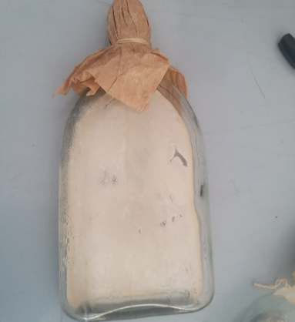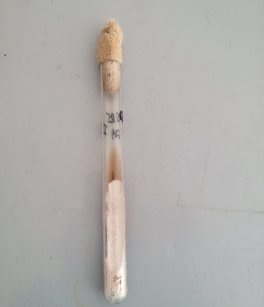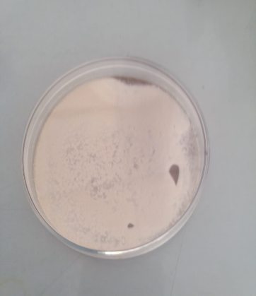

Сурет 1 - Суслоагар қоректік ортасында өсіп шыққан Trichopyhton verrucosum F-02 вакциналық штамының шоғырлары.

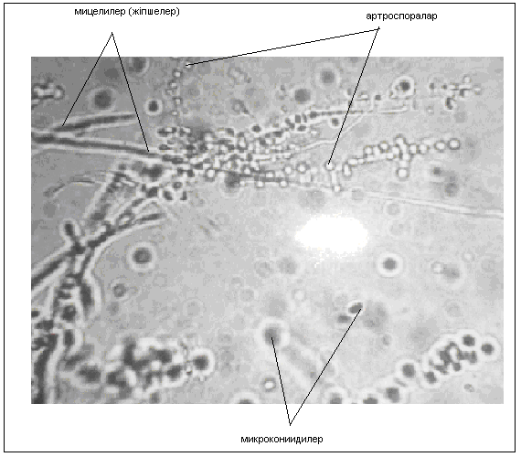

Сурет 2 - Trichopyhton verrucosum F-02 вакциналық штамының микроскопиялық және өсінділік көрінісі (мицелий жіпшелері, артроспоралар мен микроконийдилер).
Саңырауқұлақ өсінділерінің оқшауланған далалық изоляттарын идентификаттау нәтижелері ірі қара малдарының трихофития қоздырушысы Trichophyton тұқымына және verrucosum түріне жататындығы анықталды. Идентификаттау жұмыстары П.В.Кашкиннің және т.б. анықтау анықтамалары бойынша жүргізілді [69-72] және 2023 жылы ашық ветеринария жорналында жарық көрген «Ветеринариялық микологиядағы трихофитозды диаг-ностикалауда реттелетін әдістер мен ПТР-нын салыстырмалы бағалау» мақаласында үш түрлі (өсіндіні өсіру, микроскопиялық және полимеразды тізбектеу) әдістері арқылы идентификаттау жұмыстары жүргізіліп, трихофития қоздырғышына нақты балау қойылды [73].
Балау қою барысында, өсіндіні өсіру және микроскопиялық әдістермен салыстырғанда полимеразды тізбектеу әдісінің (ПТР) сезімталдылы, өзіне тәнділігі мен балаулық тиімділігі өте жоғары болды. Полимеразды тізбектеу реакциясын қою реттелігі Қосымша Е-де көрсетілген.

3.3 Бөлініп алынған түздік изоляттардың иммунобиологиялық (зардаптылығы, уыттылығы және иммуногендігі) қасиеттерін зертханалық жануарларға зерттеу
Бұл ретте біз шаруа қожалықтарынан, яғни жоғарыда көрсетілген облыстардан бөлінген далалық изоляттарының иммунобиологиялық (залалдылығы, уыттылығы және иммуногенділігі) қасиеттерін зерттедік (кесте 2-4).

Кесте 2 – Алматы, облысының шаруа қожалықтарынан жиналған сынамалардың зардаптылығы мен иммуногендігі

Шаруашылықтың аты | Мал-дың түрі | Са-ны,  бас. | Зал-алдау мөл-шері,  см³ | Зерттеу нәтижелері  (вакцина мөлшеріне 5 бастан) |  |  |  |  |  | Иммуногендігі  ( %)
 |  |  |  | 1 млн/ см³ |  | 1,5 млн/ см³ |  | 2,0 млн/ см³ |  | 1,0 млн/ см³ | 1,5  млн/ см³ | 2,0 млн/ см³
 |  |  |  | Ауырды | Ауырмады | Ауырды | Ауырмады | Ауырды | Ауырмады
1 | 2 | 3 | 4 | 5 | 6 | 7 | 8 | 9 | 10 | 11 | 12 | 13
Алматы обл.,  Кеген ауданы:  1.Ынтымақ | Қоян-дар | 25 | 0,5 см³ | - | 5 | 3 | 2 | 1 | 4 | - | 40 | 80
2.Ұларлы | Қоян-дар | 25 | 0,5 см³ | - | 5 | 3 | 2 | 2 | 3 | - | 40 | 60
3. Кеңдала | Қоян-дар | 25 | 0,5 см³ | - | 5 | 3 | 2 | 2 | 3 | - | 40 | 60
4. Ерсін | Қоян-дар | 25 | 0,5 см³ | - | 5 | 3 | 2 | 2 | 3 | - | 40 | 60
5. Бейбіт |  |  |  | - | 5 | 3 | 2 | 2 | 3 | - | 40 | 60
Бақылау  (физ. ерітінді) | Қоян-дар | 5 | 0,5 см³ | - | - | - | - | - | - | - | - | -
Бақылау шта-мы  Tr.verru-cosum F-02 | Қоян-дар | 5 | 0,5 см³ | 2 | 3 | 1 | 4 | - | 5 | 60 | 80 | 100

Алматы облысының шаруа қожалықтарынан алынған далалық түздік изоляттардың зардаптылығы (иммуногендігі) 40-80%-ды қамтып, 2-ші кестеден көріп отырғанымыздай өсірілген ірі қара малдың түздік изоляттарының зардаптылығы төмен көрсеткіш көрсетті.

Кесте 3 – Қызылорда облысының шаруа қожалықтарынан жиналған сынамалардың зардаптылығы мен иммуногендігі

Шаруашылықтың аты | Мал-дың түрі | Са-ны,  бас. | Зал-ал-дау мөл-шері,  см³ | Зерттеу нәтижелері  (вакцина мөлшеріне 5 бастан) |  |  |  |  |  | Иммуногендігі  ( %)
 |  |  |  | 1 млн/ см³ |  | 1,5 млн/ см³ |  | 2,0 млн/ см³ |  | 1,0 млн/ см³ | 1,5  млн/ см³ | 2,0 млн/ см³
 |  |  |  | Ауырды | Ауырмады | Ауырды | Ауырмады | Ауырды | Ауырмады
Қызылорда обл., Сырдария ауданы:  1.Махан-галиев | Қоян-дар | 15 | 0,5 см³ | - | 5 | 3 | 2 | 2 | 3 | - | 40 | 60
2. Мақсат | Қоян-дар | 15 | 0,5 см³ | - | 5 | 3 | 2 | 2 | 3 | - | 40 | 60
3. Н.Ильясов | Қоян-дар | 15 | 0,5 см³ | - | 5 | 3 | 2 | 2 | 3 | - | 40 | 60
Бақылау  (физ. ерітінді) | Қоян-дар | 5 | 0,5 см³ | - | - | - | - | - | - | - | - | -
Бақылау штамы  Tr.verrucosum F-02 | Қоян-дар | 5 | 0,5 см³ | 2 | 3 | 1 | 4 | - | 5 | 60 | 80 | 100

Қызылорда облысының шаруа қожалықтарынан алынған далалық түздік изоляттардың залалдылығы (иммуногендігі) да 40-60%-дан аспады, өсірілген ірі қара малдың түздік изоляттарының зардаптылығы да 3-ші кестеден көріп отырғанымыздай төмен көрсеткіш көрсетті.
Кесте 4 – Түркістан облысының шаруа қожалықтарынан жиналған сынамалардың зардаптылығы мен иммуногендігі

Шаруашылық-тың аты | Мал-дың түрі | Са-ны,  бас. | Зал-ал-дау мөл-шері,  см³ | Зерттеу нәтижелері  (вакцина мөлшеріне 5 бастан) |  |  |  |  |  | Иммуногендігі  ( %)
 |  |  |  | 1 млн/ см³ |  | 1,5 млн/ см³ |  | 2,0 млн/ см³ |  | 1,0 млн/ см³ | 1,5  млн/ см³ | 2,0 млн/ см³
 |  |  |  | Ауырды | Ауырмады | Ауырды | Ауырмады | Ауырды | Ауырмады
1 | 2 | 3 | 4 | 5 | 6 | 7 | 8 | 9 | 10 | 11 | 12 | 13
Туркістан обл.,  Түлкібас ауданы:  1. Т.Рысқұлов | Қоян-дар | 20 | 0,5 см³ | - | 5 | 3 | 2 | 2 | 3 | - | 40 | 60
2. Ұзынбұлақ | Қоян-дар | 20 | 0,5 см³ | - | 5 | 3 | 2 | 2 | 3 | - | 40 | 60
3. Қайнар |  |  |  | - | 5 | 3 | 2 | 2 | 3 | - | 40 | 60
4. Сармат |  |  |  | - | 5 | 3 | 2 | 2 | 3 | - | 40 | 60
Бақылау (физ. ерітінді) | Қоян-дар | 5 | 0,5 см³ | - | - | - | - | - | - | - | - | -
Бақылау штамы Tr.verrucosum  F-02 | Қоян-дар | 5 | 0,5 см³ | 2 | 3 | 1 | 4 | - | 5 | 60 | 80 | 100

Түркістан облысының шаруа қожалықтарынан алынған далалық түздік изоляттардың зардаптылығы (иммуногендігі) да 40-60%-дан аспады, 4-ші кестеден көріп отырғанымыздай өсірілген ірі қара малдың түздік изоляттарының зардаптылығы да төмен болды.
Ғылыми-зерттеу жұмыстарын одан әрі жүргізу үшін келесі іріктеліп алынған далалық түздік изоляттар қолданылды: «Ерсін» және «Бейбіт» (Алматы обл.), «Н.Ильясов» (Кызылорда обл.), «Қайнар» (Түркістан обл.)
Ірі қара малдардан бөлініп алынған трихофития қоздырғыштарының зардаптылық көрсеткіші 60%-дан аспады. Tr.verrucosum эпизоотологиялық стандарттық штамының зардаптылығы 100% көрсеткіш көрсетті.
Бақылау тобындағы қояндарда – трихофития ауруының клиникалық көрінісі айқын көрінді.
Алматы, Қызылорда, Түркістан облыстарының шаруа қожалықтарынан жиналған зардапты далалық түздік изоляттардың иммуногендік қасиеттері кесте 5, 6, 7 көрсетілген.

Кесте 5 – Алматы облысының шаруа қожалықтарынан жиналған зардапты далалық түздік изоляттардың иммуногендік қасиеті

Шаруашылықтың аты | Жануар-лар түрі | Жануар-  лар, бас. | Вакцинадағы микроконидийлермөлшері, 10 млн/см³ | Иммундеумөлшері, 2 млн/см³ | Иммуно-гендігі  (%)
Алматинская облысы,  Кеген ауданы:  «Ерсін» | Қояндар | 5 | 1,0 | 0,5 см³ | 40
Алматинская облысы,  Кеген ауданы:  «Ерсін» | Қояндар | 5 | 1,5 | 0,5 см³ | 60
Алматинская облысы,  Кеген ауданы:  «Ерсін» | Қояндар | 5 | 2,0 | 0,5 см³ | 80
Стандарттық вакциналық штамм  Tr.verrucosum F-02 | Қояндар | 5 | 1,0 | 0,5 см³ | 60
Стандарттық вакциналық штамм  Tr.verrucosum F-02 | Қояндар | 5 | 1,5 | 0,5 см³ | 80
Стандарттық вакциналық штамм  Tr.verrucosum F-02 | Қояндар | 5 | 2,0 | 0,5 см³ | 100
Бақылау  (физ.ерітінді) | Қояндар | 5 | - | - | -
Бақылау  (физ.ерітінді) | Қояндар | 5 | - | - | -
Бақылау  (физ.ерітінді) | Қояндар | 5 | - | - | -
Бақылау (штамм Tr.verrucosum F-02) | Қояндар | 5 | - | 0,5 см³ | -
Бақылау (штамм Tr.verrucosum F-02) | Қояндар | 5 | - | 0,5 см³ | -
Бақылау (штамм Tr.verrucosum F-02) | Қояндар | 5 | - | 0,5 см³ | -

Кесте 5-те көрсетілгендей, Алматы облысының шаруа қожалығынан бөлініп алынған ірі қара малдардың трихофития далалық түздік изолятының иммуногендік белсенділігі 80%-ды, ал иммундеу мөлшері - 2,0 млн/см³.

Кесте 6 – Қызылорда облысының шаруа қожалықтарынан жиналған зардапты далалық түздік изоляттардың иммуногендік қасиеті

Шаруашылықтың аты | Жануар-лар түрі | Жануар-лар, бас. | Вакцинадағы микроконидий-лер мөлшері, 10 млн/см³ | Иммундеумөлшері, 2 млн/см³ | Иммуно-гендігі  (%)
Кызылорда облысы, Сырдария ауданы:  Н.Ильясов» | Қояндар | 5 | 1,0 | 0,5 см³ | 20
Кызылорда облысы, Сырдария ауданы:  Н.Ильясов» | Қояндар | 5 | 1,5 | 0,5 см³ | 40
Кызылорда облысы, Сырдария ауданы:  Н.Ильясов» | Қояндар | 5 | 2,0 | 0,5 см³ | 60
Стандарттық вакциналық штамм  Tr.verrucosum F-02 | Қояндар | 5 | 1,0 | 0,5 см³ | 60
Стандарттық вакциналық штамм  Tr.verrucosum F-02 | Қояндар | 5 | 1,5 | 0,5 см³ | 80
Стандарттық вакциналық штамм  Tr.verrucosum F-02 | Қояндар | 5 | 2,0 | 0,5 см³ | 100
Бақылау  (физ.ерітінді) | Қояндар | 5 | - | - | -
Бақылау  (физ.ерітінді) | Қояндар | 5 | - | - | -
Бақылау  (физ.ерітінді) | Қояндар | 5 | - | - | -
Бақылау (штамм  Tr.verrucosum F-02) | Қояндар | 5 | - | 0,5 см³ | -
Бақылау (штамм  Tr.verrucosum F-02) | Қояндар | 5 | - | 0,5 см³ | -
Бақылау (штамм  Tr.verrucosum F-02) | Қояндар | 5 | - | 0,5 см³ | -

Қызылорда облысының шаруа қожалығынан бөлініп алынған ірі қара малдардың трихофития далалық түздік изолятының иммуногендік белсенділігі 6-шы кестеде көрсетілгендей, 65%-ды көрсетті, ал иммундеу мөлшері - 2,0 млн/см³.
Кесте 7 – Түркістан облысының шаруа қожалықтарынан жиналған зардапты далалық түздік изоляттардың иммуногендік қасиеті

Шаруашылықтың аты | Жануарлар түрі | Жануар-  лар, бас. | Иммундеу  мөлшері, 10 млн/см³ | Иммундеу  мөлшері, 2 млн/см³ | Иммуно-гендігі  (%)
Түркістан облысы,  Түлкібас ауданы:  «Қайнар» | Қояндар | 5 | 1,0 | 0,5 см³ | 20
Түркістан облысы,  Түлкібас ауданы:  «Қайнар» | Қояндар | 5 | 1,5 | 0,5 см³ | 40
Түркістан облысы,  Түлкібас ауданы:  «Қайнар» | Қояндар | 5 | 2,0 | 0,5 см³ | 60
Стандарттық вакциналық штамм  Tr.verrucosumF-02 | Қояндар | 5 | 1,0 | 0,5 см³ | 60
Стандарттық вакциналық штамм  Tr.verrucosumF-02 | Қояндар | 5 | 1,5 | 0,5 см³ | 80
Стандарттық вакциналық штамм  Tr.verrucosumF-02 | Қояндар | 5 | 2,0 | 0,5 см³ | 100
Бақылау  (физ.ерітінді) | Қояндар | 5 | - | - | -
Бақылау  (физ.ерітінді) | Қояндар | 5 | - | - | -
Бақылау  (физ.ерітінді) | Қояндар | 5 | - | - | -
Бақылау (штаммTr.verrucosum  F-02) | Қояндар | 5 | - | 0,5 см³ | -
Бақылау (штаммTr.verrucosum  F-02) | Қояндар | 5 | - | 0,5 см³ | -
Бақылау (штаммTr.verrucosum  F-02) | Қояндар | 5 | - | 0,5 см³ | -

Түркістан облысының шаруа қожалығынан бөлініп алынған ірі қара малдардың трихофития далалық түздік изолятының иммуногендік белсенділігі 60%-ды көрсетті, ал иммундеу мөлшері - 2,0 млн/см³.
Стандарттық Tr.verrucosum F-02 вакциналық штамының иммуногендік белсенділігі 100% көрсеткішке ие болды.

3.4 Ірі қара малдың трихофитиясын балауда ПТР әдісін қолдану
3.4.1 Клиникалық үлгілерден ДНҚ бөлудің ең тиімді әдісін таңдау
Микоздар қоздырушыларының молекулярлық балаулық детекциясының шешілмеген міндеттерінің бірі жоғары сапалы ДНҚ-ны бөлу әдістерінің төмен тиімділігі болып табылады, бұл микромицеттердің жасушалық қабырғаларында хитиннің болуына байланысты.
ПТР тиімділігі көбінесе бөлінген ДНҚ сапасы мен санымен анықталатынын ескере отырып, саңырауқұлақтардың құрамы кең шектерде өзгеретін және әдетте амплификацияның криптикалық ингибиторлары бар клиникалық үлгілермен жұмыс істеу үшін оңтайлы әдісті анықтау мақсатында оны сынамалардан бөлудің бірнеше тәсілдерінің тиімділігіне салыстырмалы баға берді.
Ол үшін келесі әдістер қолданылды:
- тұзды экстракция;
- фенол-хлороформды экстракция;
- нуклеосорбция.
Ерігіштің (лизистің) тереңдігін арттыру үшін ұлпадағы гомогенизация сатысындағы салыстырмалы әдістерге қарамастан клиникалық үлгідегі сығындыға қосымша 15 мкл хитиназа («Sigma-ALDRICH», Германия) енгізді.
Жүргізілген ғылыми зерттеулер нәтижесінде фенол - хлороформды экстракция әдісін қолданғанда клиникалық үлгілерден ДНҚ хитиназынсыз ең аз мөлшерде бөлінгені анықталды, осы әдісті қолданғанда ДНҚ шығуы хитиназды қосқанда біршама артты. Фенол-хлороформмен салыстырғанда ДНҚ тұзды экстракциялау әдісі неғұрлым тиімді болды, сонымен қатар ДНҚ шығу хитиназды пайдалану кезінде де өсті. Ғылыми зерттелетін патогенді дерматомицеттердің ДНҚ-ның ең көп шығуы нуклеосорбция әдісімен сынамаларды хитиназамен алдын ала өңдеу арқылы алынды (сурет 3).

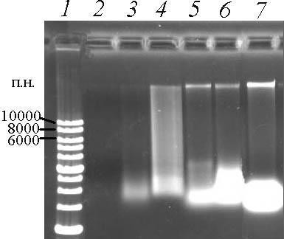

Сурет 3 – Әртүрлі әдістермен клиникалық материалдан ДНҚ бөлу нәтижелерінің электрофорегмасы (1 - бақылау (1kb маркер, «СибЭнзим», Ресей); 2 - фенол – хлороформды экстракция әдісі; 3 - хитиназа қосылған фенол – хлороформды экстракция әдісі; 4 - тұзды экстракция әдісі; 5 - хитиназа қосылған тұзды экстракция әдісі; 6 - нуклеосорбция әдісі; 7 - хитиназа қосылған нуклеосорбция әдісі)

Осылайша, ДНҚ бөлу кезінде осы әдісті одан әрі пайдалану туралы шешім қабылданды.
Одан кейін ДНҚ концентрациясын әртүрлі әдістермен өлшенді. Талдау нәтижесінде ДНҚ-ның ең аз концентрациясы фенол-хлороформды экстракция әдісімен бөлінген үлгілерге тән екендігі көрсетілген. Дегенмен, хитиназаны пайдаланған кезде ДНҚ концентрациясы екі есе өсті, бірақ төмен деңгейде қалды. ДНҚ ең көп концентрациясы нуклеосорбция әдісімен бөлінген ДНҚ үлгілеріне тән, бұл ретте хитиназды қосу да үлгідегі ДНҚ концентрациясының артуына ықпал етті (сурет 4).

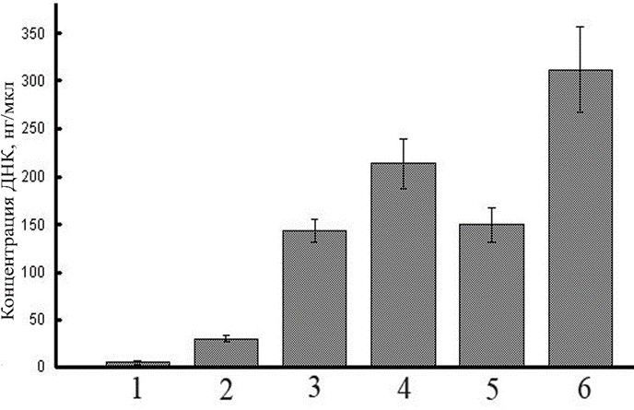
Сурет 4 – Әртүрлі бөлу әдістерінде ДНҚ концентрациясы
(1 - фенол – хлороформды экстракция әдісі; 2 - хитиназа қосылған фенол – хлороформды экстракция әдісі; 3 - тұзды экстракция әдісі; 4 - хитиназа қосылған тұзды экстракция әдісі; 5 - нуклеосорбция әдісі; 6 - хитиназа қосылған нуклеосорбция әдісі).
3.4.2 Клиникалық материалдарда трихофития қоздырушыларын ПТР-детекциялау үшін тест-жүйелерін құрастыру
3.4.2.1 ПТР арқылы ажыратып балау үшін - Tr. verrucosum және оңтайлы олигонуклеотидті праймерлерді таңдау үшін ДНҚ-ның ақпараттық учаскелерін іздеу
Tr. verrucosum залалды саңырауқұлақтың толық геномы секвенирленбеген, олардың әрқайсысы үшін ПТР – ажыратып балау үшін ерекше учаскені таңдау іс жүзінде мүмкін емес.
Сондықтан осы микроорганизмдерді ПТР-талдау үшін өзгермелі аймақтары бар ДНҚ-ның консервативті учаскелерін пайдалану қажет.
Барлық эукариоттар 18s, 5S, 5,8 S және 28s рРНК кодтайтын гендер ең консервативті болып табылатыны белгілі.
Сонымен қатар, гендердің ішкі бөліктері 18s, 5S, 5,8 S және 28s рРНК соншалықты жоғары консервативті болып табылады, бұл қай тіптке жататынын анықтауға мүмкіндік бермейді және осы гендерге таңдалған праймерлер ДНҚ-мен гибридтеледі, бұл жалған оң нәтижелерге әкеледі.
Осыған байланысты осы консервативті гендердің вариабельді учаскелеріне праймерлерді таңдау шешіледі, бұл ішкі транскрипцияланатын ITS1 және ITS2 спейсерлері болып табылады, бұл гендердің екі жағынан 5,8 рРНК генін фланкациялайды (сурет 5).

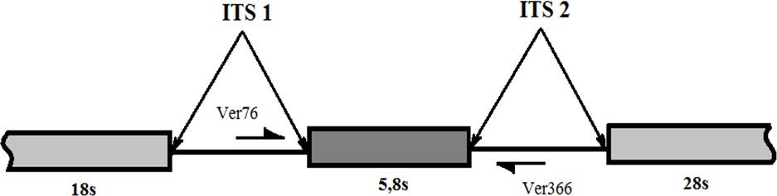

Сурет 5 – Ішкі транскрипцияланатын спейсерлер (ITS1, ITS2) және ген 5.8 S рРНК кіретін ДНҚ аумағының физикалық картасы – Tr. verrucosum ДНҚ ажыратып балау үшін праймерлер (стрелкамен көрсетілген).

Бұдан әрі GenBank-те 5,8 рРНК және оларға іргелес ITS1 және ITS2 гендерінің нуклеотидтік тізбектілігін іздеу жүргізілді. Жүргізілген жұмыстың нәтижесінде барлық зерттелетін дерматомицеттердің ITS1 және ITS2 фланкациялайтын учаскелері бар 5,8 рРНК гендерінің нуклеотидтік реттілігі анықталды.
Tr. verrucosum нуклеотид тізбегі GenBank-те тиісінше Z98003 нөмірімен тіркелген.
ПТР үшін ерекше праймерлерді іріктеу мақсатында - тиісті дерматомицеттерді нуклеотидті гендердің 5,8 рРНҚ және оларға жапсарлас ITS2 бірізділігін анықтау lasergene бағдарламасын пайдалана отырып теңестірілді.
ПТР мен ажыратып балау Тr. verrucosum түрін анықтау үшін Ver76F/Ver366R праймерлері таңдалды, ал теориялық түрде есептелген ампликон мөлшері 231 п. н. құрады. Праймердің күйдіру температурасы шамамен 57°C болуы керек болды. Ерекше праймерді жасыту учаскелерінің орналасуы 6-ші суретте көрсетілген.

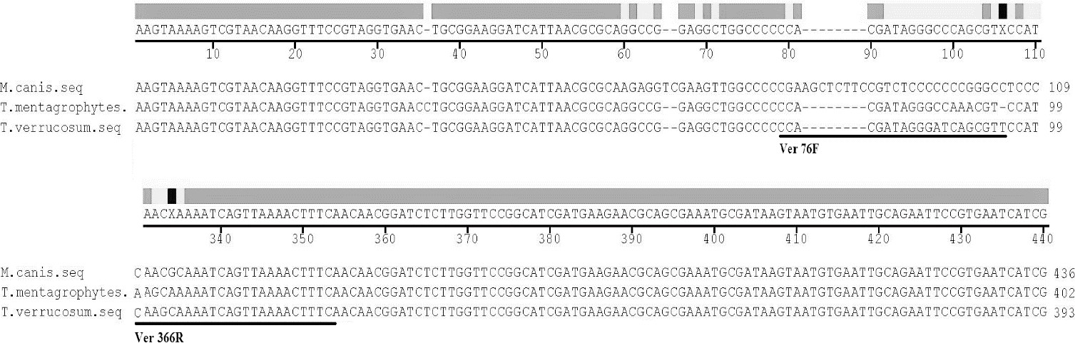
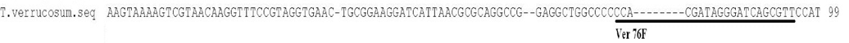
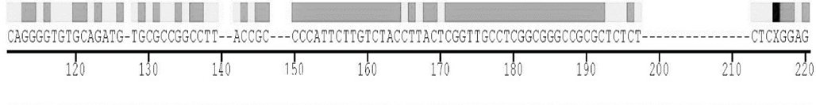
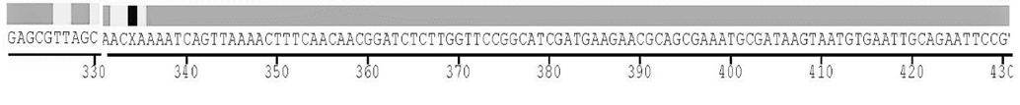

Сурет 6 – 5,8 рРНҚ және оларға іргелес ITS1 және ITS2 Tr. verrucosum, нуклеотид генінің тізбегін теңестіру нәтижелері және таңдалған арнайы праймерлердің жасыту учаскелерінің орналасуы

Жүргізілген жұмыстың нәтижесінде 1 жұп праймер таңдалды. PrimerSelect бағдарламасының көмегімен теориялық зерттеулер бұл праймерлер димерлер мен шпилькаларды қалыптастырмайтынын көрсетті, оңтайлы күйдіру температурасы 55°С-тан асады, ал балқу температурасындағы айырмашылық 2°С-тан аспады.
Мұның бәрі таңдалған праймерлер клиникалық материалда жұмыс істейтініне сенімді болуға мүмкіндік береді.
Барлық жұп праймерлер синтезделген және одан әрі эксперименттер үшін қолданылған. Оңтайлы олигонуклеотидті праймерлерді іріктеу бойынша жұмыс нәтижелері кесте 8-де келтірілген.
Қою сұр түс нуклеотид тізбегіне толық сәйкес келуіне, ал ашық сұр орташа-вариабельді учаскелерге сәйкес келеді.

Кесте 8 – Орындалған жұмыс барысында таңдалған праймер және ПТР теориялық есептелген параметрлері

Праймер атауы | Праймер нуклеотидтерінің реттілігі | Күйдіру температура-сы | Өнімнің  күтілетінмөлшері  (п. ғ. к.)
Ver76F/Ver366R  (TverFor/TverRev) | 5’-ccacgatagggatcagcgtt-3’  5’-gaaagttttaactgattttgcttg-3’ | 57°С | 231

Уфа қаласының «№1 Республикалық тері-венерологиялық диспансері» ГАУЗ бактериологиялық зертханасынан алынған Tr. verrucosum музей өсіндісінен құрастырылған праймер қолданылды.
Бұл Tr.verrucosum үшін жасалған праймерді пайдалану мүмкіндігі туралы болжам жасауға мүмкіндік берді.
3.4.2.2 ПТР әдісімен ажыратып балау - Tr. verrucosum және ДНҚ-ның ерекше учаскелерін тиімді амплификациялау үшін оңтайлы жағдайларды таңдау
ПТР әдісімен ажыратып балау - Tr. verrucosum түрін анықтау үшін Ver76F/Ver366R праймері пайдаланылды.
Бұдан әрі Ver76F/Ver366R праймерлерінің көмегімен ПТР - Tr. verrucosum түрін анықтау жүргізілді (сурет 7).

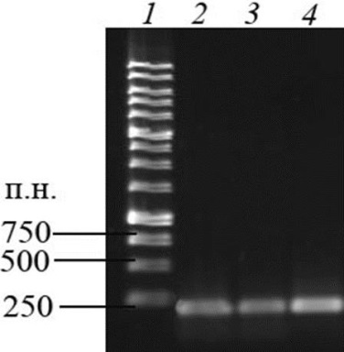

Сурет 7 – Ver76F/Ver366R (1 - праймерлерді пайдалану кезінде Tr. verrucosum мұражай өсіндісінен рРНК 5,8 S геніне іргелес ITS1 және ITS2 учаскелерінің ПТР нәтижелерінің электрофорегмасы-молекулярлық салмақ маркер (1kb маркер, «СибЭнзим», Ресей), 2-4-ерекше ампликондар мөлшері 231 п. н.)

Нәтижесінде секвенирленген арнайы ПТР өнімдері алынды. Секвенирленген учаске GenBank-те тіркелген дәйектілікке сәйкес келетіні дәлелденді, демек, нақты ДНҚ Tr. verrucosum учаскелері амплифицирленген.
Сондай-ақ ПТР шарттарын оңтайландыру бойынша жұмыс жүргізілді. Ver76F/Ver366R праймерлері үшін ең оңтайлы жағдайлар болды: бастапқы денатурация 94°С-2 мин, 30 цикл – денатурация 94°С-20 с, праймерлерді жасыту 61°С-20 с, элонгация 72°С – 20 с, терминалдықэлонгация – 1 мин.
Іріктелген праймерлерді сынақтан өткізгеннен кейін олардың ерекшелігін бағалау міндеті қойылған. Ол үшін ПТР зерттелетін түрдің ДНҚ-мен де, клиникалық материалда теориялық кездесетін басқа да ДНҚ-мен де қойылды.
Өз кезегінде, Tr. verrucosum детекциясы үшін іріктелген Ver76F/Ver366R праймерлерінің ерекшелігін анықтау кезінде ПТР оң нәтижесі тек Tr. verrucosum ДНҚ-мен (сурет 8) орын алды.
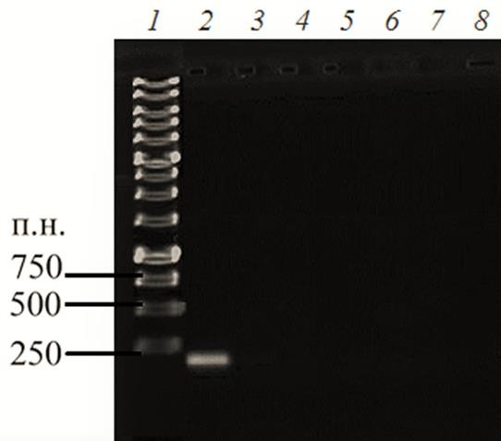

Сурет 8 – ПТР әдісімен ажыратып балау - Tr. verrucosum үшін іріктелген Ver76F/Ver366R праймерлерінің ерекшелігін анықтау (1 - молекулярлық салмақ маркері (1Kb маркер, «СибЭнзим», Ресей); 2 - оң бақылау (ДНҚ Tr. verrucosum)

ПТР оңтайлы шарттарын анықтағаннан және іріктелген праймерлердің ерекшелігін растағаннан кейін әзірленген тест-жүйелердің сезімталдығын анықтау бойынша жұмыс жүргізілді. Ол үшін Tr. verrucosum (10⁻¹, 10⁻², 10⁻³, 10⁻⁴ және 10⁻⁵) бақылау ДНҚ 10 есе сериялық өсіру дайындалған, олардың әрқайсысы ПТР әдісімен зерттелген. Бастапқыдағы үлгілердегі концентрация ДНҚ үшін Tr. verrucosum – 433 нг/мкл болды.
Бұл ретте ПТР оң нәтижелері, Ver76F/Ver366R праймерлерін пайдаланған кезде де 10⁻¹, 10-², 10⁻³, 10⁻⁴ барлаумен алынды. Осылайша, ДНҚ – ның ең аз анықталатын концентрациясы Tr. verrucosum - 43,3 пкг/мкл құрады.
Алынған нәтижелер әзірленген тест-жүйелердің жоғары сезімталдығын көрсетеді.
Праймерлердің клиникалық материалда жұмыс қабілеттілігін бағалау үшін 427 клиникалық үлгі пайдаланылды, оларда микроскопиялық және/немесе өсінділік әдістермен 234 жағдайда Tr. verrucosum болуы анықталған.
Бұл өсінділік әдіс Tr. verrucosum 189 (80,8%) үлгісінде анықталды, микроскопия арқылы Tr. verrucosum 204 (87,2%) жағдайларда оң нәтижелер алынды. Клиникалық үлгілерді ПТР ДНҚ әдісімен зерттеген кезде Tr. verrucosum - 229-да (97,9%) анықталды. ПТР-ның оң нәтижелері микроскопиялық және өсінділік әдістермен салыстырғанда ПТР әдісінің жоғары сезімталдығы мен ерекшелігін куәландырады.
3.4.3 Ірі қара малының трихофитиясын балау
Ірі қара малдың трихофитозының негізгі қоздырғышы - Trichophyton verrucosum (Trichophyton faviforme), ол ірі қара малдың трихофитозын тудырады. Ол алғаш рет 1896 жылы оқшауланған және сипатталған B. Bodin (1913), бірнеше жылдан кейін француз ғалымы Сабуранд (1910) үш түрді сипаттады Трихофитон (альбум, фавиформе, discoides sabourand), олар кейіннен бір түрдің формалары ретінде анықталды – Trichophyton verrucosum (Джордж, 1950). Бұл саңырауқұлақ адамдарға да жұғады.
Отандық және шетелдік әдебиеттерде ірі қара малдың Trichophyton gypseum зақымдануына сілтемелер бар. Л.Г.Иванова өткен жылдары Англия, Болгария, Венгрия, Югославия, Голландия, Моңғолия, Франция, Дания, Куба, АҚШ, Макавадан келген трихофитозбен ауыратын жануарлардың зардапты сынамаларды зерттеп, сол түрді – Trichophyton verrucosum – бөліп алды және осы түрге жататынын дәлелдеді.
Жануар жүніне әсер еткенде, Trichophyton verrucosum эктотрикс типінде орналасқан 5-10 мкм үлкен спораларды анықтайды – сыртта. Бұл баяу дамып келе жатқан саңырауқұлақтар. Суслоагарда 26-28 °C температурада саңырауқұлақтардың өсуі 3-4-ші күні байқалады, 15-ші күні диаметрі 10-15 мм, ақшыл түсті дөңгелек ұнтақты сойылатын шоғырлар пайда болады.
Қазіргі уақытта Trichophyton verrucosum штаммы бірнеше нұсқада кездеседі: сұр-қоңыр, баяу өсетін шоғырлар, былғары, тұрақты емес қатпарлары бар, көтерілген немесе конус тәрізді, ауа мицелиясы жоқ немесе ақ ауа мицелийінің қысқа виллаларымен жабылған. Шоғырдың перифериясында барқыт сырғанау аймағы көрінеді. Морфологиялық элементтері әр түрлі қалыңдықтағы мицелиймен және диаметрі 4-5 мкм болатын жалғыз артроспоралары байқалады. Терминалды және жасуша-аралық екі тізбекті хламидоспоралар бар. Микроконидиялары жалғыз. Шоғырлар жорғалаушы немесе сәл бүктелген, ақ немесе сәл сарғыш, біркелкі, ұнтақты. Морфологиялық элементтері мицелий бұтақтарында кластер тәрізді шоғырлар түрінде орналасқан сопақша ұзартылған немесе таяқша тәрізді микроконидиялар. Макроконидиялар сирек кездеседі, олар цилиндр тәрізді немесе клуб тәрізді, үш, алты көлденең бөлімдері бар жұқа қабырғалы.
Трихофитозды біздің елде де, шетелде де көптеген ғалымдар зерттеді. Сабурад (1910), Б.Бодин (1913), Машкилейсон (1937), Н. Спесицева (1956), А.П. Кашкин (1967), А. Х. Саркисов (1968) және т. б. Ғалымдар үлкен үлес қосты.
Трихофитоз көптеген инфекциялардан болатын шығындардан үлкен экономикалық зиян келтіреді.
Көптеген жылдар бойы кеңестік және шетелдік ғалымдар трихофитоздың нақты алдын алу құралдарын алуға тырысты (А. Носков, А. Петрович, 1963; E. Florian, L. Nemeseri, G. Lowas, 1963; А. Фомин, П.Разумный, 1967; Ш. Расулов, 1968 және т.б.), бірақ авторлар ұсынған биологиялық препараттар тиімсіз болды.
А.Х.Саркисов, П.Петрович, Л.И.Никифоров, Л.М.Яблочник, В.П.Королева әлемдік тәжірибеде ірі қара малдың трихофитозының алдын алуға және емдеуге арналған 130 штаммының көмегімен аса қауіпті саңырауқұлақтарға қарсы вакцина – биопрепарат жасады.
Қазақстан Республикасында бұл инфекцияға Кеңес Одағы ыдырағаннан кейін, 17-20 жылдан кейін үлкен мән беріліле бастады.
Дерматофиттің бастапқы таза өсінділерін оқшаулау үшін суслоагар өсіру ортасы қолданылды. Ілеспе микрофлораның өсуін тежеу үшін дерматофиттерді бастапқы оқшаулау үшін антибиотиктерді көрсетілген ортаға қосуға болады: стрептомицин мен пенициллин (100-200 бірлік/см³). Дерматофиттің өсуінен бұрын көбейетін бөгде микрофлорамен материалдың қатты ластануы жағдайында олар 70^{о} этил спиртіне жүгінеді. Бұл жағдайда материалдың таңдалған бөлшектері стерильді Петри табақтарына ауыстырылады, 5 минут ішінде 15 см³ спирт құйылады, содан кейін оларды пипеткамен алып тастайды, ал сынама екі рет стерильді сумен жуылады: ол үшін 15-20 см³ стерильді су құйылады және пипеткамен сорылады. Жүн термостатта 37 °C температурада кептіріліп, қоректік ортаға себіледі. Спиртпен өңделген зардапты сынама антибиотиктерсіз қоректік ортаға себіледі. Дерматофит шоғырларының өсуінің пайда болуы зақымдалған түктерді немесе тері қабыршақтарын себу орнында 3-5-ші күні байқала бастайды. Әртүрлі түрлердің дерматофиттерінің шоғырларының қалыптасуы әртүрлі уақытта жүреді: себуден кейінгі 10-14-ші күні Trichophyton mentagrophytes, Trichophyton equinum, Microsporum canis және 25-30-шы күндері Trichophyton verrucosum, Trichophyton sarkisovii үшін өсу басталады. Өсінділердің сипаттамасы дәл осы кезеңде жүргізілуі тиіс.
Дерматофиттің түрін анықтаған кезде олар өсінділік белгілерді сипаттайды: шоғырлардың мөлшері, олардың құрылымы мен түсі, өсіп келе жатқан жиектің құрылымы, шоғырдың артқы жағы мен өсіп келе жатқан ортаның пигментациясы, содан кейін мицелийдің құрылымы мен енін ескере отырып, өсінділерге микроскопиялық зерттеу жүргізіледі. Микро - және макроконидиялардың, хламидо - және артроспоралардың пішіні мен өлшемдері қаралады.
Өсінділерді микроскопиялау үшін препараттар дайындалады: жалынмен қыздырылған және микологиялық инемен немесе шпательмен салқындатылған саңырауқұлақтың өсірілген шоғырдың бөліктері кесіледі (бұл жағдайда пробирка оттың жалынына жақын ұсталады, оны заттық шыныға глицериннің немесе судың 50% сулы ерітіндісінің тамшысына салады және жұқа жапқыш шынымен жабады, шоғырдың бір бөлігін аздап ұсақтайды. Препаратты х10 және х40 объективті пайдаланып микроскоп арқылы қараймыз.
Trichophyton verrucosum Bodin, 1902 (син. Trichophyton faviforme) - ірі қара малдың трихофитозының негізгі дерматофиті. Суслоагарда дамыған кезде Trichophyton verrucosum әртүрлі морфологиялық элементтерді құрайды: микроконидийялар, макроконидийялар, хламидоспоралар және артроспоралар. Әртүрлі штаммдарда микроконидиялардың пайда болу қарқындылығы бірдей емес, ал кейбіреулерінде олар жоқ. Микроконидиялардың пішіні әр түрлі: сопақша, дөңгелек сопақша, алмұрт және таяқша тәрізді. Өлшемдері кең ауқымда өзгереді - 0,7-5х2, 2-9 мкм. Макроконидиялар сирек пайда болады, олардың пішіні дұрыс емес, мицелий өсінділері бар. Олардың 2-7 бөлімдері бар, мөлшері – 3,5-8х20-58 мкм. Хламидоспоралар ескірген барлық өсінділерде кездеседі. Олар дөңгелек пішінді, қалың қабырғалы, жалғыз, қысқа тізбектер мен шоғырларда орналасқан, ақырлы және аралық, диаметрі 3-16 мкм. Артроспоралар, әдетте, бастапқы өсінділерде кездеседі және кейінгі ұрпақтарда жоғалады, мөлшері 3,5-7 мкм. Олардың мицелийі тегіс, түзу немесе сәл бұралған, сирек бөлімдері бар, жұқа немесе кеңірек, көбінесе септивтелген, ені 1-6 мкм.
Trichophyton gypseum Bodin, 1902 (Trichophyton mentagrophytes Robin (Blanchard, 1896) 14-ші күні суслоагарда 30-40 мм өлшемді шоғырлар пайда болады, ақ, сарғыш, қызғылт, жалпақ, тегіс немесе жұлдызды, шоғырдың артқы жағы сарғыш немесе қызыл-қоңыр; шоғыр бүкіл буын бетін жабады. Мицелий жіңішке, біркелкі тармақталған, ені 0,5-тен 3 мкм-ге дейін; спираль тәрізді немесе сақина тәрізді гиф ұштары бар; микроконидиялар көптеген, дөңгелек, дөңгелек сопақша, диаметрі 2-ден 4 мкм-ге дейін, кластерлер түрінде орналасқан немесе отыратын мицелий; макроконидиялар аз, дөңгелек ұштары бар цилиндр тәрізді, ұзартылған, жұқа қабырғалы, көлемі 5-10х30-50 мкм болатын 4-6 бөлімдер, артроспоралар жоқ; хламидоспоралар дөңгелек, қалың қабырғалы немесе жоқ. Trichophyton gypseum өсінділері өсу факторларын қажет етпейді.
Ірі қара малдың трихофитозында трихофитоздың әртүрлі түрлері көрінеді. Сондықтан трихофитозды емдеу және алдын алу үшін жоғарыда аталған жануарлар дерматомикозының түрлерін білу және ажырата білу қажет. Емдеу мен алдын алудың сәттілігі уақтылы сәйкестендіруге, сондай-ақ аталған инфекцияны емдеуде қолданылатын вакцинаның екі еселенген және үш еселенген алдын алу мөлшеріне де байланысты.
Трихофитозбен ауыратын ірі қара малдан алынған зардапты сынамалар зертханалық балау нәтижесінде дерматофиттердің 97%-ы Trichophyton verrucosum, 3% - Trichophyton mentagrophytes қоздырғыштарына жататыны анықталды.
3.4.4 Ауылшаруашылық және ет қоректі жануарлардың дермато-микоздарына қарсы поливалентті инактивтендірілген вакцина
Дерматомикоздар (трихофитоз, микроспория, фавус) - жануарлардың терісі мен жүні арасында кездесетін саңырауқұлақ инфекцияларының үлкен тобына жататын аса қауіпті тері аурулары.
Ғылыми мамандар бұл аурумен Қазақстанда және шетелде көптеген жылдар бойы және қазіргі уақытқа дейін күресіп келеді. Ірі қара малдың трихофитиясы кең таралған ауру және індеттің созылмалы түрі болып табылады. Трихофитоз мал фермаларын (фермерлік, жеке қосалқы шаруашылықтар) үлкен экономикалық шығындарға әкеледі, бұл жануарлардың салмағын жоғалтумен байланысты (көбінесе жас жануарларда), былғары шикізатының құндылығы мен сапасын, емдеу және карантиндік іс-шараларға кететін шығындарды азайтады.
Ірі қара малдың және жануарлардың басқа түрлерінің көбеюіне байланысты бұл ауруды көбінесе қауымдастырылған түрдегі жас жануарлар арасында кездестіруге болады. Трихофития мен микроспорияның жиі пайда болуының себебі бөлменің шамадан тыс ылғалдылығы, ветеринариялық-санитариялық іс-шараларды уақтылы жүргізбеу, жануарларды антисанитариялық жағдайларда ұстау, сондай-ақ уақтылы жоспарланбаған дезинфекциялық жұмыстар және т. б.
Қазақстан Республикасында ірі қара малдың саны 7 миллионнан асады, ал басқа елдерден сатып алынатын ірі қара малдың саны жыл сайын артып келеді. Компания өнімдерінің негізгі тапсырыс берушілері мемлекеттік мекемелер, оның ішінде Қазақстан Республикасының Ауыл шаруашылығы министрлігі және ветеринариялық дәріханалар желісі болуы мүмкін.
Статистика комитетінің деректері бойынша Қазақстанда 7 613,9 мың бас ірі қара, 2862,6 мың бас жылқы және 209,8 мың бас түйе бар. Қазақстан Республикасында мал басының көбейуіне байланысты трихофития мен микроспория індеттерінен зардап шегетін жануарлар саны да артып келеді.
Қазіргі уақытта жануарлардың дерматомикоз ауруларын (трихофития мен микроспория) жұқтыру, алдын алу, балау және жоюы бюджет қаражаты есебінен жүзеге асырылатын аса қауіпті аурулардың тізбесіне кіреді (Қазақстан Республикасы Ауыл шаруашылығы министрінің 2014 жылғы 30 қазандағы № 7-1 / 559 бұйрығына 5-қосымша).
Қазақстан Республикасында жануарлардың трихофитозы мен микроспориясын емдеу және алдын алу үшін үкімет шетелден әкелінген қымбат вакцина препараттарын сатып алуда. Бүгінгі күнде Қазақстан Республикасының авторлары аса қауіпті саңырауқұлақ індеттеріне қарсы моно-, екі валентті және үш валентті вакциналар әзірледі. Бүгінгі күннің талабы - жақсартылған поливалентті вакцина жасау.
Қазақстан Республикасының Президентінің жолдауларында мемлекет бизнеспен бірлесіп халықаралық нарықтарда стратегиялық тауарларды тауып, отандық өнімді ілгерілетуге тиіс екендігін, сондай-ақ агроөнеркәсіптік сектордағы еңбек өнімділігін және өңделген ауыл шаруашылығы өнімінің экспортын 5 жыл ішінде кемінде 2,5 есе арттыруға тапсырылғаны айтылған.
Агроөнеркәсіптік кешенді дамытудың 2025-2030 жылдарға дейінгі мемлекеттік бағдарламасына сәйкес Қазақстанда ірі қара мал басын 15 млн басқа дейін көбейту жоспарлануда. Сондықтан біз ауылшаруашылық және ет қоректілердің дерматомикозына қарсы отандық әмбебап кешенді поливалентті инактивацияланған вакцинаны ұсынамыз.
Фермерлерге, асыл тұқымды және жеке мал фермаларына бұл вакцина өте қажет. Бұл вакцинаны енгізу және пайдалану экспортқа бәсекеге қабілетті және қауіпсіз өнімді (сүт, қымыз, шұбат, сиыр еті, жылқы еті және жануарлардың былғары шикізаты) алуға ықпал етеді. Ауыл шаруашылығы және ет қоректі жануарлардың дерматомикозына қарсы біз ұсынған жетілдірілген поливалентті инактивтендірілген вакцина Қазақстан Республикасының аумағында бөлінген жоғары иммуногенді вакцина штамдарынан дайындалған және ұқсас шетелдік вакциналармен салыстырғанда арзан.
Ауылшаруашылық және ет қоректі жануарлардың дерматомикозына қарсы өндірілген отандық поливалентті инактивтендірілген вакцина екі маңызды қасиетке ие, ол алдын алу және емдік болып табылады, сондай-ақ жануарлардың трихофитозбен және микроспориямен жұқтыру дәрежесіне байланысты вакцинаның үш есе алдын алу мөлшері егіледі.
Қазақстан Республикасындағы отандық биопрепарат бірінші кезекте ірі қара малдың және жануарлардың басқа да түрлерінің трихофитозын емдеуге және алдын алуға бағытталған.
Ұсынылып отырған ауылшаруашылығы және ет қоректі жануарлардың дерматомикозына қарсы поливалентті инактивтендірілген вакцина Қазақстан Республикасында айналымда жүрген жергілікті жоғары иммуногенді вакцина штаммдарынан дайындалған.
Барлық вакцина штамдары, атап айтқанда: Trichophyton mentagrophytes F-01, Trichophyton sarkisovii F-03, Trichophyton verrucosum F-02, Trichophyton verrucosum variantis autotrophycum F-04, Trichophyton equinum F-05, Microsporum сanis F-06 «Республикалық микроорганизмдер коллекциясы» РМҚК-ға, микроорганизмдердің орталық мұражайында сақталуда.
Ресейде ұсынылған вакцинаның аналогтары бар (Поливак^{тм}), ол трихофитоз және микроспория қоздырғыштарын инактивациялау үшін химиялық препараттарды қолдану арқылы әзірленген.
Бүгінгі күнге дейін Ресейде ЛТФ-130 тірі саңырауқұлақ вакцинасы, бес валентті «Вермет» вакцинасы, сондай - ақ инактивтендірілген «Поливак^{тм}» вакциналары және алейрий (макро- және микроконидиилер) споралы жасушалары иммуногенділікке жауап беретін ауылшаруашылық және ет қоректілердің дерматомикоздарына қарсы басқа препараттар сәтті қолдануда.
Макро – және микроконидиялардан әзірленген бұл вакциналардың аз мөлшері ауруды алдын алу қасиеттерге ие, екі және үш реттік мөлшері дерматофиттерден туындаған ауруларды емдейді.
Біздің жақсартылған поливалентті инактивтендірілген вакцинамыз ультрадыбыстың көмегімен әзірленді, яғни вакцинациядан кейін жануардың денесі мен қоршаған ортаға теріс әсер етпейді.
Бұл вакцина Қазақстан Республикасы Ауыл шаруашылығы министрлігінің «Ветеринариялық бақылау және қадағалау комитеті» РМҚ-да мемлекеттік сынақтан өтті; тіркеу куәлігі ҚР-ЖП - 1-3458-17 2017 жылғы 30 қазанда ҚР 2018 жылғы 8 қаңтардағы № 32633 патенті алынды. Бұл вакцина жаппай өндіруге және сатуға 100% дайын.
Ауылшаруашылығы және ет қоректі жануарлардың дерматомикоздарына қарсы тәжірибелік поливалентті инактивтендірілген вакцина өндіру технологиясы әзірленді.
Қояндарда ауылшаруашылық және ет қоректі жануарлардың дерматомикозына қарсы поливалентті инактивацияланған вакцинаның тиімділігі бойынша оң нәтижелерге қол жеткізді. Ауылшаруашылық және ет қоректі жануарлардың дерматомикозына қарсы поливалентті инактивтендірілген вакцинаның алдын алу және емдік тиімділігі 9-шы және 10-шы кестелерде көрсетілген.

Кесте 9 – Қояндардағы ауылшаруашылық және етқоректі жануарлардың дерматомикозына қарсы поливалентті инактивтендірілген вакцинаның алдын алу тиімділігі

№  р/с | Вакцинаның аты | Жа-ну-арлар саны (бас) | Вакци-на мөл-шері  (см ) | Вакци-наның қолда-ну реті | Залалдау мөлшері (LD₅₀) 2 см³ | Зерттеу нәижелері |  |  | Вакци-наның тиімді-лігі (%)
 |  |  |  |  |  | ауыр-ғаны |  | ауыр-мағаны | Вакци-наның тиімді-лігі (%)
1 | Ауыл-  шаруашы-лық және етқоректі жануарлар-дың дерма-томикоз-дарына қарсы полива-лентті инактивтен-дірілген вакцина | 10 | 1,0 | 2 рет арасы-на 14 тәулік салып | 5 LD₅₀ | - | 10 |  | 100
2 | Бақылау тобы (физиоло-гиялық ерітінді) | 10 | 1,0 | 2 рет арасы-на 14 тәулік салып | 5 LD₅₀ | 10 | - |  | -

Кесте 10 – Қояндардағы ауылшаруашылық және етқоректі жануарлардың дерматомикозына қарсы поливалентті инактивтендірілген вакцинаның емдік тиімділігі

№  р/с | Вакцинаның аты | Жану-арлар саны (бас) | Вакцина мөлшері (см³ ) | Вакци-наның қолдану реті | Зерттеу нәижелері |  | Вакцинаның тиімді-лігі (%)
 |  |  |  |  | ауыр-ғаны | ауыр-мағаны | Вакцинаның тиімді-лігі (%)
1 | Ауылшаруашы-лық және ет-қоректі жануар-лардың дермато-микоздарына қарсы полива-лентті инактив-тендірілген вакцина | 10 | 2,0 | 2 рет арасы-на 14 тәулік салып | - | 10 | 100

Вакцинаның алдын алу және емдік тиімділігі 9-шы және 10-шы кестелерде қояндарды (бақылау тобын) соңғы иммундаудан кейін 21 тәулік өткен соң, бір мезгілде 18 тәулік гомологиялық (дерматофиттердің 6 түрі) эпизоотиялық өсінділерді (5LD₅₀) арнайы дайындалған арқа үстіне (5 х 5 см²) үйкеп жұқтырыру арқылы анықталды. Жануарлардың эксперименттік және бақылау топтары 20 күн бойы бақыланды. Қояндардың эксперименттік тобында трихофития мен микроспорияның клиникалық белгілері байқалмады, ал бақылау тобында трихофития мен микроспорияның айқын клиникалық белгілері байқалды. Ауыл шаруашылығы және етқоректі жануарлардың дерматомикоздарына қарсы поливалентті инактивтендірілген вакцинаның емдік дозасын анықтау үшін 14 тәулік аралығымен 2 рет поливалентті инактивтендірілген вакцинаның екі еселенген мөлшері бар бақылау тобының қояндарына сынақтар жүргізілді. Вакцинаның емдік тиімділігі соңғы иммундаудан кейін 28-30 күннен кейін байқалды. Әсіресе жұқтырған жерлерде қыртыстың түсуі, жазылуы және жаңа шаштың өсуі байқалды. Ғылыми зерттеулердің нәтижелері бойынша өндірістік жағдайларда алдын алу және емдік тиімділіктерді анықтау үшін ауылшаруашылығы және ет қоректі жануарлардың дерматомикоздарына қарсы поливалентті инактивацияланған вакцина ұсынылатыны анықталды.
2017 жылғы 10 мамыр мен 30 маусым аралығында ауыл шаруашылығы және етқоректі жануарлардың дерматомикоздарына қарсы поливалентті инактивтендірілген вакцинаның иммуногендік белсенділігі анықталды (№1 Серия, № 1 Бақылау, «Инновациялық кәсіпорны Vetinvest» ЖШС 2017 жылғы 25 ақпанда дайындалған.
Ауылшаруашылық және ет қоректі жануарлардың дерматомикоздарына қарсы поливалентті инактивтендірілген вакцинаны» сынауды комиссия Алматы облысының Жамбыл ауданындағы «Жақсылық» шаруа қожалығында өндірістік жағдайда сынақтан өткізілді. Жануарларды иммундау кесте бойынша 6 айдан 12 айға дейінгі 30 бас бұзауларға жүргізілді. Эксперимент кезінде барлық бұзаулар орташа трихофития індеті жұқтырылғаны анықталды; вакцина 4,0 см³ мөлшерде 14 тәулік аралығымен бұлшықет ішіне екі рет иммундалды.
Соңғы вакцинациядан кейін 25-30-шы күні біз атқарылған жұмыстың нәтижелеріне тексеру жүргіздік, апробация туралы комиссиялық есеп жасадық. Бақылау кезеңінің соңында барлық бұзаулар саңырауқұлақ індетінен, атап айтқанда ірі қара трихофитозынан толық жазылғаны туралы кесім жасалды.
Жүргізілген зерттеулер нәтижесінде ауылшаруашылығы және етқоректі жануарлардың дерматомикоздарына қарсы поливалентті инактивтендірілген вакцина ветеринариялық препаратының иммуногендік белсенділігі 100%-ды құрағаны, яғни дерматофитті ошақтардың орындарында қыртыстардың, қабыршақтардың жазылуы және өздігінен түсуі және жаңа жүннің өсуі орын алғаны анықталды. Ауру жағдайында сыналған және әр түрлі жастағы трихофитозбен шартты түрде және сау бұзаулар бойынша вакцинаның оң шешімнің нәтижелері туралы комиссияның есептері бар. Әзірленген поливалентті инактивацияланған вакцинаға нормативтік-техникалық құжаттама дайындалды. Ауылшаруашылығы және ет қоректі жануарлардың дерматомикоздарына қарсы поливалентті вакцинаға Қазақстан Республикасының патенті, сондай-ақ тіркеу куәлігі алынды.
Қорытынды. Ауылшаруашылық және ет қоректі жануарлардың дерматомикоздарына қарсы поливалентті инактивтендірілген вакцинаның алдын алу мөлшері трихофития ауруынан қорғайды, ал вакцинаның емдік мөлшері трихофития мен микроспориямен ауыратын жануарларды емдейді, иммуногендік белсенділікке ие және ветеринариялық қолдану үшін ұсынылды.
Әзірленген поливалентті инактивтендірілген вакцинаға нормативтік-техникалық құжаттама (ҰС 1603400169-001-2016 ЖШС) дайындалды, оны «Инновациялық кәсіпорны Vetinvest» ЖШС директоры мақұлдады және 2016 жылғы 23 желтоқсанда Қазақстан Республикасы Ауыл шаруашылығы министрлігінің «Ветеринариялық бақылау және қадағалау комитеті» мемлекеттік мекемесі төрағасының міндетін атқарушысымен бекітілді.
Қазақстан Республикасының патенті (№32633, бюл. № 1. 2018 жылғы 8 қаңтар және №30 ҚР-ЖП-1-3458-17, 2017 жылдың 30 қазанында ауылшаруашылық және ет қоректі жануарлардың дерматомикоздарына қарсы поливалентті инактивацияланған вакцинаға тіркеу куәлігі алынды.

3.5 Ветеринариялық микологияда ірі қара малдың трихофитиясын балауда регламенттелген әдістер мен ПТР-ын салыстырмалы бағалау
Соңғы жылдары дерматомицеттердің ветеринариялық және медициналық-биологиялық маңыздылығының жоғарылауын және дербес медицинадағы, метагеномикадағы және микологиядағы гендік диагностиканың заманауи технологиялары [74], мен қатар трихофитон тұқымдасының зоофильді саңырауқұлақтарының өкілдері [75-77] атап өтілді. Саңырауқұлақтар тудыратын аурулардың жиілігінің артуына, сондай-ақ басқа да этиологиялық микоздарымен және саңырауқұлақ емес аурулардан ажырату қиын және атипті түрлеріне де байланысты және жұқпалы аурулар бойынша эпидемияға қарсы шаралардың тиімді мәселелері қозғалды [78, 79]. Бұл жағдайда зертханалық балау әдістерінің маңыздылығы айтарлықтай орын алатындығын асыра айтты [79], алайда іс жүзінде олардың нақты ақпараттылығы салыстырмалы түрде төмен [80] қоректік ортадағы дерматомицеттердің баяу өсуіне және алдыңғы (әдетте жергілікті) антифунгальды терапия нәтижесінде осы саңырауқұлақтардың атипті түрлерінің жиі пайда болуына әкеліп соқтыратыны нақты [81, 82, 83, 84, 85, 86, 87, 88] айтылды.
Осыған байланысты биологиялық субстраттардағы дерматомицеттерді анықтаудың жаңа, тиімді әдістерін және оларды анықтау әдістерін қолдану қажеттілігі ерекше маңызға ие. Бұл тұрғыда ең перспективалы болып полимеразды тізбекті реакцияға негізделген молекулярлық-генетикалық диагностикалық технологиялар ұсынылады, өйткені олар жоғары спецификалық және жоғары сезімталдықты біріктіреді және кейбір дерматомицеттерді сенімді түрге нақты анықтау үшін пайдаланылуы мүмкіндік [89-97] береді және клиникалық материалдағы microsporum canis, trichophyton verrucosum және trichophyton mentagrophytes анықтаудың жаңа әдісінің ақпараттық мазмұнын әзірлеу және бағалау жағдайы айтылған.
Дерматомикоздар (дерматофитоздар) – микроскопиялық дерматомицет саңырауқұлақтарынан (дерматофиттер) туындаған терінің және оның қосымшаларының үстірт аурулары бүгінгі күнге дейін ветеринария мен жалпы медицинаның өзекті мәселелер болып қала беретіндігін және бүкіл әлем бойынша дерматофиттік инфекциялардың өзгеруі туралы айтылды [98-106].
Дерматомикоздардың таралуы байланыс арқылы жүреді (тікелей және жанама байланыс). Ауру микотикалық індет көзімен (ауру адам, ауру жануар немесе тасымалдаушы) тікелей байланыста немесе дерматомицеттермен ластанған қоршаған орта объектілерімен де байланыста болады.
Қазіргі уақытта Trichophyton тұқымдасының зоофильді саңырау-құлақтарынан туындаған дерматомикоздарға қызығушылық бар. Әлемнің әртүрлі аймақтарында аурудың мерзімді эпизоотологиялық және эпидемиологиялық өршуі тіркеледі.
Әдебиеттерге шолу жұмыстарына сәйкес, еуропа елдерінде (Польша, Венгрия, Хорватия, Италия, Греция және т.б.) соңғы отыз жылда дерматомикоз ауруы жағдайларының 1,2% - дан 26,9% - на дейін тіркелген. Африка континентінің аумағында, Египет, Алжир, Сенегал, Нигерия сияқты елдерде дерматомикозбен ауыру жағдайлары жиі байқалды (41,5-62,4%) [105-107]. Бірқатар авторлардың пікірінше, дерматомикоздар Азия (Иран, Кувейт, Йемен және т. б.) (16,6-74%) және Оңтүстік Америка (Бразилия) елдерінде жиі кездеседі – 44,8%) [108].
Ресей Федерациясындағы трихофитоз ауруының қолайсыз эпизоотологиялық жағдайы бірқатар авторлардың зерттеулерінде бірнеше рет атап өтілді [109, 110]. Елдегі эпизоотологиялық жағдайдың тұрақсыздығы Ресейдің кейбір аумақтарында осы дерматомикоздармен ауру көрсеткіштерінің үздіксіз төмендеуімен және олардың басқаларында өсуімен дәлелденеді [111, 112].
Мал шаруашылықтары бар Қазақстан Республикасының аумағында жануарлардың трихофитиямен зақымдануын, негізінен ауылшаруашылығы жануарларының, соның ішінде жас малдар арасында 35-40 пайызға дейін кездестіруге болады.
Сондықтан жануарларды саңырауқұлақ індетіне қарсы жоспарлы түрде вакцинациялау жұмыстары қажет [37].
Зооантропонозды дерматомикоздардың эпизоотологиясындағы (эпидемиологиясындағы) ең күрделі мәселелердің бірі - инфекция көзін анықтау және клиникалық саңырауқұлақтар атласыда келтірілген [113, 114].
Трихофитоздың этиологиялық құрылымында Tr.verrucosum қоздырғышы жиі кездеседі [114-117]. Көп жағдайда Tr.verrucosum ірі қара малында трихофитияның инфекция көзі болып табылады.
Саңырауқұлақ аурулары немесе микоздар жұқпалы ауруларға жатады және олардың едәуір бөлігін құрайды. Осы уақытқа дейін дәрігердің өтініштерін толығымен қанағаттандыратын микоздардың жіктелуі әлі ұсынылған жоқ.
Микоздар арасында жедел және созылмалы (ағымы бойынша), үстірт және терең (тері мен шырышты қабаттардың зақымдану тереңдігі бойынша), шоғырланған және кең таралған түрлері бар [118-122]. Жоғарыда айтылғандай, қазіргі уақытта зооантропонозды дерматомикоздар өзекті болып қала береді [123, 124].
Трихофития - Trichophyton тұқымдас саңырауқұлақтардың әртүрлі түрлеріне жататын терінің, жүннің саңырауқұлақ ауруы.
Трихофитоздың үш клиникалық түрі бар: үстірт, инфильтративті-іріңді және іріңді [125-127].
Трихофитоз жануарлар арасында да жиі кездеседі (ірі қара, жылқы, түйе, қой мен ешкі, шошқа, тышқан, егеуқұйрық және т. б.), олардың клиникалық көріністері өте алуан түрлі [128].
Соңғы жылдары көптеген зерттеушілер зооантропонозды дермато-микоздардың клиникалық көрінісіндегі өзгерістерді, олардың жойылған және атипті түрлерінің пайда болуын атап өтті. Тегіс тері микроспориясының асимптоматикалық, тозған, баяу жүретін түрлері әдетте себореялық дерматит, себорея, стрептодерма, созылмалы трихофитоз көріністері үшін қателеседі [129, 130]. Бірқатар авторлардың пікірінше, зооантропонозды трихофитоздың атипті түрлері де байқалады, онда ол экзема, псориаз, қызыл жегі, Жибер қызғылт қынасы ретінде жасырылады.
Трихофитозды зертханалық балаудың регламенттелген әдістеріне микроскопиялық және өсіндіні бөліп алып (микологиялық) зерттеулер жатады. Люминесцентті әдіс балауда да маңызды көмекші рөл атқарады [131].
Микроскопия - дерматомикозды зертханалық балаудың жылдам, қарапайым және ең көп қолданылатын әдіс [132, 133].
Егер препаратта мицелий жіпшелері немесе конидия тізбектері көрінсе, зерттеу нәтижесі оң деп саналады. Шаш бөлігінің дерматомикозын балауда саңырауқұлақ элементтерінің шаш өзегіне қатысты орналасуы да ескеріледі. Өсіндіде патогеннің өсуі болмаған жағдайда тікелей микроскопияның оң нәтижесі микотикалық індеттің дәлелі болуы мүмкін.
Патологиялық материал жергілікті препараттарда зерттеледі. Препараттарды ағарту үшін каустикалық сілтінің (КОН немесе NaOH) 10-20% ерітіндісі қолданылады. Материалды жақсы ағарту және тіндердің мацерациясына қол жеткізу үшін КОН және диметилсульфоксид (КОН/ДМСО) комбинациясы қолданылады [134].
Соңғы жылдары ақ калькофлюормен боялған жергілікті препараттарды микроскопиялаудың жаңа әдісі жасалып, тәжірибеге енгізілді. Ақ калькофлюорды КОН-мен бірге қолдану саңырауқұлақтың жас және жетілген гифтерін анықтауға мүмкіндік береді.
Медициналық микология ҒЗИ мамандарының мәліметтері бойынша, атап айтқанда П.Н.Кашкин, дерматомикоздарды микроскопиялық балау кезінде ақ калькофлюормен бояу әдісін қолдану стандартты КОН әдісімен салыстырғанда саңырауқұлақ індетінің анықталуын 10% арттыруға мүмкіндік береді [135] делінген.
Этиологиясын анықтау және дерматомицеттерді сәйкестендіру, өсіндіні оқшауланғаннан кейін морфологиялық ерекшеліктер бойынша жүргізіледі [136, 137]. Қажет болса, қосымша сынақтар жүргізіледі (уреаза белсенділігі, арнайы ортада пигменттің пайда болуы, қоректік қоспаларға қажеттілік және т.б.) [138].
Микозды балау кезінде зерттеудің өсіндіні бөліп алу (микологиялық) әдістері әлі де қолайлы.
Зерттеудің өсінділік әдісінің міндеттеріне аралас инфекцияның мүмкіндігін анықтау, антибиотиктермен ұзақ емдеуді бастамас бұрын саңырауқұлақ инфекциясын растау, сондай-ақ саңырауқұлақ емес патологияны алып тастау жатады [139].
Саңырауқұлақ өсінділерін алу оларды анықтау және антифунгальды препараттарға сезімталдығын анықтау үшін қажет. Сабуро ортасына себу дәстүрлі әдіс болып қала береді [140]. Алайда, бұл саңырауқұлақтар қоректік ортада баяу өсуімен сипатталады, сондықтан өсінділер көбінесе тез өсетін зеңді саңырауқұлақтармен ластаушы заттармен бірге өседі.
Ресейде және басқа шет елдерде микологиялық зертханалардың тәжірибесіне көбінесе дерматомикоз өсінділерін балау үшін арнайы селективті қоректік орталарды қолданылады және арнайы ингредиеттерді қажет етеді [141, 142].
Бұрын шет елдерде жүргізілген ірі зерттеулерді талдау нәтижелері бойынша дерматомикоздағы оң өсінділердің пайызы 50% - ға әрең жетеді, ал отандық зерттеулерде қоздырғышты 64% жағдайда бөліп көрсету мүмкін емес. Бұл техникалық қателіктерге байланысты (материалды жинау ережелерінің бұзылуы, оны тасымалдау және т. б.), бірақ көбінесе алдыңғы (әдетте жергілікті) антифунгальды терапияны жүргізу [143]. Бұл жағдайда дерматомикозды балаудың негізгі әдісі ретінде КОН-микроскопияны емдеуді бастамас бұрын дерматологтардың 60% - дан астамы тағайындайды [144].
Айта кету керек, балауды бірден екі регламенттелген әдіспен растау осы әдістердің жеткіліксіздігі мен сезімталдығына байланысты одан да қиын міндет болып көрінеді [145].
Бірқатар шет елдік авторлардың мәліметтері бойынша, дерматомикозға күдікті жануарлардың клиникалық үлгілерін тікелей КОН-микроскопия әдісімен зерттеу кезінде, одан әрі ортада өсірумен сабуропозитивті нәтижелер жағдайлардың 12,7% – 26,3% алынды [146-148].
Дерматомикозға арналған өсінділердің балаулық құндылығын бағалауда зерттеушілер алған нәтижелердің сәйкессіздігін ескеру қажет.
Дәстүрлі зерттеу әдістерінің балаулық мәні көбінесе алынған нәтижелерді түсіндіруге, патологиялық материалды жинаудың дұрыстығына, сондай-ақ зерттеушінің біліктілігіне байланысты. Сонымен қатар, олардың кейбір маңызды кемшіліктері де бар.
Клиникалық материалдың микроскопиясы патологиялық материалдағы дерматомицеттерді, олардың морфологиясы бойынша түрге дейін анықтауға мүмкіндік бермейді. Микроскопия нәтижелерін түсіндіру субъективті, өйткені олар визуалды түрде қабылданады. Сонымен қатар, бұл әдіс төмен сезімталдыққа ие.
Зерттеудің өсіндіні бөліп алу әдісі өте көп уақытты қажет етеді және 5-тен 21 күнге дейін созылады. Бұл әдістің ерекшелігі клиникалық материалды микроскопиялық зерттеудің ерекшелігінен айтарлықтай жоғары болса да, бұл әдістің сезімталдығы да жеткіліксіз.
Жоғарыда айтылғандай, зооантропонозды дерматомикоздардың клиникалық балауы және сәйкесінше осы ауруларды тиімді этиотропты емдеу қазіргі уақытта саңырауқұлақ емес аурулармен күрделі дифференциацияланатын атипті және жойылған түрлерінің [149] көбеюіне байланысты айтарлықтай қиын және дерматофитоздарды емдеудің дәлелді медицинасы мен стандарттарын енгізуді қажет етеды [150]. Бұл жағдайда зертханалық балау әдістерінің маңыздылығы айтарлықтай артады [151], алайда олардың тиімділігі салыстырмалы түрде төмен және осы микоздармен ауыратындардың шынайы жағдайын толық көрсетпейді [152].
Жоғарыда айтылғандардың контекстінде трихофитоз қоздырғышын балаулық анықтау әдістерін молекулярлық-генетикалық әдістерді, атап айтқанда өте жоғары сезімталдық пен ерекшелікпен сипатталатын полимеразды тізбекті реакцияны қолдану перспективалы болып көрінеді [153, 154]. Бұл жағдайда уақыт шығындары айтарлықтай төмендеуі мүмкін және әртүрлі клиникалық үлгілерде патогенді жедел анықтау мүмкіндігі бар.
Қазіргі уақытта микоздарды балауда полимеразды тізбекті реакцияны (ПТР) қолдану мүмкіндігі кеңінен және қарқынды зерттелуде. Балаулық сезімталдық, спецификалық және реакция жылдамдығы көбінесе патологиялық материалды зерттеудің микроскопиялық және өсінділік әдістерінен асып түседі.
ПТР әдісі зертханалық балаудың басқа әдістерімен салыстырғанда бірқатар артықшылықтарға ие.
1. Патогендердің болуын тікелей анықтау. ПТР әдісімен қоздырғыштың ДНҚ-ның белгілі бір бөлігін анықтау клиникалық материалда қоздырғыштың болуын тікелей көрсетеді.
2. ПТР әдісінің жоғары ерекшелігі зерттелетін материалда тек осы патогенге тән ДНҚ фрагменті анықталатындығына байланысты.
3. ПТР әдісінің жоғары сезімталдығы бактериологиялық және микро-скопиялық әдістердің теріс реакциясы кезінде клиникалық материалдағы микроорганизмдердің нуклеин қышқылдарының ең аз мөлшерін де анықтауға мүмкіндік береді.
4. Әр түрлі қоздырғыштарды анықтау процедурасының әмбебаптығы. ПТР әдісі белгілі бір микроорганизмге тән ДНҚ немесе РНҚ фрагменттерін анықтауға негізделген. Барлық нуклеин қышқылдарының генетикалық кодының әмбебаптығы зертханалық зерттеулерді жүргізудің стандартталған әдістерін қолдануға мүмкіндік береді, бұл бір биопробта бірнеше қоздырғыштарды балауға мүмкіндік береді. Зерттеу материалы ретінде шашты, терінің қырқылуын, қан сарысу және т.б.
Зерттеу материалы ретінде шашты, теріні, қанды, сарысуды және т. б. кетіруге арналған құралдар қолданылды.
5. Биоматериалды өңдеудің және реакция өнімдерін анықтаудың стандартталған әдісі, күшейту процесін автоматтандыру 4-5 сағат ішінде толық талдау жасауға мүмкіндік береді. Бұл баяу нәтиже беретін басқа зертханалық әдістерден жақсы ерекшеленеді.
6. Жедел ғана емес, жасырын індетті де балау мүмкіндігі. ПТР әдісі зертханалық жағдайда микроорганизмдерді өсірудің қиындықтарын болдырмайтындықтан, оны өсіру қиын, өңделмеген, күрделі өсіру ортасын қажет ететін және жасырын және созылмалы инфекциялармен жиі кездесетін микроорганизмдердің тұрақты түрлерін анықтауда әсіресе тиімді етеді.
7. Дифференциалды түрі балаудың мүмкіндігі.
Бүкіл әлем бойынша 90-шы жылдардың аяғынан бастап, зерттеушілер дерматомикоздарды молекулярлық-генетикалық балау әдістерін белсенді іздестірді [155-157].
Қазірдің өзінде 2000 жылы адам мен жануарлардың дерматомикоздарының бірқатар қоздырғыштарын анықтау үшін 18s рРНҚ және ITS негізіндегі праймерлерді пайдалану кезінде ПТР нәтижелері мен өсіндіні бөліп алу әдісінің сәйкес келуі туралы хабарланды [158]. Tr. interdigitale, Tr. rubrum және М. canis сәйкестендіру үшін GISH зондтарын пайдаланудың оң нәтижелері туралы әдеби деректер бар.
Соңғы жылдары көптеген шетелдік зерттеушілер Trichophyton және Microsporum түрлерінің кейбір өкілдеріне қатысты ПТР әдісінің жоғары сезімталдығы мен ерекшелігі туралы хабарлады [159]. Бұл ретте зооноздық және антропоноздық дерматомикоздардың қоздырғыштарын анықтау үшін тест-жүйелерді құру бағытындағы зерттеулер өзекті болып қала береді [160]. Маңызды аспект - сезімталдығы мен ерекшелігі жоғары ПТР әдісі дерматомикозды дәл, балау қою үшін ең жылдам әдіс ретінде қолдануға болады делінген.
Алайда, осы әдістің ықтимал перспективасына қарамастан, шетелде құрылған тест-жүйелерді қолдана отырып, зерттеудің жоғары құны оның дерматомикологияда кеңінен қолданылуын жоққа шығарады [161, 162]. Сондықтан осы бағытта отандық әзірлемелерді жасау орынды болып көрінеді.
Осы ғасырдың басында Ресейде дерматомикозды балауда молекулярлық-генетикалық әдістерді қолдану бойынша зерттеулер белсенді жүргізілді. Осы ғасырдың басында Ресейде дерматомикозды балауда молекулярлық-генетикалық әдістерді қолдану бойынша зерттеулер белсенді жүргізлуде. Медицинада қол мен аяқтың онихомикозын балау әдісі ұсынылған, оның мәні Tr. rubrum анықтау болып табылады. Tr. rubrum тері үлгілерінен немесе тырнақ пластиналарынан ДНҚ бөліп алу арқылы ПТР әдісі мен дерматофиттерге экспресс балау қою жұмыстары [163] жүргізіледі. Сондай ақ дербес медицинадағы, метагеномикадағы және микологиядағы гендік диагностиканың заманауи технологиялары да қолданылады [164].
Трихофитозды зертханалық балаудың қолданыстағы және перспективалы әдістеріне арналған әдебиеттерді талдау, зертханалық балаудың стандартты әдістерінің тиімділігі осы дерматомикозбен ауырғандардың шынайы жағдайын толық көрсетпейді деген қорытынды жасауға мүмкіндік береді.
Сондай-ақ, зоонозды дерматомикоздардың клиникалық көрінісіндегі өзгерістердің болуы, олардың жойылған және атипті түрлерінің көбею жағдайы нашарлатады.
Сонымен қатар, денсаулық сақтау және ветеринарлық қызмет тәжірибесінде молекулярлық-генетикалық балаулық әдістерді кеңінен енгізу шетелде құрылған сынақ жүйелерінің жоғары құндылығымен шектеледі.
Ресейлік зерттеушілер антропофильді дерматомицеттерді анықтау әдістерін жасады.
Зооантропонозды дерматомикоздардың, атап айтқанда трихофитоздың қоздырғыштарын анықтау үшін отандық тест жүйелерін құру өте перспективалы болып көрінеді.
Осы зерттеудің жоғарыда көрсетілген мақсатына байланысты Tr. verrucosum патогенді саңырауқұлақтарының морфофизиологиялық және молекулярлық ерекшеліктерін зерттеу және Tr. verrucosum анықтау кезінде ПТР әдісінің ақпараттылығын бағалау болды. Микроспория мен трихофитозды зертханалық балаудың дәстүрлі әдістерімен салыстырғанда сезімталдықтың, ерекшеліктің, балаулық тиімділіктің, сынақтың болжамды мәнінің және ықтималдық индексінің мәндерінің объективті критерийлерін қолдана отырып балау.
Ғылыми зерттеу жұмыстары Алматы, Түркістан және Қызылорда облыстарының шаруа қожалықтарынан дерматомикозбен ауырған бұзаулардан алынған клиникалық материалдың 141 үлгісі сынама материал ретінде қолданылды. Клиникалық материалды жинау 2019-2023 жылдар аралығында жүргізілді. Материал дерматомикозбен ауырған 98 малдардан алынған.
Алдын алу жұмыстары кейінгі зерттеу материалының жиынтығы екі үлгіге бөлінеді: негізгі және салыстыру тобы.
Бақылау тобын құру үшін (салыстыру) саңырауқұлақ емес тері аурулары бар 43 жануар таңдалды.
Клиникалық материал ретінде жүн, терінің қырқылуы, қабыршақтар, қыртыстар қолданылды.
Патологиялық сынамаларды жинау дәрі-дәрмекпен емделмеген ірі қара малдың зақымдану ошақтарының шетінен алынды. Жүн қалдықтары бар қыртыстар, сондай-ақ кейбір жүндер жұқтырған жерлерден пинцетпен жұлып алынды (мүмкіндігінше аз ластанған), мақта тығындары бар түтіктерге немесе қағаз пакеттерге салып жиналды.
Үлгілер жануардың зақымдану аймағын, ауданын, шаруашылық атын, мал жасын және залалдану дәрежесін, сондай-ақ бөлімде зерттеу үшін сынамаларды алу күнін көрсетіледі.
Патологиялық сынамалардың микроскопиясы. Микроскопиялық зерттеу жүргізу үшін патологиялық сынама МемСТ 1770-74 сәйкес стерильді Петри табақшараларына орналастырылды, олар қараңғы фонға (қара қағазға) қойылды.
Дайындалған иненің немесе скальпельдің көмегімен ақ қабыршақтарымен жабылған тері жабындысынан қалыңдатылған тамыр бөліктерінің сегменттері таңдалды. Микроскопияға дайындалған сегменттердің ұзындығы 1-2 мм болды, содан кейін жүн мен қабыршақтың бірнеше сегменттері (8-10) шыны зат бетіне МемСТ 9284-75 бойынша 10-15% каустикалық калий немесе натрий тамшысына ауыстырылды және МемСТ 4328-77 бойынша спиртовка жалынының үстінде тамшының айналасында ақ көпіршіктер пайда болғанға дейін аздап қыздырылды, содан кейін 50%-ды глицериннің сулы ерітіндісі қосылды, және препарат жабынды әйнекпен жабылады (МемСТ 6259-75).
Микроскопия алдымен х10, содан кейін х40 объективінің астында жүргізілді.
Дерматомикозбен ауыратын жануарлардан зардап шеккен жүнді (шашты) микроскопиялау кезінде шаш талшығының айналасында артроспоралардың қапшығы табылды. Артроспоралар тізбек түрінде, жүннің ішінде орналасқан. Жүннің айналасында және ішінде мицелийдің дамуы байқалды, саңырауқұлақ мицелийі мен артроспоралар тізбегі тері қабыршақтарында байқалды. Трихофитозбен және микроспорамен ауырған жануарлардан алынған патологиялық сынамаларға артроспоралардың мөлшері 2,5-7 мкм құрайды. Патологиялық сынамалардағы саңырауқұлақ элементтерін анықтау (артроспоралар, мицелий жіпшелері, макро - және микроконидиялар) трихофитозға алдын ала балау қоюға мүмкіндік береді. Патогеннің түрін дәл анықтау үшін саңырауқұлақтар таза өсіндісі оқшауланады.
Қоздырғыштың таза өсіндісін оқшаулау.
Саңырауқұлақтың таза өсіндісін алу және оның түрін анықтау үшін жүннің тамыр бөліктері мен тері қабыршақтарынан өсінділер алынады.
Өсінділер келесі қоректік ортаға себіледі:
- суслоагар және Сабуро агары - ірі қара малдан өсінділер оқшаулау. Ілеспе микрофлораның өсуін тежеу мақсатында дерматофиттерді бастапқы оқшаулау кезінде антибиотиктер көрсетілген ортаға қосылды: стрептомицині бар пенициллин (100-200 бірлік/см³) және актидион (циклогексимид) 0,1-0,5 мг/см³.
Зардап шеккен тері бөлшектері мен терінің үлпектер мөлшері 2 мм-ден аспайтын стерильді Петри табақшасына ауыстырылды, сол жерден олар пробиркаларға қоректік ортаға себу үшін таңдалған сынамалар алынды. Себінді микологиялық циклмен жүргізілді. Алдын ала ілмек оттың жоғары жалынында күйдіріліп, қоректік ортаға аздап батырылып, оны салқындатады. Содан кейін ине жүннің бір бөлігіне (қабыршаққа) тигізіп, стерильділікті сақтай отырып, оларды өсіп келе жатқан орта буынының бетіне бір-бірден ауыстырды. Жүн агар бетінің екі-үш бөлігіне бір-бірінен 1-1,5 см қашықтықта себілді. Әр сараптамаға 7-10 пробирка алынды. Себінді термостатта 28 ^{о}С температурада 30 күнге дейін өсірілді.
Материалдың бөгде микрофлорамен қатты ластануы және қоздырғыштың тез өсуі жағдайында олар 70^{о} – этил спиртімен өңделді. Бұл жағдайда таңдалған материал бөлшектері стерильді Петри табағына ауыстырылды, 5 минут ішінде 15 см³ спирт құйылды, содан кейін спирт тамшуырмен алынып, екі рет стерильді сумен жуылады; 15-20 см³ стерильді су құйып, тамшуырмен сорылды. Жүн 37 ^{о}С термостатта кептіріліп, қоректік ортаға себілді.
Дерматофит шоғырларының өсуінің пайда болуы зақымдалған тері немесе тері қабыршақтарын себу орнында 3-5-ші күні байқалды.
Кейбір жағдайларда патогеннің дамуы 20-шы күні байқалды, сондықтан себіндіні бақылау бір ай ішінде жүргізілді.
Патогеннің түрін анықтау.
Патогеннің түрін анықтау кезінде өсіндінің белгілері сипатталды: шоғырлардың мөлшері, олардың құрылымы мен түсі, өсіп келе жатқан жиектің құрылымдық түрі, шоғырдың асты жағының қоректік ортаға пигментациясы. Мицелийдің құрылымы мен ені, микроконидия, макроконидия, хламидоспоралар мен артроспоралардың пішіні мен мөлшерін белгілей отырып, өсінділерге микроскопиялық зерттеу жүргізілді. Препараттарды микроскопиялау алдымен х10 және х40 объективтерімен жүргізілді. Суслоагар, Сабуро агарының қоректік орталарында трихофитоз қоздырғышының өсу сипаты бойынша және микроскопия деректері бойынша өсінділік-морфологиялық қасиеттерін сипаттай отырып және детерминанттарды қолдана отырып жалпы қабылданған әдістеме бойынша дерматофиттердің оқшауланған өсінділерін сәйкестендіру жүргізіледі. Себінді өсінділерін өсіру МемСТ 17206-96 бойынша Суслоагар және Сабуро агарының қоректік орталарында жүргізілді; МемСТ 20730-75, өсіру жағдайларына сәйкес 2 апта ішінде 28 ^{о}С температурада жүргізілді.
Саңырауқұлақтың (микроконидия) 1 см³ қоректік ортадағы концентрациясы тұзды ерітіндімен (9 см³) сұйылту арқылы анықталды, содан кейін микроскопты пайдаланып Горяев камерасында саналды.
Зерттеулерде бақылау инфекциясы үшін ірі қара трихофитиямен ауырған малдардан оқшауланған ең иммуногенді далалық гомологиялық эпизоотологиялық өсінділер пайдаланылады.
Патологиялық сынамаларды люминесцентті талдау.
Патматериалды флуоресцентті талдау үшін ПРК-2, ПРК-4, Л-60 сынап-кварц шамдары және Вуда сүзгісімен жабдықталған басқа флуоресцентті құрылғылар қолданылды. Сынамалар шамды қосқаннан кейін 10-15 минуттан кейін жүргізіледі; Микроспория қоздырғыштарын жұқтырған сынамалар (жүн, тері қабыршақтары) тән изумрудты жасыл сәуле шығарды. Трихофитоз кезінде зардапты сынамаларға тән изумруд сәуле шашу болмайды.
Стерильділік МемСТ 28085-89 талаптарына сәйкес белгіленді, сыртқы түрі - визуалды зерттеледі.
Зерттеуге арналған сынамалар стерильді Петри табақшаларына жиналып, оны алғаннан кейін 0,5-1 сағат ішінде зертханаға жеткізілді, онда ол микроскопиялық және өсіндіні бөліп алып зерттеуге, сондай-ақ ПТР арқылы қоздырғышты анықтауға болады.
Бұл жағдайда патологиялық сынама жергілікті препараттарда зерттелді. Препараттарды ағарту үшін, яғни мүйізді массаларды еріту үшін 50% KОН ерітіндісі қолданылды.
Шашты микроскопиялық зерттеу үшін слайдқа 50% KОН ерітіндісінің кішкене тамшысы тамызылады және оған зақымдалған тері препарат ине көмегімен орналастырылды.
Шашы бар жерге 50% КОН ертіндісін тамызып, спиртовка жалынының үстінде сұйықтықтың үстінде бу пайда болғанға дейін немесе сілті тамшысының шетінде көпіршіктер пайда болғанша аздап қыздырылады. Жұқа шыны әйнекпен жапқаннан кейін, артық сілтіні сүзгі қағазымен алып тастайды. Шашты ұсақтамау үшін жұқа шыны әйнекті инемен басылады.
Эпидермистің қабыршақтары шыны зат бетінде 50% KOH ерітіндісінің тамшысына салынып, буланғанға дейін сілті қосып қыздырылады. Салқындатылған боялмаған препарат жқұа шыны әйнекпен жабылды ине көмегімен басылады.
Препараттар алдымен шағын (×10) объективімен, содан кейін микроскоптың үлкен объективімен (×40) қарап зерттеледі.
Микроскоппен биосубстраттарды алдын ала зерттегеннен кейін клиникалық сынамалар (жүн, терінің қырылуы, қабыршақтар, қыртыстар) қоректік ортаға себілді.
Микроспория мен трихофития қоздырғыштарын оқшаулау үшін негізгі орта ретінде Сабуро (ФБУГ ГНЦ ПМБ, Ресей), дерматофиттерді оқшаулау үшін м188 селективті орта («HiMedia», Үндістан), сондай-ақ Суслоагар пайдаланылады. Өзіне тән морфологиялық белгілерді қалыптастыру және конидия түзілуін ынталандыру үшін күріш сығындысы бар арнайы m1026 қоректік орта («HiMedia», Үндістан) қолданылады. Өсінділер 25-30 °C температурада 2-3 апта бойы инкубацияланады.
Себінді себілген қоректік ортада патогендердің өсуінің басталуын анықтау және өсінділерді ластауы мүмкін қоршаған ортаның сапрофиттерінен ажырату мақсатында егуден кейін, екінші күні қарай бастайды.
Клиникалық үлгілерден алынған жалпы ДНҚ нуклеосорбция әдісімен оқшауланады (Boom, 1990). Жұмыс барысында бір реттік пробиркаға 300 мкл лизинг ерітіндісі енгізілді (5м гуанидинтионат, 1% Triton X100). Әрі қарай, лизинг ерітіндісі бар пробиркаларға қажетті мөлшерде сынама қосылады. Сынамалар вортексте («BioSan», Латвия) мұқият араластырылып, 65 °C температурада 5 минут қыздырылады. Minispin (Eppendorf Manufacturing Corporation, Германия) микроцентрифугасында 10 000 айналым / минутына 5 минут центрифугаланды және ДНҚ оқшаулау үшін супрануклеациялық сұйықтық қолданылып, оны жаңа пробиркаға ауыстырды.
Әр пробиркаға 25 мкл ресуспендирленген сорбент (силикагель) бөлек пипеткамен қосылып, вортекске араластырылады. Содан кейін пробиркалар штативке 2 минутқа қойылады, тағы бір рет араластырылып, штативте 5 минутқа қалдырылады.
Әрі қарай, сорбент 2000 градуста кезінде 30 секунд ішінде центрифугалау арқылы пробиркаларда тұндырылды және «ОМ-1» вакуумдық сорғышты («Утес» ЖШҚ, Ресей) және әр сынама үшін бөлек пипетка пайдаланып шөгу үстіндегі сұйықтықты алып тастайды. Сынамаларға 300 мкл жуу ерітіндісі қосылады (5м гуанидинтионат) және сорбент толық қайта суспензияланғанға дейін вортекске араластырылады. Сорбент 2000 градус кезінде 30 секунд ішінде центрифугаланады.
Супрануклеарлы сұйықтық вакуумдық сорғышты пайдаланып алынып тасталады.
Содан кейін сынамаларға 950 мкл жуу ерітіндісі (70% этил спирті) қосылады, сорбент толық қайта суспензияланғанша вортексте араластырылады және 2000 градуста 30 секунд центрифугаланады. Тұндыру үстіндегі сұйықтық алынып тасталды, пробиркалар сорбентті 65 °C температурада кептіру үшін термостатқа («BioSan», Латвия) 5-10 минутқа қойылады.
Әрі қарай, пробиркаларға ДНҚ элюциясы үшін 50 мкл ТЕ-буфер қосылады, араластырылады және термостатқа 65°C температурада 5 минутқа қойылады, мезгіл-мезгіл вортексте шайқалады. Осыдан кейін пробиркалар 10000 градус температурада 1 минут ішінде центрифугаланады, нәтижесінде тазартылған ДНҚ бар, ПТР қоюға дайын қондыру сұйықтығы алынады.
ДНҚ-ның белгілі бір аймақтарын in vitro-ны іріктеп күшейту үшін ПТР әдісі қолданылады. 30 мкл реакциялық қоспада 1 мкл жалпы ДНҚ, 3 мкл 10 есе Taq полимераза буфері пайдаланылған фермент жиынтығында 3 мкл dNTP, әрбір праймердің 1 мкл және 1 мкл Taq полимераза (СибЭнзим, Ресей) болады. Үлгілердегі ДНҚ мөлшері 2-ден 37 нг/мкл-ге дейін өзгереді.
Сұйықтықтың булануын болдырмау үшін әр реакция қоспасының бетіне 50 мкл минералды май құйылады. ПТР «Терцик» амплификаторында жүргізіледі («ДНҚ технологиясы», Ресей).
Бастапқы кезеңде ДНҚ денатурациясы 94 °C температурада 2 минут бойы жүргізіледі, содан кейін 25-30 күшейту циклі жүргізіледі, олардың әрқайсысы 94°C температурада 20 с ДНҚ детанурация кезеңін, 58°C-тан 64°C-қа дейінгі температурада 20 с праймерді күйдіру кезеңін қамтиды (ұзындығы мен ұзындығына байланысты және 72 °С температурада 10-20 секундқа созылу кезеңі, taq-полимеразаның жұмыс істеуі үшін оңтайлы.
Күшейтудің соңғы кезеңі, атап айтқанда ампликондардың «ұзаруы» 72 °C температурада 1 минут бойы жүргізіледі. Кейбір жағдайларда ПТР оңтайландыру және спецификалық емес күшейту өнімдерінің санын азайту үшін «ыстық бастау» қолданылады. Бұл процедура бойынша 10 мкл сәйкес 1х буферде сұйылтылған Taq полимеразасының реакция қоспасына енуі тек соңғысын 94 °C дейін қыздырғаннан кейін ғана жүзеге асырылады, бұл төмен гомологиялы нуклеотидтер тізбегінде праймерлерді спецификалық емес күйдіру мүмкіндігін жоққа шығарады. Күшейту нәтижелері өнімдердің электрофоретикалық бөлінуінен кейін талданады.
Агарозды гельді дайындау үшін электрофоретикалық буфердің өлшенген көлеміне агароза ұнтағының есептелген мөлшері (1,5 г) қосылды (2 мл 50х TЕ- буфері және 100 мл тазартылған су). Қоспаны микротолқынды пеште гель толығымен ерігенше қыздырады (2-2,5 мин). Ерітінді 50-ге дейін салқындатылады және көлеңке камерасына таза жуылған шыны Петри табақшасы қойылды.
Камерадан агарозаның одан әрі ағып кетуіне жол бермеу үшін камераның шеттері салқындатқыш агарозамен өңделеді.
Камераның бір шетіне пластикалық тарақ орнатылды, сондықтан оның тістері гельде ДНҚ сынамалары үшін тесіктер жасалады.
Қалыңдығы 5-6 мм-ден аспайтын агарозаның жылы ерітіндісі қалыпқа мұқият құйылады.
Толық қатайғаннан кейін агарозалар (15-20 мин) пайда болған қалталарға зақым келтірмеуге тырысып, тарақты мұқият алып тастайды. Камерадан гель бар пластина электрофоретикалық камераға орналастырылды. Камераға буфер құйылады, ол агароза үстіне 2-3 мм жұқа қабатпен жабады.
Күшейту өнімдері бар пробиркалардан 10 мкл алынып, ксиленцианол мен глицерин қосылған 3 мкл бромфенол көк бояғыш қосылады. Тамшуырмен араластырылады. Буфер қабатының астындағы гель лункаларына бояғыш сынамалар баяу қолданылады. Аспаптың терминалдары қуат көзіне (–) стартта, ал (+) – мәреде болатындай етіп қосылады. Олар қуат көзін қосып, кернеуді 120 В-қа қойады, ДНҚ-ны 30-40 минут ішінде бөлінеді. Олар пластинаны гельмен алып тастап, оны бояу үшін кюветке салынады. Кюветке этидий бромидінің әлсіз ерітіндісі құйылады. 10-15 минут ішінде боялған бояуды құтыға құйамыз. Гель, ағынды сумен жуылады. Оны трансиллюминатордың әйнегіне қойады. Содан кейін гельді GEL camerasystem (UVP, Inc.) фото жүйесінде суретке түсіреді., АҚШ).
Клиникалық материалда микроскопиялық және өсіндіні бөліп алу әдістері, сондай-ақ ПТР әдісі арқылы табылған дерматомицеттер туралы деректер электрондық дерек қорға «объект-белгі» кестесі түрінде енгізіледі. Бұл деректер кезең-кезеңімен математикалық-статистикалық өңдеуден өттеді.
Қолданылатын Tr. verrucosum-ды анықтау әдістерінің ақпараттылығына салыстырмалы талдау жүргізу үшін ерекшелік, сезімталдық, балаулық тиімділік, болжамдық құндылық және ықтималдық коэффициенттері есептеледі.
Клиникалық материал, ең алдымен, зертханалық балаудың регламентелген әдістерімен зерттеледі. Жүргізілген өсінділік-морфологиялық зерттеулердің нәтижесінде 141 үлгі дерматомицеттер 98 (69,5%) жағдайда анықталды, ал 43 (30,5%) үлгілерде дерматомикоз қоздырғыштары табылмады.
Клиникалық үлгілердің микроскопиясы тегіс теріге әсер еткенде, таразыларда диаметрі 2-4 мкм, түзу, кейде тармақталған және септат тәрізді. Әр түрлі ұзындықтағы нашар боялған жұқа мицелийдің жіпшелері болғанын көрсетті.
Көбінесе препараттарда өзіне тән емес түрдегі мицелий болды, әсіресе ұзақ уақыт ауырған жануарлардың үлгілерінде. Көбінесе еркін немесе тізбек түрінде орналасқан тұрақты емес пішінді полиморфты споралар табылды. Бұл зақымданулардың саңырауқұлақ табиғатын көрсетеді, бірақ мұндай үлгілердегі патогендік саңырауқұлақтарды морфологиялық анықтау қиынға соғады.

Зақымдалған шашты зерттеу кезінде споралардың орналасу ерекшеліктеріне (шаштың ішінде немесе сыртында) және олардың мөлшеріне назар аударылады.

Трихофития кезінде жүннің тамыр бөлігінің сыртынан споралармен «оралуы» және олардың параллель тізбектер түрінде орналасуы байқалды. Споралардың диаметрі әр түрлі болады.

Жалпы алғанда, клиникалық үлгілерді зерттеудегі жоғарыда келтірілген морфологиялық деректер олардың саны мен морфометрия әрекеттеріне қарамастан, дерматомицеттерді тікелей клиникалық үлгілерде саралаудың сенімді критерийлерін анықтауға мүмкіндік бермеді.

Жүргізілген зерттеулер барысында дерматомицеттердің 79 штаммы алынды. Түрлерді анықтау кезінде салыстырмалы түрге тән белгілер анықталды, бұл оларды Tr. verrucosum жатқызуға мүмкіндік берді. Дерматомицеттерді анықтау өте қиын міндет болды, бұл осы түрді өсірудегі қиындықтарға байланысты. Алайда, өзіне тән морфологиялық белгілердің пайда болуына өсіру жағдайларының өзгеруі, атап айтқанда температураның 37 °C дейін көтерілуі және ортаға тиамин қосу арқылы қол жеткізуге болады.

Шоғырлар баяу өседі, диск тәрізді, көтерілген былғары, мыжылған ортасы сұр-сары және ұнтақты, ақшыл перифериялық аймағы бар. Микроскопияда көптеген тармақталған мицелий анықталды, микро- және макроконидиялар өте сирек кездеседі. Патогеннің өзіне тән белгісі мицелий барысындағы түрінде терминалды және интеркалярлы хламидоспоралардың пайда болуымен ерекшеленді.

Осылайша, регламенттелген әдістердің көмегімен дерматомицеттердің болуы 98 клиникалық үлгілерде анықталды. Алайда, бұл жағдайда жарық микроскопиясы тек 86 (87,8%) жағдайда оң нәтиже берді, ал қоректік ортада өсіру 79 (80,6%) жағдайда өз нәтижесін берді. Клиникалық материалдың микроскопиясы алдын ала балау әдісі бола отырып, дерматомицеттерді түрге дейін анықтауға мүмкіндік бермегеніне қарамастан, өсіндіде патогеннің өсуінің 19 (19,4%) жағдайында тікелей микроскопияның оң нәтижесі микотикалық инфекцияның жалғыз дәлелі болып саналды.

Айта кету керек, балауды бірден екі регламеттелген әдіспен растау тек 67 (68,4%) жағдайда алынды, бұл осы әдістердің жеткіліксіздігі мен сезімталдығына байланысты.
Түрге тән ПТР ДНҚ детекциясы Tr.verrucosum клиникалық материалда біз әзірлеген әдіске сәйкес жүзеге асырылды. Нәтижесінде 96 (98%) жағдайда арнайы ПТР өнімдері алынды.
Клиникалық материалда Tr.verrucosum табылған кезде ПТР әдісінің ақпараттылығын бағалау үшін дерматомикозды зертханалық балаудың дәстүрлі әдістерімен салыстырғанда сезімталдық, ерекшелік, балаулық тиімділік, сынақтың болжамды мәні және ықтималдық коэффициенті критерийлері қолданылды.
Зерттеу нәтижелері ПТР көрсеткіштерінің жоғары мәндерін анықтады.
Сезімталдық 97,96% (96,53-99,39, р<0,05), ерекшелік – 97,67% (96,15-99,19, р<0,05), ал балаулық тиімділік – 97,87% (96,41-99,33, р<0,05) (сурет 9).
Бұл жағдайда Tr. verrucosum-ге байланысты трихофитозға ПТР оң нәтиже берген кезде аурудың болу ықтималдығының шамасы оң нәтиженің болжамды мәні (БМ+арқылы бағаланған, сондай-ақ теріс нәтиженің ең төменгі ықтималдығы кезінде (ШҚ (ЫК)- =0,03) шынайы аурудың болуын анықтайтын ықтималдылық коэффициентінің мәні (ШҚ (ЫК)+= 32,3) сияқты ең үлкен (98,9%) болып шықты (кесте 11).



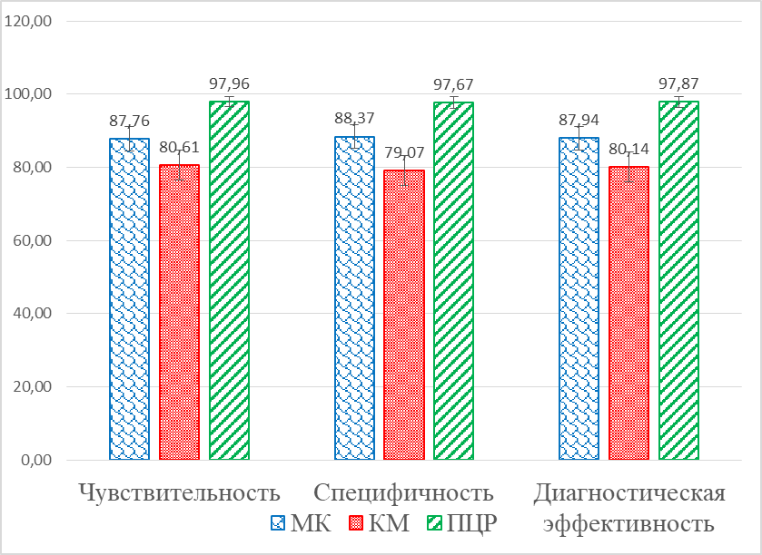

Сурет 9 – Трихофитияны балаудағы патологиялық материалдың (МӘ), өсіріп бөліп алу әдістің (ӨӘ) және ПТР микроскопиясының сезімталдығын, ерекшелігін және балаулық тиімділігін салыстырмалы бағалау

Кесте 11 – Болжамды мән көрсеткіштері (БМ+; БМ–) және шынайы қатынастық (ықтималдылық коэффициенттері) (ШҚ(ЫК)+; ШҚ(ЫК–) микроскопия (МӘ), өсіріп бөліп алу әдісі (ӨӘ) және трихофитияны (Tr. verrucosum) балау кезіндегі ПТР

Әдістер | БМ (%) |  | ШҚ (шанс)
Әдістер | БМ+ | БМ– | ШҚ(ЫК)+ | ШҚ(ЫК)–
МӘ | 94,50549 | 76 | 7,3 | 0,2
ӨӘ | 89,77273 | 64,15094 | 3,8 | 0,3
ПТР | 98,96907 | 95,45455 | 32,3 | 0,03

Нәтижелержелерді қорыта келгенде ПТР әдісі Tr.verrucosum-ды анықтауға мүмкіндік беретіндігін әртүрлі клиникалық үлгілерде, микроскопиялық және өсіндіні бөліп алу әдістермен салыстырғанда зооантропонозды дерматомикоздарды зертханалық балауда айтарлықтай жоғары балаулық тиімділікке, сезімталдыққа және өзіне тәнділікке ие екендігін көрсетті.
Зооантропонозды дерматомикозбен ауыратын малдар Қазақстан Республикасының әртүрлі өңірлерінде де, шетелдерде де мерзімді эпизоотологиялық (эпидемиологиялық) жағдайдың пайда болуымен сипатталады. Елдегі эпизоотологиялық (эпидемиологиялық) ахуалдың тұрақсыздығы кейбір аумақтарда осы дерматомикоздармен ауыратын көрсеткіштерінің үздіксіз төмендеуімен және олардың басқа елдерде өсуімен куәландырылады. Сонымен қатар, атипті және жойылған түрлердің көбеюі қазіргі уақытта бұл аурулардың клиникалық балауын айтарлықтай қиындатады.
Клиникалық материалда микроспория мен трихофития қоздырғыштарын тез, жоғары өзіне тән және сезімталдығын анықтау мәселесі қазіргі уақытта зертханалық балаудың бірқатар әдістеріне қарамастан шешілмей жатыр, өйткені олардың ақпараттылығы бірқатар себептерге байланысты көп нәрселерді қалайды.
Демек, трихофитияның таралу ауқымы туралы объективті идеяларды қалыптастыру үшін патогеннің генетикалық материалын жоғары сезімтал және нақты тікелей анықтауды қамтамасыз ететін молекулярлық-генетикалық әдістерді енгізу перспективалы болып көрінеді. Алайда, ПТР және оның модификациясы біздің елімізде зооанторпонозды дерматомикоз қоздырғыштарын анықтау үшін іс жүзінде қолданылмайды және реттелмеген. Аталған мәселелерді зертханалық тәжірибеде Tr.verrucosum-ды клиникалық материалдарда анықтау үшін ПТР әдісін енгізумен шешуге болады.

Жұмыс барысында Tr.verrucosum өсінділерінің морфофизиологиялық ерекшеліктері зерттелді, тері мен тері-жүн микотикалық зақымдануларында, клиникалық үлгілерде анықталған. Дерматомицеттер салыстырмалы түрде өзіне тән морфологияға ие болды, соның негізінде оларды салыстырмалы түрде жақында ауруға шалдыққан және арнайы антимикотикалық препараттарды қабылдамаған жануарларда ғана саралауға болады.

Ұзақ уақыт ауырған жануарлардың үлгілерін микологиялық зерттеу кезінде атипті өсінділер негізінен анықталды.

Зооантропонозды дерматомикоздарды балауда зертханалық әдістердің (ПТР, микроскопиялық және өсінділік) ақпараттық көрсеткіштерін салыстырмалы талдау кезінде ПТР Tr.verrucosum, туындаған трихофитозды балауда ең үлкен балаулық тиімділікпен (97,87% (96,41-99,33, р<0,05) сипатталғаны көрсетілген және дәстүрлі (реттелген) зерттеу әдістерінің нәтижелерімен салыстырғанда сезімталдықтың (97,96% (96,53 - 99,39, р<0,05)), ерекшеліктің (97,67% (96,15-99,19, р<0,05)) және оң нәтиженің болжамдық мәнінің (БМ+ = 98,9%) статистикалық айтарлықтай жоғары көрсеткіштерін қамтамасыз етті.

Сонымен қатар, «ықтималдық коэффициенті» көрсеткішінің жоғары мәні ПТР зерттеуінде дәл балау қою ықтималдығын 32,3 есе арттырды, ал микроскопиялық және өсінділік зерттеулер дәл балау қою мүмкіндігін тиісінше 7,3 және 3,8 есе арттырды.

Tr.verrucosum аурудың қоздырғышы болған жағдайларда өсінділік әдістің ақпараттылық көрсеткіштері (сезімталдық – 80,61% (76,62-84,6, р<0,05), ерекшелік – 79,07% (74,96-83,18, р<0,05), балаулық тиімділік – 80,14% (76,11 - 84,17, р<0,05)) микроскопиялық зерттеу кезінде алынған тиісті мәндерден едәуір төмен болды (сезімталдық - 87,76% (84,45-91,07, р<0,05), ерекшелігі – 88,37% (85,13-91,61, р<0,05), балаулық тиімділігі – 87,94% (84,86-91,23, р<0,05). Бұл факт ПТР зерттеуінен алынған нәтижелерді одан да құнды етеді, әсіресе трихофитозды зертханалық балауда өсінділік зерттеу әлі де негізгі болып саналатынын ескеру қажет.
Нәтижелерді қорыта келгенде ПТР әдісі Tr.verrucosum-ды анықтауға мүмкіндік беретіндігін әртүрлі клиникалық үлгілерде, микроскопиялық және өсіндіні бөліп алу әдістермен салыстырғанда зооантропонозды дерматомикоздарды зертханалық балауда айтарлықтай жоғары балаулық тиімділікке, сезімталдыққа және өзіне тәнділікке ие екендігін көрсетті.

Жоғарыда айтылғандар микоздардың зертханалық балауына молекулярлық-генетикалық зерттеулерді кеңінен енгізу қажеттілігін, сондай-ақ эпизоотологиялық (эпидемиологиялық) ғана емес, сонымен қатар трихофитозды ветеринарлық қадағалау мен бақылаудың балаулық ішкі жүйесінің зертханалық компонентін оңтайландыру қажеттілігін негіздейді.

Бұл жануарлардың адамдар үшін індеттің негізгі көзі екендігі белгілі фактіге байланысты.

Осыған байланысты қадағалаудың екі түрін де (эпизоотологиялық және ветеринариялық) барабар жүзеге асыру трихофитоздың әрбір нақты жағдайында індеттік көздері, жұқтыру факторлары мен жолдары арасындағы эпизоотологиялық (эпидемиологиялық) байланыстарды объективті анықтау, ластанған объектілерді сәйкестендіру үшін патогенді ПТР-детекциялауды талап етеді.

Бұл жағдайда уақыт шығындары айтарлықтай төмендеуі мүмкін және әртүрлі клиникалық үлгілерде патогенді жедел анықтау мүмкіндігін айқындай түседі.

3.6 Trichophyton verrucosum F-02 өндірістік штамына сипаттама
Өсінділік - морфологиялық белгілері. Trichophyton verrucosum F-02: саңырауқұлақ өсінділері өте жай өседі. Шоғырлар (триптофан, инозит қосылған қректік ортада жақсы өседі), 10-13 тәулік өткен соң субстратқа сіңе өскен сары-қоңырқай күл түсті тері тәрізді төмпешіктер пайда болып, 1,5 ай ішінде шоғырлар диаметрі 15-17 мм дейін жетеді. Көлденеңше шоғырлар ұн тәріздес болып келеді.
Спора түзу қабілеті. Суслоагар қоректік ортасында ең жоғары спора түзу қабілеті 300-330 млн/см³.
Ультрақұрылымның негізгі белгілері. Мицелий жалпақ, тегіс (диаметірі 3-3,5 мкм), көбінесе ракетка тәріздес, артросопра тез шылбырларын түзеді (көпшіл емес немес жоқ, диаметрі 3-7,5 мкм), соңғы жағы интеркалярлы (3-ші жетіде), хламидоспорлары (диаметрі 5-8 мкм). Кейбір жағдайда бұтақтары «бұғы мүйіздеріне» ұқсап келеді. Макро- және микроконидийлері қоректік ортаға дрожжды экстракт қосқан кезде ғана пайда бола бастайды.
Микроконидийлері көпшіл емес, сопақша, алмұрт, таяқша және шоқпар тәрізді, жіңішке, размері 3-тен 5 мкм (көбінесе 1-3,5х2-7,5 мкм).
Макроконидийлері көпшіл емес немесе жоқ, формасы дұрыс емес, сопақшаланған, жұмыр, өте сирек кездесетін түрлері қысқа 3-5 жасушалы қалқаншалардан және өте нәзік қабықшалардан тұрады және сәл домалақтанған, соңығы жағының размері 3,7-7,5х25-45 мкм.
Антигендік қасиеті. Trichophyton verrucosum F-02 өсіндісінің штаммы бұзау, зертханалық қояндар, теңіз шошқасының ағзаларына еккенде, агглютиндер титірі 1:40-1:1280 қатынасында болады.
Зиянсыздығы. Trichophyton verrucosum F-02 өсіндісінің штаммы бұзауларға, зертханалық қояндар мен теңіз шошқаларының бұлшық етіне 20 х 10⁶ микроконидии мөлшерінде еккенде зиянсыз.
Иммуногендігі. Trichophyton verrucosum F-02 микроконидий штаммын бұлшық етке арасына 14 күн салып екі мәрте еккеннен кейін, бұзаулар, қояндар мен теңіз шошқаларының ағзасында 12 ай бойы келесі трихофитиямен залалдауға қарсы кернеулі иммунитет пайда болады.
Реактогендігі және реверсабелділігі. Trichophyton verrucosum F-02 саңырауқұлақ штаммы эпизоотологиялық штаммға қарағанда уыттылығы аз, спора түзу қабілеті жоғары, жануарлардың бұлшық етіне екенде белсенді, реактогендігі аз және жануарлар арасында бір-біріне жұқпайды.
Пассаж жасаған кезіндегі штаммның тұрақтылығы. Trichophyton verrucosum F-02 саңырауқұлақ штаммының негізгі биологиялық қасиеті 3-4 жылға дейін тұрақтылығы (1 жылда 2-3 рет себіледі) сақталады.
Леофилдеп кептірген кезде 10%-ды сахароза, 1,5%-ды желатин (майсыздандырылған сүт) вакцина штаммы өзінің биологиялық қасиеттерін 2-10 ^{о}С 12 ай, өңделмеген түрде 6 ай, -40 ^{о}С қатырылғанда - 6 ай, -20 ^{о}С 2 жыл бойы сақталады. Лиофилді түрдегі Trichophyton verrucosum F-02 саңырауқұлағын 0,85% хлорлы натрий физиологиялық ерітіндісімен еріткенде және рН 7,2-7,4, 28-35 ºС температурада - 5 сағатқа дейін, ал 4 ºС - 3 тәулік бойы сақтайды.
Маркерлік белгісі. Trichophyton verrucosum F-02.
Физиологиясы – хемогетеротроф. Оттегіге қатысы – аэроб. Метаболиттік қасиеттері жоқ.
Биохимиялық қасиеті. Trichophyton verrucosum F-02 саңырауқұлақ штаммы өсіп жетілу және спора түзу үшін дәрумендерге, тиаминге, инозитолға, амин қышқылдарына, микроэлементтерге, дрожжды экстратқа тәуелді.
Сероводород и индол түзбейді.
Иммунохимиялық қасиеті. КБР, ТЕГАР антидене титірі 1:40 - 1:1280.
Зардаптылық қасиеті. Trichophyton verrucosum F-02 штаммы бұзауларға, қояндарға, теңіз шошқаларына (зооантропофилді), адамдарға және зертханалық жануарларға зардапты.

3.7 Ірі қара малының трихофитиясына қарсы ауылшаруашылық және ет қоректі жануарлардың дерматомикоздарына қарсы поливалентті инактивтендірілген вакцинаның алдын алу және емдік тиімділігін зертханалық жағдайда сынақтан өткізу

«Инновациялық кәсіпорын Vetinvest» ЖШС қарасты, микология зертханасында ірі қара малының трихофитиясына қарсы «Ауылшаруашылық және ет қоректі малдардың дерматомикоздарына қарсы поливалентті инактивтендірілген вакцинаның» алдын алу және емдік тиімділігі 24 сәуірмен 24 мамыр аралығы 2023 жылы 3 топқа бөлінген 45 зертханалық қояндарға жүргізілді.
Қояндарды иммундау жұмыстары «Ауылшаруашылық және ет қоректі малдардың дерматомикоздарына қарсы поливалентті инактивтендірілген вакцинаның» 2,0 мг/см³ бар (1-топ, тәжірибелік), бақылау тобы (2-топ) 14 тәулік аралығымен екі рет иммундалды. Бақылау тобындағы ауру қояндарға вакцинаның емдік мөлшері (4,0 мг/см³) қолданылды.
Вакцинаның зиянсыздығын анықтау үшін (3-ші топ) вакцинаның 5,0 мг/см³ мөлшері бұлшық ет ішіне егілді. Соңғы иммунизациядан кейін 21 тәуліктен кейін қояндардың арнайы дайындалған арқа үстіне (5х5 см², 70^{о} спиртпен өңделген) стерильді скальпел көмегімен кішкене қан шығармай кесулер жасалды.
Содан кейін 0,5 см³ мөлшерде, яғни 1,0 см³ суспензияда 2 млн микроконидиялардан тұратын трихофития қоздырушысының гомологиялық эпизоотологиялық өсінділерін үйкеп жақтыру арқылы жұқтырылды.
Сонымен қатар, бақылау тобындағы қояндарға да трихофития қоздырушысының гомологиялық эпизоотологиялық өсінділерін үйкеп жақтыру жұмыстары жүргізілді.
Қояндардың тәжірибелік және бақылау топтарына 15-30 күн бойы бақылау жүргізілді, ал қояндарды клиникалық тексеру әр 3-5 күнде жүргізіліп отырды.
Бақылау тобында трихофитоздың айқын клиникалық белгілері бар барлық қояндарда айқын көрініс алды.
Қолданылған вакцинаның иммуногендік белсенділігі, емдік тиімділігі және зиянсыздығы 12, 13 және 14 кестелерде келтірілген.

Кесте 12 – Ірі қара малдың трихофитиясына қарсы ауылшаруашылық және ет қоректі малдардың дерматомикоздарына қарсы поливалентті инактивтендірілген вакцинаның иммуногендік тиімділігі

Ауылшаруашылық және ет қоректі малдардың дерма-томикоздарына қарсы поливалентті инактивтендірілген вакцина | Вакцина-  ның  1,0 мг/см³  ақ уыз-дың массасы | Жану-арлар-дыңатауы | Жа-нуар-лар саны,  бас | Залалдау доза (20х10⁶ LD₅₀); 0,5 см³,  ІҚМ трихофи-тиясының гомологиялық эпизоотология-лық өсіндісі | Зерттеу нәтижелері |  | %-  им-му-но-ген-дігі
 |  |  |  |  | ау-ыр-ды | ау-ыр-ма-ды | %-  им-му-но-ген-дігі
Вакцина  (2,0 мг/см³) | 4,0 | Қоян-дар | 10 | 2 млн/см³ | 0 | 10 | 100,0
Бақылау  (физ. ерітінді.) | 0 | Қоян-дар | 10 | 2 млн/см³ | 10 | 0 | 0

Кесте 13 – Ірі қара малдың трихофиясына қарсы ауылшаруашылық және ет қоректі малдардың дерматомикоздарына қарсы поливалентті инактивтендірілген вакцинаның иммуногендік тиімділігі

Ауылшаруашылық және ет қоректі малдардың дерма-томикоздарына қарсы поливалентті инактивтен-дірілген вакцина | Вакцина-ның мөлшері  (см³) | Жануарлардың атауы | Жан-уар-  лар саны,  бас | Зерттеу нәтижелері |  | %-  им-  муно-  ген-  дігі
 |  |  |  | ау-ырды | ауыр-  ма-  ды | %-  им-  муно-  ген-  дігі
Вакцина  (2,0 мг/см³) | 4,0 | Трихофитиямен  ауырған бақылау тобындағы қояндар | 10 | 0 | 10 | 100,0

Кесте 14 – Ірі қара малдың трихофиясына қарсы ауылшаруашылық және ет қоректі малдардың дерматомикоздарына қарсы поливалентті инактивтендірілген вакцинаның зиянсыздығы (зардаптылығы, уыттылығы)

Вакцинаныңаталуы | Вакцинаныңмөлшері  (мг/см³) | Жануар-лардың атауы | Жануар-лар саны,  бас | Зерттеу нәтижелері
Ауылшаруашылық және ет қоректі малдардың дермато-микоздарына қарсы поливалентті инактивтендірілген вакцина | 5,0 | Қоян-дар | 15 | Алғашқы күні вакцинация-ланған жерлерде қояндарда аздап ісіну, қызару байқалды, олар 3 күні басылды. 15 тәулік ішінде ерекше өзгерістер байқал-мады. Қояндар өздерін жақсы сезінді.

Ірі қара малдың трихофиясына қарсы ауылшаруашылық және ет қоректі малдардың дерматомикоздарына қарсы поливалентті инактивтендірілген вакцинаның емдік мөлшері қояндарды соңғы иммундаудан кейін 15-30-шы күні пайда болды.
Ауылшаруашылық және ет қоректі малдардың дерматомикоздарына қарсы поливалентті инактивтендірілген вакцинаның иммуногендік белсенділігі 100% қамтыды.
Вакцинаның зиянсыздығы, алғашқы күні қояндардың вакцинацияланған жерлерінде аздап ісіну, қызару байқалды, олар 3 күн ішінде жоғалып кетті, ал 15 тәулік ішінде ерекше өзгерістер байқалмады.
Трихофития ошақтарының орындарындарында, қабыршақтардың өздігімен түсіп, жаңа жүннің өсуі байқалуына байланысты нақты АКТ жасалды.
Ауру жануарлар ұсталған бөлмеде нұсқаулыққа сәйкес «Дезэффект» препаратын қолдана отырып дезинфекция жүргізілді (ҚОСЫМША А).

3.8 Ірі қара малының трихофитиясына қарсы ауылшаруашылық және ет қоректі малдардың дерматомикоздарына қарсы поливалентті инактивтендірілген вакцинаның алдын алу және емдік тиімділігін өндірістік жағдайда сынақтан өткізу
Түркістан облысы, Түлкібас ауданы «Мақұлбек» шаруа қожалығында ірі қара малдың трихофиясына қарсы ауылшаруашылық және ет қоректі малдардың дерматомикоздарына қарсы поливалентті инактивтендірілген вакцинаның алдын алу және емдік тиімділігі 2024 жылдың 10 сәуірі мен 30 сәуір аралығыда, трихофитиямен ауырған бұзауларға (емдік мөлшері – 4,0 см³) 6-дан 12 айға дейінгі 20 бас, және (алдын алу мөлшері – 2,0 см³) сау бұзаулардың 20 басына өндірістік сынақ жүргізілді.
Трихофитиямен ауырған бұзауларға жоғарыда көрсетілген вакцинаның екі еселенген алдын алу мөлшері (4,0 см³) 14 тәулік аралығымен екі рет, ал трихофитиядан сау бұзауларға вакцинаның алдын алу мөлшері (2,0 см³) 14 тәулік аралығымен екі рет бұлшық ет ішіне енгілді.
Малдардың тәжірибелік және бақылау топтары 30 тәулік бойы бақылауда болды. Осы бақылау кезеңінде малдардың тәжірибелік топтары (трихофитиямен ауырған бұзаулар) аталмыш аурудан жазылды, ал малдардың бақылау топтары (шартты түрде сау бұзаулар) вакцинаның алдын алу мөлшерімен иммунизацияланды.
Тәжірибелік және бақылау топтарын 30 тәулік бақылау кезінде трихофития індетімен ауырған бір де бір мал басы тіркелмеді.
Вакцинаның емдік мөлшері бұзауларда ең соңғы иммундалған уақыттан 28-30 тәулік өткен соң пайда болды.
Трихофития ошақтардың орындарында жаңа жүн өсуі, қыртыстардың, қабыршақтардың өздігінен түсуі мен емделуі туралы АКТы жасалды.
Ауру малдар ұсталған бөлмеде нұсқаулыққа сәйкес «Дезэффект» препаратын қолдана отырып залалсыздандыру жұмыстары жүргізілді (ҚОСЫМША А).
Қызылорда облысы, Сырдария ауданы «Маханғалиев» шаруа қожалығында ірі қара малдың трихофиясына қарсы ауылшаруашылық және ет қоректі малдардың дерматомикоздарына қарсы поливалетті инактивтендірілген вакцинаның алдын алу және емдік тиімділігі 2024 жылдың 30 маусым мен 06 шілде аралығыда, трихофитиямен ауырған бұзауларға (емдік мөлшері – 4,0 см³) 6-дан 12 айға дейінгі 20 бас, және (алдын алу мөлшері – 2,0 см³) сау бұзаулардың 20 басына өндірістік сынақ жүргізілді.
Трихофитиямен ауырған бұзауларға жоғарыда көрсетілген вакцинаның екі еселенген алдын алу мөлшері (4,0 см³) 14 тәулік аралығымен екі рет, ал трихофитиядан сау бұзауларға вакцинаның алдын алу мөлшері (2,0 см³) 14 тәулік аралығымен екі рет бұлшық ет ішіне енгілді.
Малдардың тәжірибелік және бақылау топтары 30 тәулік бойы бақылауда болды. Осы бақылау кезеңінде малдардың тәжірибелік топтары (трихофитиямен ауырған бұзаулар) аталмыш аурудан жазылды, ал малдардың бақылау топтары (шартты түрде сау бұзаулар) вакцинаның алдын алу мөлшерімен иммунизацияланды.
Тәжірибелік және бақылау топтарын 30 тәулік бақылау кезінде трихофития індетімен ауырған бір де бір мал басы тіркелмеді.
Вакцинаның емдік мөлшері бұзауларда ең соңғы иммундалған уақыттан 28-30 тәулік өткен соң пайда болды.
Трихофития ошақтардың орындарында жаңа жүн өсуі, қыртыстардың, қабыршақтардың өздігінен түсуі мен емделуі туралы АКТы жасалды.
Ауру малдар ұсталған бөлмеде нұсқаулыққа сәйкес «Дезэффект» препаратын қолдана отырып залалсыздандыру жұмыстары жүргізілді (ҚОСЫМША А).
Алматы облысы, Кеген ауданы «Бірлестік» шаруа қожалығында ірі қара малдың трихофиясына қарсы ауылшаруашылық және ет қоректі малдардың дерматомикоздарына қарсы көпвалентті инактивтендірілген вакцинаның алдын алу және емдік тиімділігі 2024 жылдың 27 мамыр мен 03 маусым аралығыда, трихофитиямен ауырған бұзауларға (емдік мөлшері – 4,0 см³) 6-дан 12 айға дейінгі 20 бас, және (алдын алу мөлшері – 2,0 см³) сау бұзаулардың 20 басына өндірістік сынақ жүргізілді.
Трихофитиямен ауырған бұзауларға жоғарыда көрсетілген вакцинаның екі еселенген алдын алу мөлшері (4,0 см³) 14 тәулік аралығымен екі рет, ал трихофитиядан сау бұзауларға вакцинаның алдын алу мөлшері (2,0 см³) 14 тәулік аралығымен екі рет бұлшық ет ішіне енгілді.
Малдардың тәжірибелік және бақылау топтары 30 тәулік бойы бақылауда болды. Осы бақылау кезеңінде малдардың тәжірибелік топтары (трихофитиямен ауырған бұзаулар) аталмыш аурудан жазылды, ал малдардың бақылау топтары (шартты түрде сау бұзаулар) вакцинаның алдын алу мөлшерімен иммунизацияланды.
Тәжірибелік және бақылау топтарын 30 тәулік бақылау кезінде трихофития індетімен ауырған бір де бір мал басы тіркелмеді.
Вакцинаның емдік мөлшері бұзауларда ең соңғы иммундалған уақыттан 28-30 тәулік өткен соң пайда болды.
Трихофития ошақтардың орындарында жаңа жүн өсуі, қыртыстардың, қабыршақтардың өздігінен түсуі мен емделуі туралы АКТы жасалды.
Ауру малдар ұсталған бөлмеде нұсқаулыққа сәйкес «Дезэффект» препаратын қолдана отырып залалсыздандыру жұмыстары жүргізілді (Қосымша А).
Алматы облысы, Кеген ауданына қарасты «Бірлестік» шаруа қожалығыда, Қызылорда облысы, Сырдария ауданы (Тереңөзек орталығына) қарасты «Маханғалиев» шаруа қожалығында және Түркістан облысы, Түлкібас ауданына қарасты «Мақұлбек» шаруа қожалығындағы трихофитиямен ауырып тұрған 6 айдан 12 айға дейінгі 60 бас бұзауларға жүргізілген комиссиялық өндірістік сынақтың нәтижесінде ауылшаруашылық және ет қоректі малдардың дерматомикоздарына қарсы поливалентті инактивтендірілген вакцинаның емдік тиімділігі 4,0 см³ мөлшерде бұлшық етке арасына 14 тәулік салып, 2 рет иммундау жұмыстары жүргізілді.
Ірі қара малының трихофитиясына қарсы ауылшаруашылық және ет қоректі малдардың дерматомикоздарына қарсы поливалентті инактивтендірілген вакцинаның алдын алу және емдік тиімділігін өндірістік жағдайда сынақтан өткізу жұмыстары 15 және 16 кестелерде көрсетілген.

Кесте 15 – Ірі қара малының трихофитиясына қарсы ауылшаруашылық және ет қоректі малдардың дерматомикоздарына қарсы поливалентті инактивтендірілген вакцинаның емдік тиімділігін өндірістік жағдайда Алматы, Қызылорда және Түркістан облыстарының шаруа қожалықтарында сынақтан өткізу көрсеткіштері

Облыстар, аудандар және шаруа қожа-лықтардың аталуы | Трихофитиямен ауырған бұзаулар, басы | Бұзаулардың жасы,  ай | Вакцинаның емдік мөлшері, 20 млн/см³ | Вакцина-  ның  иммуно-  гендігі, %
Алматы облысы,  Кеген ауданы, «Бірлестік» ш/қ | 20 | 6 айдан 12 айға дейін | 4,0 | 100
Қызылорда облысы, Сырдария ауданы,  «Маханғалиев» ш/қ | 20 | 6 айдан 12 айға дейін | 4,0 | 100
Түркістан облысы,  Түлкібас ауданы,  «Мақұлбек» ш/қ | 20 | 6 айдан 12 айға дейін | 4,0 | 100

Ғылыми-зерттеу жұмыстарының нәтижесінде соңғы екінші рет вакцинаның егілген күнінен бастап 28-30 тәулік өткен соң ауылшаруашылық және ет қоректі малдардың дерматомикоздарына қарсы поливалентті инактивтендірілген вакцинаның емдік тиімділігі 100% оң көрсеткіш көрсетті.

Кесте 16 – Ірі қара малының трихофитиясына қарсы ауылшаруашылық және ет қоректі малдардың дерматомикоздарына қарсы поливалентті инактивтендірілген вакцинаның алдын алу тиімділігін өндірістік жағдайда Алматы, Қызылорда және Түркістан облыстарының шаруа қожалықтарында комиссиялық сынақтан өткізу көрсеткіштері

Облыстар, аудандар және шаруа қожалықтардың аталуы | Трихофитиямен ауырған бұзаулар, басы | Бұзаулардың жасы, ай | Вакцинаның алдын алу мөлшері,  20 млн/см³ | Вакци-  наның  иммуно-  гендігі, %
Алматы облысы,  Кеген ауданы, «Бірлестік» ш/қ | 20 | 6 айдан 12 айға дейін | 2,0 | 100
Қызылорда облысы, Сырдария ауданы,  «Маханғалиев» ш/қ | 20 | 6 айдан 12 айға дейін | 2,0 | 100
Түркістан облысы,  Түлкібас ауданы,  «Мақұлбек» ш/қ | 20 | 6 айдан 12 айға дейін | 2,0 | 100

Алматы облысы, Кеген ауданына қарасты «Бірлестік» шаруа қожалығында, Қызылорда облысы, Сырдария ауданы (Тереңөзек орталығына) қарасты «Маханғалиев» шаруа қожалығында және Түркістан облысы, Түлкібас ауданына қарасты «Мақұлбек» шаруа қожалығындағы трихофития ауруына күмәнді 6 айдан 12 айға дейінгі 60 бас бұзауларға жүргізілген комиссиялық өндірістік сынақтың нәтижесінде ауылшаруашылық және ет қоректі малдардың дерматомикоздарына қарсы поливалентті инактивтендірілген вакцинаның алдын алу тиімділігі, 2,0 см³ мөлшерде бұлшық етке арасына 14 тәулік салып, 2 рет иммундау жұмыстары жүргізілді.
Ғылыми-зерттеу жұмыстарының нәтижесінде соңғы екінші рет вакцинаның егілген күнінен бастап 28-30 тәулік өткен соң ауылшаруашылық және ет қоректі малдардың дерматомикоздарына қарсы поливалентті инактивтендірілген вакцинаның алдын алу тиімділігі 100% оң көрсеткіш көрсетті. Яғни трихофитиямен ауырған бұзаулар арасында жүрген трихофитиядан сау бұзаулар трихофития ауруына шалдыққан жоқ.

ЗЕРТТЕУ НӘТИЖЕЛЕРІН БАҒАЛАУ ЖӘНЕ ТАЛДАУ
Бұзаутаз (трихофития) – тері мен оның құрамын залалдап, қабыршақтандырып, суландырып (экссудация) және теріні қабындыратын індеттік ауру. Бұл ауру өте қауіпті, зардапты саңырауқұлақтар тудырды және барлық ауылшаруашылық малдары мен ет қоректі жануарлардың тері-жүн үстілерін зақымдайды.
Микологиялық аса қауіпті ауруларға қатысты, елімізде зардаптылығы өте жоғары саңырауқұлақтар кездеседі, соның ішінде әлемде өте кең тарағандары, жануарлар мен адамдар да ауыратын аурудың бірі – дерматомикоздар (трихофития мен микроспориялар).
Дерматомикоздар ауылшаруашылық малдары мен ет қоректі жануарларға үлкен экономикалық шығын әкеледі және аталмыш аурулар ауыруған жануарлардан адамдарға жұғып, қауіп төдіретін болғандықтан, әлемнің барлық елдеріндегі ветеринария мен медицина саласында әлеуметтік мәселеге айналып отыр. Ауырған жануарлардың жағдайы күрт төмендеп, сүт, ет өнімдері мен жүн-терінің сапасын және малдың қоңдылығын айтарлықтай төмендетеді.
Жүргізілген ғылыми жұмыстардың, атап айтқанда ғалымдар жануарлар ағзасына түскен алейрийлер (макро- және микроконидийлер) жануарлар ағзасында дерматомикозға қарсы кернеулі иммунитет түзейтінін анықтап, сонымен қатар малдардың ағзасында зардапты саңырауқұлақтарға қарсы және трихофития ауруын алдын алу мен емдеуге арналған биологиялық дәрмектерді ұсынған. Солардың бірі ЛТФ-130 және т. б.
Дерматомикоз ауруларын әртүрлі зардапты саңырауқұлақтар тудырады, олар малдар мен адамдар арасында, сонымен қатар барлық жер шары бойынша 113 елде тіркелген [37] және кеңінен таралған.
Қазақстанда Республикасында аталмыш ауруға 2000 жылдан бастап көңіл бөле бастады. Қазіргі уақытта аса қауіпті ауылшаруашылық және ет қоректі малдардың дерматомикоздарына қарсы поливалентті кешенді инактивтендірілген вакцинаға тіркеу куәлігі алынды және кешенді вакцина Қазақстан Республикасының ветеринариялық реестірінде алғаш рет тіркелді.

Бүгінгі күнге дейін малдардың дерматомикоз ауруы жас төлдер арасында өте жиі кездеседі, себебі аса қауіпті саңырауқұлақ ауруларына қарсы жоспарлы түрде малдарға вакцина егу әлі де болса жолға қойылмаған. Сол себептен мал шаруашылығымен айналысатын адамдар арасында да трихофития (бұзаутаз) ауруы жиі кездеседі және әлеуметтік мәселеге әкеліп тірелетінін айта кеткен жөн.
Осыған байланысты 2019-2023 жылдары Алматы, Түркістан және Қызылорда облыстары бойынша ірі қара малының трихофития індеттік ахуалын зерттеу үшін трихофития ауруына мониторинг жүргізілді және 141 залалды сынамалар жиналды. Жиналған залалды сынамалар суслоагар қоректік орталарға себіліп, бөлініп алынған далалық түздік изоляттардың уыттылық, зардаптылық және иммуногендік қасиеттері зертханалық қояндарды қолдана отырып анықталды.
Ірі қара малдардан бөлініп алынған трихофития қоздырғыштарының зардаптылық көрсеткіші 60%, ал иммуногендігі 60-70%-ды қамтыды. Tr.verrucosum эпизоотологиялық стандарттық штамының зардаптылығы 100% көрсеткіш көрсетті.
Мониторинг жүргізілген Алматы, Түркістан және Қызылорда облыстары бойынша ірі қара малының трихофития індеттік ахуалы жас төлдер арасында әлі де болса жиі кездесетіні анықталды.
Алматы, Түркістан және Қызылорда облыстары бойынша ірі қара малының трихофития індеттік ошақтары шыққан шаруа қожалықтарында, яғни Алматы облысы (Қарасай ауданы, «Бейбіт» шаруа қожалығы; Кеген ауданы, «Бірлестік» шаруа қожалығы), Түркістан облысы (Түлкібас ауданы, «Мақұлбек» шаруа қожалығы) және Қызылорда облысы (Сырдария ауданы, Тереңөзек орталығы «Маханғалиев» шаруа қожалығы) шаруа қожалықтарында аталмыш ауруды алдын алу және емдік ретінде ауылшаруашылық және ет қоректі жануарлардың дерматомикоздарына қарсы поливалентті инактивтендірілген вакцинаны екі рет, арасына 14 тәулік салып ауруды алдын алу және емдік мөлшері бұлшық етке егілді, комиссиялық-өндірістік сынақтан өткізіліп, оң нәтиже алынды. Осы жасалған иммундау жұмыстары бойынша АКТ жасалды.
Ветеринариялық микологияда ірі қара малдың трихофитиясын балауда регламенттелген микологиялық әдістер (зертханалық әдіс, өсіндіні бөліп алу әдісі) және ПТР-ын салыстырмалы бағалау жұмыстары жүргізілді.
Зертханалық және өсіндіні бөліп алу әдістерімен трихофитяға ауруына балау қою өте көп уақытты алады. Сондықтан трихофития ауруын дер кезінде емдеу жұмыстарын жүргізу үшін ПТР әдісімен жедел балау қою арқылы анықтауды қажет етті және ҚР пайдалы модельге патент алынды [Залалды материалда Trichophyton verrucosum-ды анықтау әдісі. ҚР №8224 пайдалы модельге патент, 2023 жыл 30 маусым].
Қолданылатын Tr. verrucosum-ды анықтау әдістерінің ақпараттылығына салыстырмалы талдау жүргізу үшін ерекшелік, сезімталдық, балаулық тиімділік, болжамдық құндылық және ықтималдық коэффициенттері есептелді.
Клиникалық сынама, ең алдымен, зертханалық балаудың регламентелген әдісімен зерттеледі. Жүргізілген өсінділік-морфологиялық зерттеулердің нәтижесінде 141 үлгі дерматомицеттер 98 (69,5%) жағдайда анықталды, ал 43 (30,5%) үлгілерде дерматомикоз қоздырғыштары табылмады.
Клиникалық үлгілердің микроскопиясы тегіс теріге әсер еткенде, диаметрі 2-4 мкм, түзу, кейде тармақталған және септат тәрізді әртүрлі ұзындықтағы нашар боялған жұқа мицелийдің жіпшелері болғанын көрсетті. Көбінесе препараттарда өзіне тән емес түрдегі мицелийлер болды, әсіресе ұзақ уақыт ауырған жануарлардың үлгілерінде.
Көбінесе еркін немесе тізбек түрінде орналасқан тұрақты емес пішінді полиморфты споралар табылды. Бұл зақымданулардың саңырауқұлақ табиғатын көрсетеді, бірақ мұндай үлгілердегі патогендік саңырауқұлақтарды морфологиялық анықтау қиынға соғады.

Зақымдалған шашты зерттеу кезінде споралардың орналасу ерекшеліктеріне (шаштың ішінде немесе сыртында) және олардың мөлшеріне назар аударылды.

Трихофитоз кезінде жүннің тамыр бөлігінің сыртынан споралардың «оралуы» және олардың параллель тізбектер түрінде орналасуы байқалды. Споралардың диаметрі әр түрлі болды.

Жалпы алғанда, клиникалық үлгілерді зерттеудегі жоғарыда келтірілген морфологиялық деректер олардың саны мен морфометрия әрекеттеріне қарамастан, дерматомицеттерді тікелей клиникалық үлгілерде саралаудың сенімді критерийлерін анықтауға мүмкіндік бермеді.

Жүргізілген зерттеулер барысында дерматомицеттердің 79 штаммы алынды. Түрлерді анықтау кезінде салыстырмалы түрге тән белгілер анықталды, бұл оларды Tr. verrucosum жатқызуға мүмкіндік берді. Дерматомицеттерді анықтау өте қиын міндет болды, бұл осы түрді өсірудегі қиындықтарға байланысты. Алайда, өзіне тән морфологиялық белгілердің пайда болуына, өсіру жағдайларының өзгеруіне, атап айтқанда температураның 37 °C дейін көтерілуіне және қоректік ортаға тиамин қосу арқылы қол жеткізуге болады.

Шоғырлар баяу өседі, диск тәрізді, көтерілген былғары, мыжылған ортасы сұр-сары және ұнтақты, ақшыл перифериялық аймағы бар. Микроскопияда көптеген тармақталған мицелий анықталды, микро- және макроконидиялар өте сирек кездеседі. Патогеннің өзіне тән белгісі мицелий барысындағы түрінде терминалды және интеркалярлы хламидоспоралардың пайда болуымен ерекшеленді.

Осылайша, регламенттелген әдістердің көмегімен дерматомицеттердің болуы 98 клиникалық үлгілерде анықталды. Алайда, бұл жағдайда жарық микроскопиясы тек 86 (87,8%) жағдайда оң нәтиже берді, ал қоректік ортада өсіріп, бөліп алу бойынша 79 (80,6%) жағдайда өз нәтижесін берді.

Клиникалық сынамалардың микроскопиясы алдын ала балау әдісі бола отырып, дерматомицеттерді түрге дейін анықтауға мүмкіндік бермегеніне қарамастан, өсіндіде патогеннің өсу - 19 (19,4%) жағдайы тікелей микроскопияның оң нәтижесі, микотикалық инфекцияның жалғыз дәлелі болып саналды. Айта кету керек, балауды бірден екі регламеттелген әдіспен анықтау тек 67 (68,4%) жағдайда өз нәтижесін берді, бұл осы әдістердің жеткіліксіздігі мен сезімталдығына байланысты.
Түрге тән ПТР ДНҚ детекциясы Tr.verrucosum клиникалық материалда біз әзірлеген әдіске сәйкес жүзеге асырылды. Нәтижесінде 96 (98%) жағдайда арнайы ПТР өнімдері алынды.
Клиникалық сынамада Tr.verrucosum табылған кезде ПТР әдісінің ақпараттылығын бағалау үшін дерматомикозды зертханалық балаудың дәстүрлі әдістерімен салыстырғанда сезімталдық, ерекшелік, балаулық тиімділік, сынақтың болжамды мәні және ықтималдық коэффициенті критерийлері қолданылды.
Зерттеу нәтижелері ПТР көрсеткіштерінің жоғары мәндерін анықтады. Сезімталдық 97,96% (96,53-99,39, р<0,05), ерекшелік – 97,67% (96,15-99,19, р<0,05), ал балаулық тиімділік – 97,87% (96,41-99,33, р<0,05) (сурет 7).
Бұл жағдайда Tr. verrucosum-ге байланысты трихофитозға ПТР оң нәтиже берген кезде аурудың болу ықтималдығының шамасы оң нәтиженің болжамды мәні (БМ) арқылы бағаланған, сондай-ақ теріс нәтиженің ең төменгі ықтималдығы кезінде (ШҚ(ЫК)- =0,03) шынайы аурудың болуын анықтайтын ықтималдылық коэффициентінің мәні (ШҚ(ЫК)+ = 32,3) сияқты ең үлкен (98,9%) болып шықты (кесте 9).
Нәтижелерді қорыта келгенде ПТР әдісі Tr.verrucosum-ды анықтауға мүмкіндік беретіндігін әртүрлі клиникалық үлгілерде, микроскопиялық және өсіндіні бөліп алу әдістермен салыстырғанда зооантропонозды дерматомикоздарды зертханалық балауда айтарлықтай жоғары балаулық тиімділікке, сезімталдыққа және өзіне тәнділікке ие екендігін көрсетті.
Зооантропонозды дерматомикозбен ауыратын малдар Қазақстан Республикасының әртүрлі өңірлерінде де, шетелдерде де мерзімді эпизоотологиялық (эпидемиологиялық) жағдайдың пайда болуымен сипатталады. Елдегі эпизоотологиялық (эпидемиологиялық) ахуалдың тұрақсыздығы кейбір аумақтарда осы дерматомикоздармен ауыратын көрсеткіштерінің үздіксіз төмендеуімен және олардың басқа елдерде таралуымен куәландырылады. Сонымен қатар, атипті және жойылған трихофития түрлерінің көбеюі қазіргі уақытта бұл аурулардың клиникалық балауын айтарлықтай қиындатады.
Клиникалық сынамада микроспория мен трихофития қоздырғыштарын тез, жоғары өзіне тән және сезімталдығын анықтау мәселесі қазіргі уақытта зертханалық балаудың бірқатар әдістеріне қарамастан шешілмей жатыр, өйткені олардың ақпараттылығы бірқатар себептерге байланысты көп нәрселерді қалайды.
Демек, трихофитияның таралу ауқымы туралы объективті идеяларды қалыптастыру үшін патогеннің генетикалық сынамасын жоғары сезімтал және нақты тікелей анықтауды қамтамасыз ететін молекулярлық-генетикалық әдістерді енгізу перспективалы болып көрінеді.
Алайда, ПТР және оның модификациясы біздің елімізде зооанторпонозды дерматомикоз қоздырғыштарын анықтау үшін іс жүзінде қолданылмайды және реттелмеген. Бұл мәселе алғаш рет медицина саласында өндіріске енгізілген.
Ветеринария саласында ПТР әдісімен қоздырғышты залалды сынамада дер кезінде балау қою және трихофития індетіне қарсы уықытты созбай біз ұсынып отырған ауылшаруашылық малдарының дерматомикоздарына қарсы инактивтендірілген поливалентті вакцинаны емдік мөлшерімен емдеу мәселесі қолға алынды. Осы аталған мәселелерді зертханалық тәжірибеде Tr.verrucosum-ды клиникалық сынамаларда дер кезінде балау қойып, анықтау үшін ПТР әдісін енгізумен шешуге болатындығы нақтыланды.
Жұмыс барысында Tr.verrucosum өсінділерінің морфофизиологиялық ерекшеліктері зерттелді, тері мен тері-жүн микотикалық зақымдануларында, клиникалық үлгілерде анықталды. Дерматомицеттер салыстырмалы түрде өзіне тән морфологияға ие болды, соның негізінде оларды салыстырмалы түрде жақында ауруға шалдыққан және арнайы антимикотикалық препараттарды қабылдамаған жануарларда ғана саралауға болады.

Ұзақ уақыт ауырған жануарлардың үлгілерін микологиялық зерттеу кезінде атипті өсінділер негізінен анықталды.

Зооантропонозды дерматомикоздарды балауда зертханалық әдістердің (ПТР, микроскопиялық және өсінділік) ақпараттық көрсеткіштерін салыстырмалы талдау кезінде ПТР Tr.verrucosum-нан, туындаған трихофитозды балауда ең үлкен балаулық тиімділікпен (97,87% (96,41-99,33,р<0,05) сипатталғаны көрсетілген және дәстүрлі (реттелген) зерттеу әдістерінің нәтижелерімен салыстырғанда сезімталдықтың (97,96% (96,53 - 99,39, р<0,05), ерекшеліктің (97,67% (96,15-99,19, р<0,05) және оң нәтиженің болжамдық мәнінің (БМ+ = 98,9%) статистикалық айтарлықтай жоғары көрсеткіштерін қамтамасыз етті.

Сонымен қатар, «ықтималдық коэффициенті» көрсеткішінің жоғары мәні ПТР зерттеуінде дәл балау қою ықтималдығын 32,3 есе арттырды, ал микроскопиялық және өсінділік зерттеулер дәл балау қою мүмкіндігін тиісінше 7,3 және 3,8 есе арттырды.

Tr.verrucosum аурудың қоздырғышы болған жағдайларда өсінділік әдістің ақпараттылық көрсеткіштері (сезімталдық – 80,61% (76,62-84,6, р<0,05), ерекшелік – 79,07% (74,96-83,18, р<0,05), балаулық тиімділік – 80,14% (76,11 - 84,17, р<0,05) микроскопиялық зерттеу кезінде алынған тиісті мәндерден едәуір төмен болды (сезімталдық - 87,76% (84,45-91,07, р<0,05), ерекшелігі – 88,37% (85,13-91,61, р<0,05), балаулық тиімділігі – 87,94% (84,86-91,23, р<0,05).

Бұл факт ПТР зерттеуінен алынған нәтижелерді одан да құнды етеді, әсіресе трихофитозды зертханалық балауда өсінділік зерттеу әлі де негізгі болып саналатынын ескеру қажет.

Жоғарыда айтылғандар микоздардың зертханалық балауына молекулярлық-генетикалық зерттеулерді кеңінен енгізу қажеттілігін, сондай-ақ эпизоотологиялық (эпидемиологиялық) ғана емес, сонымен қатар трихофитозды ветеринарлық қадағалау мен бақылаудың балаулық ішкі жүйесінің зертханалық компонентін оңтайландыру қажеттілігін негіздейді.

Бұл жануарлардың адамдар үшін инфекцияның негізгі көзі екендігі белгілі фактіге байланысты.

Осыған байланысты қадағалаудың екі түрін де (эпидемиологиялық және ветеринариялық) барабар жүзеге асыру трихофитоздың әрбір нақты жағдайында індет көздері, жұқтыру факторлары мен жолдары арасындағы эпизоотологиялық (эпидемиологиялық) байланыстарды объективті анықтау, ластанған объектілерді сәйкестендіру үшін патогенді ПТР-детекциялауды талап етеді.

Бұл жағдайда уақыт шығындары айтарлықтай үнемделеді және әртүрлі клиникалық үлгілерде патогенді жедел, дер кезінде анықтау мүмкіндігін айқындай түседі.

ҚОРЫТЫНДЫ

1. 2019-2023 жылдары Алматы, Қызылорда және Түркістан облыстарының шаруа қожалықтарында трихофития індетіне қарсы мониторинг жүргізіліп, аталмыш облыстардан 141 залалды сынамалар жиналды. Бөлініп алынған залалды сынамалардың уыттылығы, зардаптылығы және иммуногендік қасиеттері 60-70%-ды қамтыды. Стандарттық Tr.verrucosum F-02 вакциналық штамының иммуногендік белсенділігі 100% көрсеткішке ие болды.
2. Алматы, Қызылорда және Түркістан облыстарының шаруа қожалықтарынан суслоагарда өсіріліп, бөлініп алынған изоляттарға идентификаттау нәтижелері ірі қара малдарының трихофития қоздырушысы Trichophyton тұқымына және verrucosum түріне жататындығы анықталды. Идентификаттау жұмыстары П.В.Кашкиннің және т.б. анықтау анықтамалары бойынша жүргізілді.
3. Бөлініп алынған түздік изоляттардың иммунобиологиялық (зардаптылығы, уыттылығы және иммуногендігі) қасиеттері зертханалық қояндарда зерттелінді. Изоляттардың иммунобиологиялық қасиеттері (Қызылорда мен Түркістан облыстарының шаруашылықтарында 50-60% аспады, ал Алматы облыстары бойынша – 60-70% қамтыды).
4. Ветеринариялық микологияда ірі қара малдың трихофитиясын балауда белгіленген әдіспен (зертханалық әдіс) және ПТР-ын нәтижелері салыстырмалы бағаланды. Зертханалық әдіспен трихофитяны балау ұзақ уақытты алады, сондықтан трихофитияны дер кезінде емдеу жұмыстарын жүргізу үшін ПТР әдісімен салыстырмалы түрде балауды ұсынамыз және қажет, - деп есептейміз.
5. Кырынды сынама, ең алдымен - зертханалық балаудың регламентелген әдісімен зерттеледі. Жүргізілген өсінділік-морфологиялық зерттеулердің нәтижесінде 141 үлгі де дерматомицеттер 98 жағдайда анықталды ол (69,5%) құрады, ал 43 үлгілерде трихофития қоздырғыштары табылмады (30,5%). Алайда, бұл жағдай жарық микроскопиясымен зерттегенде тек 86 үлгіде оң нәтиже берді (87,8%), ал қоректік ортада өсіру 79 үлгіде (80,6%) нақтыланды.
6. ПТР - мен зерттеу жоғары дәрежелерді көрсетті. Сезімталдық 97,96% (96,53-99,39, р<0,05), ерекшелік – 97,67% (96,15-99,19, р<0,05), ал балаулық тиімділігі – 97,87% (96,41-99,33, р<0,05) (сурет 7). Осындай жағдайда Tr. verrucosum-ге байланысты трихофитозға ПТР оң нәтиже берген кезде аурудың болу ықтималдығы оң нәтижені көрсетті, сондай-ақ теріс нәтиженің ең төменгі ықтималдығы кезінде (ШҚ(ЫК) - =0,03) шынайы аурудың болуын анықтайтын ықтималдылық коэффициентінің мәні (ШҚ(ЫК) + = 32,3)- ең жоғары (98,9%) (кесте 9).

7. Зооантропонозды дерматомикоздарды балауда зертханалық әдістердің (ПТР, микроскопиялық және өсінділік) көрсеткіштерін салыстырмалы талдау кезінде ПТР Tr.verrucosum-нан, туындаған трихофитозды балауда ең жоғары балаулық тиімділікпен (97,87% (96,41-99,33, р<0,05) сипатталды және дәстүрлі (реттелген) зерттеу әдістерінің нәтижелерімен салыстырғанда сезімталдық (97,96% (96,53 - 99,39, р<0,05), ерекшелігі (97,67% (96,15-99,19, р<0,05) болды. Сонымен қатар «ықтималдық коэффициенті» көрсеткішінің жоғары мәні ПТР зерттеуінде балау кезінде ықтималдығы 32,3 есе артты, ал микроскопиялық және өсінділік зерттеулер балау мүмкіндігін тиісінше 7,3 және 3,8 есе арттырды.

8. Tr.verrucosum ауруының қоздырғышы өсінділік әдіспен анықтағанда көрсеткіштері (сезімталдық – 80,61% (76,62-84,6, р<0,05), ерекшелік – 79,07% (74,96-83,18, р<0,05), балаулық тиімділігі – 80,14% (76,11 - 84,17, р<0,05) , ал микроскопиялық зерттеу кезінде алынған нәтижелер едәуір төмен болды (сезімталдық - 87,76% (84,45-91,07, р<0,05), ерекшелігі – 88,37% (85,13-91,61, р<0,05), балаулық тиімділігі – 87,94% (84,86-91,23, р<0,05). Бұл нақты алынған дәлел ПТР зерттеуінен алынған нәтижелерді құнды етеді, әсіресе трихофитозды зертханалық балауда өсінділік зерттеу әлі де негізгі әдістердің бірі болып саналатынын ескерген жөн.
9. Алматы, Қызылорда және Түркістан облыстарының шаруа қожалық-тарында трихофития індетіне қарсы ауылшаруашылық ет қоректі малдардың дерматомикоздарына қарсы поливалентті инактивтендірілген вакцинаның емдік тиімділігі анықталды, өндірістік және зертханалық жағдайда сынақтан өткізіліп, оң нәтиже алынды.

ТӘЖІРИБЕЛІК ҰСЫНЫСТАР

1. ПТР әдісі Tr.verrucosum-ды анықтауға мүмкіндік беретіндігін әртүрлі клиникалық үлгілерде, микроскопиялық және өсіндіні бөліп алу әдістермен салыстырғанда зооантропонозды дерматомикоздарды зертханалық балауда айтарлықтай жоғары балаулық тиімділікке, сезімталдыққа және өзіне тәнділікке ие сонымен жедел балауды қажет етеді (Залалды материалда Trichophyton verrucosum-ды анықтау әдісі. ҚР №8224 Пайдалы модель патенті, 2023 жыл 30 маусым).
2. Трихофития ауруын дер кезінде емдеу жұмыстарын жүргізу үшін ПТР әдісімен балау қою арқылы анықтап, жедел түрде трихофития індетіне қарсы ауылшаруашылық және ет қоректі малдардың дерматомикоздарына қарсы поливалентті инактивтендірілген вакцинамен алдын алу және емдік іс-шараларын жүргізуді ұсынамыз (ҚР Патенті №32633 08.01.2018 ж.).

ПАЙДАЛАНЫЛҒАН ӘДЕБИЕТТЕР ТІЗІМІ

- DosSantos M.M., Amaral S., Harmen S.P., Joseph H.M., Fernandes J.L., Counahan M.L. The prevalence of common skin infections in four districts in Tomor-Leste: a cross sectional survey // BMCInfectDis. - 2010. - Vol. 61. – 10 p.
- Гордон, Э. Описательная эпидемиология дерматофитозов домашних животных в системе приютов для животных на северо-западе Тихого океана Канады / Э. Гордон, А. Айдл, Л. ДеТар // Канадский ветеринарный журнал. – 2020. – Т. 61. – №. 7. – С. 763.
- Molina de Diego A. Clinical, diagnostic and therapeutic aspects of dermatophytosis//Enferm. Infecc. Microbiol. Clin. - 2011. - Vol. 29. - Р. 33-39.
- ЯковлевА.Б. Микроспория. Трихофитоз. Фавус. - М.: Новик, 2013. - 135 с.
- Степанова Ж.В. Грибковые заболевания: диагностика и лечение. - М.: Миклош, 2011. - 124 с.
- Hay R.J. Tinea Capitis: Current Status // Mycopathologia. - 2017. - Vol.182, №1. - Р. 87–93.
- Nenoff P., Krüger C., Schulze I., Lietzberg B., Friedlein H., Ginter-Hanselmayer G. Dermatophyten‐Infektionen der Haut, Haare und NägelbeiKindern – ein Update //Erreger und klinisches Bild. Kinder‐ und Jugendmedizin. - 2013. - Vol. 13. - Р. 262–269.
- Скрипкина Ю.К., Бутова Ю.С., Иванова О.Л. Дерматовенерология: национальное руководство. - М.: ГЭОТАР-Медиа, 2011. - 1024 с.
- Morrell J., Stratman E. Primary care and specialty care delays in diagnosing Trichophyton verrucosum infection related to cattle exposure//J. Agromedicine. - 2011. - Vol.16. - Р. 244–250.
- Seyfarth F., Roediger C., Gräser Y et al. Trichophyton verrucosum infection after needlestick injury with an attenuated live vaccine against cattle ringworm//Mycoses. - 2011. - Vol. 54. - Р. 870‐876.
- Elmaataoui A., Zeroual Z., Lyagoubi M., Aoufi S. Tinea capitis etiology in Ibn Sina Hospital in Rabat (Morocco). J. deMycologieMedicale. - 2012. - Vol. 22, №3.-Р. 261-264.
- Айвазян А.А., Яковлев А.Б., Липова Е.В., Глазко И.И. Патоморфология микозов человека. Учебно-методическое пособие для врачей. - М.: УНМЦ УД Президента РФ, 2013. - С. 6-13.
- De Hoog G.S., Chaturvedi V., Denning D.W., Dyer P.S., FrisvadJ .C., Geiser D., Gräser Y., Guarro J., Haase G., Kyung-JooKwon-Chung, Meis J.F., Meyer W., Pitt J.I., Samson R.A., Taylor J.W., Tintelnot K., Vitale R.G., Walsh T.J., Lackner M. Namechangesin medically important fungiand the irimplicationsforclinicalpractice // J. Clin. Microbiol. - 2015. - Vol. 53. - Р. 1056–1062.
- Алешкевич, В.Н. Стимуляция роста и размножения дерматофитов / В.Н. Алешкевич, А.П. Медведев, Д.Б. Кулешов // Ветеринарный журнал Беларуси. – 2018. – №1. – С. 25–27.
- Sharma A., Chandra S., Sharma M. Difference in keratinase activity of dermatophytes at different environmental conditions is an attribute of adaptation to parasitism ///Mycoses. - 2012. - Vol 55, №55. - Р.410–415.
- Щелкунова О.А., Решетникова Т.Б. Современные клинико-эпидемиологические особенности микроспории и трихофитии // Сибирское медицинское обозрение. - 2012. - №1. - С. 93-96.
- Кухар, Е.В. Экология микроскопических грибов, патогенов животных и человека / Е.В. Кухар // Эколого-географические проблемы развития регионов и городов Республики Казахстан. – 2017. – С. 119-130.
- Topaloğlu Demir F., Karadag A.S. Are dermatophytid reactions in patients with kerion celsi much more common than previously thoughtAprospectivestudy // PediatrDermatol. - 2015. –Vol. 32, №32. - Р. 635–640.
- BennassarА., Grimalt R., Management of tinea capitis in childhood //Clin CosmetInvestig Dermatol. - 2010. - Vol. 3, №3. - Р. 89–98.
- Nenoff P., Kruger C. Mycology – an update. Part 1: Dermatomycoses: Causative agents, epidemiology and pathogenesis // Journal of the German Society of Dermatology. - 2014. - Vol. 12, №12. - Р. 188-210.
- Максимова, П.Е. Гистология микозов кожи, обусловленных дерматофитами / П.Е. Максимова, Е.И. Купша //Международный студенческий научный вестник. – 2018. – №. 6. – С. 21-21.
- Овчинников, Р.С. Микологический скрининг домашних животных - важный способ профилактики дерматофитозов человека / Р.С. Овчинников, П.П. Ершов, А.В. Капустин, В.А. Савинов, А.Г. Гайнуллина // Успехи медицинской микологии. – 2019. – Т. 20. – С. 712-716. 112
- Deng S., Zhou Z., de Hoog G.S., Wang X., Abliz P., Sun J., Najafzadeh M.J., Pan W., Lei W., Zhu S., Hasimu H., Zhang P., Guo Y., Deng D., Liao W. Evaluation of two molecular techniques for rapid detection of the main dermatophytic agents of tinea capitis//Br. J. Dermatol. - 2015. - Vol.173, №6. - Р. 1494–1500.
- Schechtman R.C., Silva N.D.V., Quaresma M.V., Bernardes-Filho F., Bernardes-Filho F., Buçard A.M., Sodré C.T. Dermatoscopic findings as a complementary tool on the differential diagnosis of the etiological agent of tinea capitis //An. Bras. Dermatol. - 2015. - Vol. 90, №1. - Р. 13–15.
- Овчинников, Р.С. Современные аспекты диагностики дерматофитозов мелких домашних животных / В.А. Савинов, А.В. Капустин // Успехи медицинской микологии. – 2019. – Т. 20. – С. 721-726.
- Mapelli E.T., Gualandri L., Cerri A., Menni S. Comma hairs in tinea capitis: a useful dermatoscopic sign for diagnosis of tinea capitis//PediatrDermatol. - 2012. - Vol. 29, №2. - Р. 223–224.
- Рублевская, И.В. Новый метод диагностики дерматофитов – иммунохроматографический анализ. Сравнительная оценка эффективности и достоверности ИХА метода в диагностики дерматофитов в ветеринарной медицине мелких домашних животных / И.В. Рублевская // VetPharma. – 2020. – №. 1.
- Руппель, В.В. Дерматофития. Как диагностировать и лечить в условиях ветеринарной клиники / В.В. Руппель // Ветеринарный Петербург. – 2018. – №. 2. – C. 9-14.
- Campos S., Brasileiro A., Galhardas C., Apetato M., Cabete J., Serrão V., Lencastre A. Follow-up of tinea capitis with trichoscopy: a prospective clinical study //J. Eur. Acad. Dermatol Venereol.- 2017. - Vol. 31, №11. - Р. 478–480.
- Brasileiro A., Campos S., Cabete J., Galhardas C., Lencastre A., Serrão V. Trichoscopy as an additional tool for the differential diagnosis of tinea capitis: a prospective clinical study //Br. J. Dermatol. - 2016. - Vol. 175, №1.-Р. 208–209.
- Никифоров Л.И. Испытание иммуногенной активности опытных серий сухой противотрихофитиной вакцины ЛТФ-130.- 1976.- Вып.25.- С.11-13.
- Поляков И.Д., Иванова Л.Г. Вакцина Поливак^{тм} для профилактики дерматомикозов животных. - 1994.
- Инновационный пат.РК №29 588. Умитжанов М., Боранбаева Р.С., Бижанов Б.Р., Шалабаев Б.А. Инактивированная вакцина против трихофитии крупного рогатого скота.- Бюл.№4.-2014.
- Умитжанов М., Боранбаева Р.С., Шалабаев Б.А., Болат М.Ірі қара малының трихофитиясына қарсы дайындалған инактивтендірілген вакцинаның тиімділігі // Синьцзян мал шаруашылығы.- Урумчи. - 2015.-№6.-Б.8-9.
- Умитжанов М., Боранбаева Р.С., Бакиров Н.Ж. Живая поливалентная вакцина против трихофитии сельскохозяйственных животных. Описание полезной модели к патенту.-Астана, 2018.
- Боранбаева Р.С., Бакиров Н.Ж. Ауылшаруашылық малдары мен ет қоректі жануарлардың дерматомикоздарына қарсы поливалентті инактивтендірілген вакцина. Патент ҚР №32633.-Бюл.№1.- 08.01.2018.
- Умитжанов М., Абдираманова Б.А., Омарбекова Г.К., Мухитдинова Г.Е. Поливалентная инактивированная вакцина против дерматомикозов сельскохозяйственных и плотоядных животных. Ғылым және білім. Наука и образование.-Орал, 2023.-№1-1 (70).-С.122-130; http://doi.org/10.56339/2305-9397-2023-1-1-122-130
- Баерт, Ф. Обновление таксономии дерматофитов коллекции BCCM/IHEM в соответствии с новым стандартом: филогенетический подход / Ф. Баерт, Д. Штуббе, Э. Д’Хуге, А. Пакеу, М. Хендрикс // Микопатология. – 2020. – Т. 185. – №. 1. – С. 161-168.
- Халдеева, Е.В. Микобиота кожных покровов и шерсти домашних животных как потенциальный источник возбудителей дерматомикозов / Е.В. Халдеева, С.А. Лисовская, Н.И. Глушко // Проблемы медицинской микологии. – 2019. – Т. 21. – №. 4. – C. 54-56.
- Антонова, С.Б. Современные клинико-эпидемиологические особенности заболеваемости дерматомикозами у детей. оптимизация диагностических, медико-профилактических технологий / С.Б. Антонова // Дисс. канд. мед. наук.- 2019.-118 с.
- Ханис, А.Ю. Трихофития крупного рогатого скота / А.Ю.Ханис, М.Гафурова // Успехи медицинской микологии.-2019.-Т.20.-С.699-705.
- Salambere M., Roile D Observation d, un cas de reigne due a, Tr.mentagrophytes sidr de veaux: Rapport de cas // Bull. Anim. Health. Product. Africa. -1990.-Vol.38,№2.-P.159-161.
- Петрович С.В., Макарченко В.А., Кузьман И.З. Изучение перекрестного иммунитета у телят к возбудителям Trichophyton mentagrophytes и Trichophyton verucosum // ВИЭВ.- М., 1972.- Вып.12.-С.20-22.
- Голубев И.А. Вопросы борьбы со стрегущим лишаем // Проб.вет.санит.тр. НИИВС.- М., 1968.- № 27.-С.185-190.
- Иванова Л.Г. Результаты сравнительного изучения патологии дерматофитозов на лабораторных животных // Бюлл. ВИЭВ.- М., 1978.- Вып.32.- С.40-42.
- Иванова Л.Г. Культурально-морфологические и биологические свойства возбудителя трихофитии верблюдов // Ветеринарная микология и микробиология. -М., 1987.-Т. 65.-54 с.
- Меньшиков В.В. Молекулярные исследования в диагностике инфекционных заболеваний. – М.: Лабора, 2009. – Т. 3. – 855с.
- Пестерев П.Н. Трихофития зооантропонозная. – Томск, 1988.– 124 с.
- Баймиев Ан.Х. Филогенетическая систематика прокариот: методические рекомендации для студентов, обучающихся по специальности // Микробиология. – Уфа, 2011. – 19 с.
- Boom R. Rapidand Simple Method for Purification of Nucleic Acids // J. Clin. Microbiol. – 1990. – Vol. 28. – P. 495- 503.
- Степанова, Ж.В. Клинические особенности и лечение микроспории в современных условиях / Ж.В. Степанова // Вестн. дерматологии и венерологии. – 2008. – № 6. – С.85-88.
- Усубалиев М.Б. Клинико-эпидемиологические и этиологические особен-ности паховой дерматофитии // Вестн. КГМА им. И.К. Ахунбаева. – 2013. – № 3. – С. 115- 119.
- Усубалиев М.Б. Патоморфологические изменения и результаты комплексного лечения паховой дерматофитии // Вестн. КГМА им. И.К. Ахунбаева. – 2013. – Т. 1, № 4. – С.114-120.
- Файзуллина Е.В. Современные тенденции эпидемиологии онихомикоза // Проблемы мед. микологии. – 2014. – Т. 16, № 1. – С.18-22.
- Филимонкова Н.Н. Морфо-биологические особенности возбудителей микроспории и клиническое течение заболевания (аналитический обзор)//Мед.наука и практика.– 2005. – № 3. – С.23-35.
- Хамаганова И.В. Проблемы диагностики и лечения трихомикозов у детей // Клин. дерматология и венерология. – 2011. – Т. 10, № 6. – С.95-96.
- Хамаганова И.В. Проблемы диагностики и лечения трихомикозов у детей // Клин. дерматология и венерология. – 2012. – Т. 10, № 6. – С.97-98.
- Херрингтон С. Молекулярная клиническая диагностика /пер. сангл. – М.: Мир, 1999. – 558 с.
- Хисматуллина З.Р. Клиническое многообразие зооантропонозной трихофитии // Проблемы мед. микологии. – 2004. – Т. 16, № 2. – 1 с .
- Хисматуллина З.Р. Новые подходы к диагностике зооантропонозной трихофитии //Практ. медицина. – 2012.–№1(56). – С.57-59 http://pmarchive.ru/novye-podxody-k-diagnostike-zooantroponoznoj- trixofitii.
- Хисматуллина З.Р. Ошибки в диагностике зооантропонозных микотических инфекций // Практ. медицина. – 2012. – № 1 (56). – С.135-136.
- Хисматуллина З.Р. Случай зоонтропонозной трихофитии, устойчивой к лечению гризеофульвином // Вестн. дерматологии и венерологии. – 2005. – № 6. – 58 с.
- Цыкин А.А. Онихомикозы: ДНК–диагностика, совершенствование комбинированной терапии: автореф. … дис.канд.мед.наук.–М., 2008.–24 с.
- Чемерис А.В. ПЦР, ЛЦР и ГЦР – цепные реакции нуклеиновых кислот в режиме реального времени // Вестн. биотехнологии и физико-химической биологии. – 2005. – Т. 1, № 2. – С.5-10.
- Чемерис А.В. ПЦР, ЛЦР и ГЦР – цепные реакции нуклеиновых кислот в режиме реального времени // Вестн.биотехнологии и физико-химической биологии.–2006.–Т.1,№2.–С. 11-14.
- Королева В.П. Возбудители крупного рогтого скота в зонах применения препарата ТФ-130 // ВИЭВ.-М.,1972.-Вып.12.-С.32-35.
- Саркисов А.Х., Петрович С.В., Никифоров Л.Г., Яблочник Л.М., Королева В.П.Иммунизация крупного рогатого скота против стригущего лишая // Ветеринария, 1971.-№ 2.-С.54-55.
- Зайцев В.М. Прикладная медицинская статистика. – М., 2006. – 432с.
- Кашкин П.Н., Хокряков М.К., Кашкин А.П. Определитель патогенных, токсигенных и вредных для человека грибов. - Ленинград: Медицина, 1979.- С. 5-262.
- Авторское свидетельство №4018262. Головина Н.П., Саркисов К.А. Способ дифференциации дерматофитов – возбудителей дерматомикозов сельскохозяйственных животных.– 1988.
- Иванова Л.Г. Определение видов возбудителей дерматомикозов животных. - М.: Бюлл. ВИЭВ, 1978. - Вып. 32.-С.8-11.
- Саттон Д. Определитель патогенных и условно патогенных грибов. – М.: Мир, 2001– 486 с.
- Umitzhanov M., Abdiramanova B.А., Abutalip A., Bakirov N.Zh., Sarimbekova S.N. Comparative assessment of regulated methods and PCR in the diagnosis of trichophytosis in veterinary mycology. Open Veterinary Journal, (2023), Vol. 13(12): 1614–1622. DOI: 10.5455/OVJ.2023.v13.i12.11.
- Щербо С.Н. Современные технологии генодиагностики в персонализированной медицине, метагеномике и микологии // Успехи мед. микологии. – 2015. – Т. 14. – С. 282-283.
- BalciE. Prevalence and risk factors of tinea capitis and tinea pedis in school children in Turkey // J. Pak. Med. Assoc. – 2014. – Vol. 64, № 5. – P. 315-325.
- Balci E. Prevalence and risk factors of tinea capitis and tinea pedis in school children in Turkey // J. Pak. Med. Assoc. – 2014. – Vol. 64, № 5. – P. 514-518.
- Leite Jr., D.P. Dermatophytosis in military in the central - west region of Brazil: literature review / D.P. Leite Jr., J.V. Amadio, A. Simoes Sde // Mycopathologia. – 2014. – Vol. 177, № 1-2. – P. 65-74.
- Щелкунова О.А. Клинико-эпидемиологические особенности микроспории и трихофитии, подходы к лечению: автореф. ... дис. канд. мед. наук: 14.01.10. – Новосибирск, 2013. – 18 с.
- Сметанин, В. Н. Вопросы эффективности противоэпидемических мероприятий при инфекционных заболеваниях / В. Н. Сметанин // Дневник казанской медицинской школы. – 2017. – № 2 (16). – С. 91–94.
- Estela Cubells J.R. Tinea capitis // Med. Clin. – 2013. – Vol. 141, № 8. – P. 215.
- Kieliger, S. Tinea capitis and tinea faciei in the Zurich area – an 8-year survey of trends in the epidemiology and treatment patterns / S. Kieliger [et al.] // J Eur Acad Dermatol Venereol. – 2015. – Vol. 29, № 8. – P. 1524–1529.
- Gray, R.M. Management of a Trichophyton tonsurans outbreak in a day-care center / R. M. Gray [et al.] // Pediatr Dermatol. – 2015. – Vol. 32, № 1. – P. 91–96.
- Касихина, Е. И. Дерматомикозы в терапевтической практике: вопросы и ответы / Е. И. Касихина // Consilium meducum. Дерматология. – 2016. – № 1 (Прил.). – P. 27–31.
- Климко, Н. Н. Микозы: диагностика и лечение : руководство для врачей / Н. Н. Климко. – 3-е изд. перераб. и доп. – Москва : Фармтек, 2017. – 272 с.
- Кудава, Х. Т. Эпидемиологические особенности микозов волосистой части головы в Грузии / Х. Т. Кудава, Г. М. Тваивашвили, Т. А. Китуашвили // Успехи медицинской микологии. – 2016. – Т. 15. – С. 114.
- Лыкова, С. Г. Местная антимикотическая терапия: подробные ответы на актуальные вопросы / С. Г. Лыкова, А. В. Спицына, О. С. Петренко // 98 Российский медицинский журнал. – 2015. –№ 5. – С. 486–491.
- Микозы крупных складок. Эпидемиология, этиология, клиника, диагностика, лечение, профилактика : пособие для врачей / Т. В. Соколова, А. П. Малярчук, В. В. Гладько, О. Л. Газарян ; под ред. Т. В. Соколовой. – Москва, 2016. – 76 с.
- Хамаганова, И. В. Эпидемиология трихофитии в Москве / И. В. Хамаганова, О. Л. Новожилова, А. Н. Беличков // Клиническая дерматология и венерология. – 2017. – 16 (1). – С. 4–9. 102.
- Jung H.J. Identification of dermatophytes by polymerase chain reaction-restriction fragment length polymorphism analysis of metalloproteinase-1 // Ann. Dermatol. – 2014. – Vol. 26, № 3. – P. 338-342.
- Worek M. Identification of dermatophyte species using genomic in situ hybridization (GISH) // J. Microbiol. Methods. – 2014. – Vol. 100. – P. 32-41.
- Bernhardt A. Molecular identification of fungal pathogens in nodular skin lesions of cats // Med. Mycol. – 2015. – Vol. 53, № 2. – P. 132-144.
- Титова, Т. Н. Разработка и оценка информативности нового способа детекции microsporum canis, trichophyton verrucosum и trichophyton mentagrophytes в клиническом материале : дисс. … канд. биол. наук : 03.02.03 / Титова Татьяна Николаевна; ФБУН Государственный научный центр прикладной микробиологии и биотехнологии. – Оболенск, 2017. – 159 с.
- Mashiah, J. Tinea capitis outbreak among paediatric refugee population, an evolving healthcare challenge / J. Mashiah [et al.] // Mycoses.– 2016. – Vol. 59, Iss. 9. – P. 553–557.
- Kallel, A. Tinea capitis: Main mycosis child. Epidemiological study on 10years / A. Kallel [et al.] // J Mycol Med. – 2017. – Т. 27 (3). – Р. 345–50.
- Nenoff, P. Tropical and travel-related dermatomycoses: Part 1: Dermatophytoses / P. Nenoff [et al.] // Hautarzt. – 2015. – Vol. 66, № 6. – P. 448–458.
- Mohammadi, R. Use of Restriction Fragment Length Polymorphism to Rapidly Identify Dermatophyte Species Related to Dermatophytosis / R. Mohammadi [et al.] // Jundishapur J Microbiol. – 2015. – Vol. 8, № 6. – P. 17296.
- Zhan, P. The Changing Face of Dermatophytic Infections Worldwide / P. Zhan, W. Liu // Mycopathologia. – 2017. – Vol. 182, № 1-2. – P. 77–86.
- Герасимчук Е.В. Дерматомикозы как фактор, отягощающий течение хронических дерматозов // Вестн. последиплом. мед. образования. – 2014. – № 1. – 42 с.
- Куляев К.А. Клинико-диагностические параллели инфильтративно-нагноительной микроспории и глубокой трихофитии // Саратовский науч.-мед. журнал. – 2013. – Т. 9, № 3. – С. 601-604.
- Белоусова Т.А. Эпидемиология, клиника и терапия поверхностных микозов кожи // Фарматека. – 2013. – № 10 (263). – С. 30-34.
- Leite Jr., D.P. Dermatophytosis in military in the central—west region of Brazil: literature review // Mycopathologia. – 2014. – Vol. 177, № 1-2. – P. 65-74.
- Zhan, P. Epidemiological changes in tinea capitis over the sixty years of economic growth in China / P. Zhan [et al.] // Med Mycol. – 2015. –№ 7. – P. 691–698.
- Lacarrubba, F. Newly described features resulting from high-magnification dermoscopy of tinea capitis / F. Lacarrubba, A. E. Verzì, G. Micali // JAMA Dermatol. – 2015. – Vol. 151, № 3. – P. 308–310.
- Moto, J. N. Prevalence of Tinea capitis in school going children from Mathare, informal settlement in Nairobi, Kenya / J. N. Moto, J. M. Maingi, A. K. Nyamache // BMC Res Notes. – 2015. – № 8. – P. 274.
- O'Gorman, S. M. An uncommon dermatophyte infection: two cases of cutaneous infection with Trichophyton verrucosum / S. M. O'Gorman, D. Britton, P. Collins // Clin Exp Dermatol. – 2015. – Vol. 40, № 4. – P. 395–398.
- Kozielewicz, D. Problems in the diagnosis of profound trichophytosis barbae / D. Kozielewicz [et al.] // Indian J Med Microbiol. – 2015 – Vol. 33, № 3. – P. 444–447.
- Bendjaballah-Laliam, A., Djazer H. Bendjaballah-LaliamA. Epidemiology of Tinea capitis in the suburbs of Tipasa, Algeria / A.Bendjaballah-Laliam, H. Djazer // J. Mycol. Med. – 2014. – Vol. 24, № 2. – P. 141-143.
- Benmezdad A. Tinea capitis in the University Hospital of Constantine (Algeria) // J. Mycol. Med. – 2012. – Vol. 22, № 4. – P. 354-356.
- Климко Н.Н. Распространенность тяжелых и хронических микотических заболеваний в Российской федерации по модели life program // Проблемы мед. микологии. - 2014. – Т. 16, № 1. – С. 3-8.
- Иванова М.А. Грибковые заболевания кожи в амурской области и других субъектах российской федерации, 2008-2009 гг. // Соц. аспекты здоровья населения. – 2010. – Т. 15, № 3. – С. 21.
- Латыпов А.Б. Научное обоснование профилактики зооантропонозной трихофитии и совершенствования медицинской помощи больным (на примере Республики Башкортостан): автореф. ... дис.канд. мед. наук: 14.00.33, 14.00.11. – Екатеринбург, 2007. – 20 с.
- Латыпов А.Б. Проблема зооантропонозной трихофитии в Республике Башкортостан / А.Б. Латыпов, Н.Х. Шарафутдинова // Здравоохр. Башкортостана. Спец. Вып. – 2005. – № 8. – С. 28-29.
- де Хоог, Г.С. Атлас клинических грибов, 4-е издание / Г.С. де Хоог, Ж. Гуарро, Ж. Жене, С. Ахмед, А.М.С. Аль-Хатми, М.Дж. Фигерас, Р.Г. Витале // Хилверсюм. – 2020. – С. 1610.
- Хисматуллина З.Р. Ошибки в диагностике зооантропонозных микотических инфекций // Практ. медицина. – 2012. – № 1 (56). – С. 135-136.
- Benmezdad A. Tinea capitis in the University Hospital of Constantine (Algeria) / A. Benmezdad, T. Moulahem, M. Benyezzar // J. Mycol. Med. – 2012. – Vol. 22, № 4. – P. 354-356.
- El-Khalawany M. A multicenter clinicomycological study evaluating the spectrum of adult tinea capitis in Egypt // Acta Dermatovenerol. Alp. PannonicaAdriat. – 2013. – Vol. 22, № 4. – P. 77-82.
- Tsoumani, M. Changes of dermatophytoses in southwestern Greece: an 18-year survey // Mycopathologia. – 2011. – Vol. 172, № 1. – P. 63-67.
- Garnica M. Difficult mycoses of the skin: advances in the epidemiology and management of eumycetoma, phaeohyphomycosis and chromoblastomycosis // Curr. Opin. Infect. Dis. – 2009. – Vol. 22, № 6. – P. 559-563.
- Никитина И.В. Клинические особенности дерматомикозов // Дерматология и Косметология. – 2009. – Т. 17, № 6. – http://online.zakon.kz /Document/? doc_d=30785270 от 25.06.2009.
- Панкратов В.Г. Дерматомикозы в практической работе врача первичного звена // Здравоохранение. - Минск. – 2013. – № 4. – С. 39-45.
- Соколова Т.В. Клинико-эпидемиологический мониторинг поверхностных микозов кожи в регионах Российской Федерации // Клин. дерматология и венерология. – 2011. – № 4. – С. 55-64.
- Bonifaz A. Subcutaneous mycoses: chromoblastomycosis, sporotrichosis and mycetoma // J. Deutsch. Dermatol. Gesellsch. – 2010. – Vol. 8, № 8. – P. 619-627.
- Hay R.J. Onychomycosis: a proposed revision of the clinical classification // J. Am. Acad. Dermatol. – 2011. – Vol. 65, № 6. – P. 1219-1227.
- Латыпов А.Б. Динамика заболеваемости и особенности эпидемиологии зооантропонозной трихофитии в республике Башкортостан // Успехи мед. микологии. – 2007. – Т. 10. – С. 9-12.
- Карибаева А. Современные особенности клиники, эпидемиологии, иммунных механизмов трихофитии, микроспории и усовершенствование терапии: автореф. … дис. док.мед.наук: 14.00.11. – Алматы, 2010. – 41 с.
- Хисматуллина З.Р. Клиническое многообразие зооантропонозной трихофитии // Проблемы мед. микологии. – 2004. – Т. 16, № 2. – С. 1.
- Медведева Т.В. Трихофития: современные представления об этиологии, клинической картине, особенностях диагностики и терапии // Клин. дерматология и венерология. – 2007. – Т. 4. – С. 70-74.
- Мухамадеева О.Р. Лечение зооантропонозных дерматофитий // Соврем. проблемы дерматовенерологии, иммунологии и врач. косметологии. – 2013. – Т. 8, № 1 (24). – С. 35-39.
- Cafarchia C. Epidemiology and risk factors for dermatophytoses in rabbit farms// Med. Mycol. – 2010. – Vol. 48, № 7. – P. 975-980.
- Корсунская И.М. Дерматофитии с поражением волос у детей. – М.: Медицина, 2005. - 31 с.
- Manual of Clinical Microbiology: American Society for Microbiology. – 8-th ed.-Washington D.C., 1991. – 1364 p.
- ZaraaI. Inflammatory Tinea capitis: a 12-year study and a review of the literature // Mycoses. – 2013. – Vol. 56, № 2. – P. 110-116.
- Van Duyn Graham L. Recent updates in oral terbinafine: its use in onychomycosis and tinea capitis in the US // Mycoses. – 2011. – Vol. 54, № 6. – P. 679-685.
- Singal A. Onychomycosis: Diagnosis and management / A. Singal, D. Khanna // Ind. J. Dermatol. Venereol. Leprol. – 2011. – Vol. 77, № 6. – P. 659-672.
- Меньшиков В.В. Молекулярные исследования в диагностике инфекционных заболеваний / В.В. Меньшиков. – М.: Лабора, 2009. – Т. 3. – 855 с.
- Хисматуллина, З.Р. Новые подходы к диагностике зооантропонозной трихофитии // Практ. медицина. – 2012. – № 1 (56). http://pmarchive. ru/novye – podxody – k- diagnostike-z ooantroponoznoj-trixofitii от 27.01.2012.
- Andreoni S. Medical Mycology Atlas // Paderno Dugnano. - 2004. – 239 p.
- De Hoog G.S. Atlas of Clinical Fungi. - 2009. http://atlas-of-clinical-fungi-2009-05.updatestar.com/. 05.05.2009.
- Кожичкина Н.В. Этиология микозов стоп и онихомикоза // Вестн. дерматологии и венерологии. – 2013. – № 1. – С. 9-13.
- Denning D.W. Fungal nail disease: а guide to good practice (report of а Working Group of the British Society for Medical Mycology) // BMJ. – 1995. – Vol. 311, № 7015. – P. 1277-1281.
- Лещенко В.М. Лабораторная диагностика грибковых заболеваний. – М.: Медицина, 1982. – 275 с.
- Сергеев А.Ю. Системы оценки онихомикозов в 2016 году // Успехи мед. микологии. – 2016. – Т. 15. – С. 209-212.
- Васильева Н.В. Микологические культуральные исследования: методические рекомендации. – СПб., 2013. – 47 с.
- Hashemi S.J. Onychomycosis in Tehran: mycological study of 504 patients // Mycoses. – 2010. – Vol. 53, № 3. – P. 251-255.
- Wong S.S. Changing epidemiology of human mycoses-China and beyond // Mycopathologia. – 2011. – Vol. 171, № 6. – P. 383-386.
- Buitrago M.J. Current epidemiology and laboratory diagnosis of endemic mycoses in Spain // Enfermed. Infec. Microbiol. Clin. – 2012. – Vol. 30, № 7. – P. 407-413.
- Cambuim I.I. Clinical and mycological evaluation of onychomycosis among Brazilian HIV/AIDS patients // Rev. Soc. Brasil. Med. Tropic. – 2011. – Vol. 44, № 1. – P. 40-42.
- Sabadin C.S. Onychomycosis and tinea pedis in athletes from the State of Rio Grande Do Sul (Brazil): a cross-sectional study // Mycopathologia. – 2011. – Vol. 171, № 3. – P. 183-189.
- Dias M.F. Update on therapy for superficial mycoses: review article part I // An. Brasil. Dermatol. – 2013. – Vol. 88, № 5. – P. 764-774.
- Сергеев А.Ю. Доказательная медицина и стандарты лечения дерматофитии // Успехи мед. микологии. – 2016. – Т. 15. – С. 187-191.
- Касаткин Е.В. Этиология дерматомикозов в Красногвардейском районе в 2009-2011 годах // Проблемы мед. микологии. – 2012. – Т. 14, № 2. – 92 с.
- Аравийский Р.А. Диагностика микозов. – СПб., 2004. – С.67-70.
- Аравийский, Р.А. Диагностика микозов – СПб., 2004. – С.95-102.
- Brillowska-Dabrowska A. Diagnostic PCR tests for Microsporum audouinii, M. canis and Trichophyton infections // Med. Mycol. – 2010. – Vol. 48, № 3. – P. 344-356.
- Brillowska-Dabrowska, A. Diagnostic PCR tests for Microsporum audouinii, M. canis and Trichophyton infections // Med. Mycol. – 2010. – Vol. 48, № 3. – P. 486-490.
- KameiK. Clinical problems that come with mycoses brought in from foreign countries // Med. Mycol. J. – 2012. – Vol. 53, № 2. – P. 103-108.
- Brasch J. Fast and sensitive detection of Trichophyton rubrum in superficial tinea and onychomycosis by use of a direct polymerase chain reaction assay // Mycoses. – 2011. – Vol. 54, № 5. – P. 313-317.
- Bejdak P. Detection and identification of filamentous fungi causing mycoses using molecular genetic methods // Klin. Mikrobiol. Infek. Lek. – 2012. – Vol. 18, № 4. – P. 109-114.
- Turin L. Fast, simple and high1y sensitive doubIerounded polymerase сlinic reaction assay to detect medically relevant fungi dermatological specimens // Eur. J. Сlin. Invest. – 2000. – Vol. 30, № 6. – P. 511-518.
- Tchernev G. Onychomycosis: modern diagnostic and treatment approaches // Wiener Med. Wochensch. – 2013. – Vol. 163, № 1-2. – P. 10-12.
- Haghani I. Comparison of diagnostic methods in the evaluation of onychomycosis // Mycopathologia. – 2013. – Vol. 175, № 3-4. – P. 315-321.
- Gutzmer R. Rapid identification al1d differentiation of fungal DNA il1dermatological specimens bу Light Cycler PCR // J. Med. Microbiol. – 2004. – Vol. 53, №12. – P. 1207-1214.
- Савинов, В.А. Экспресс-диагностика дерматофитозов животных / В.А. Савинов, Р.С. Овчинников, А.В. Капустин, А.Г. Гайнуллина // Аграрная наука. – 2019. – №. 10. – С. 20-24.
- Щербо С.Н. Современные технологии генодиагностики в персонали-зированной медицине, метагеномике и микологии // Успехи мед. микологии. – 2015. – Т. 14. – С. 282-283.

ҚОСЫМША А
Актілер

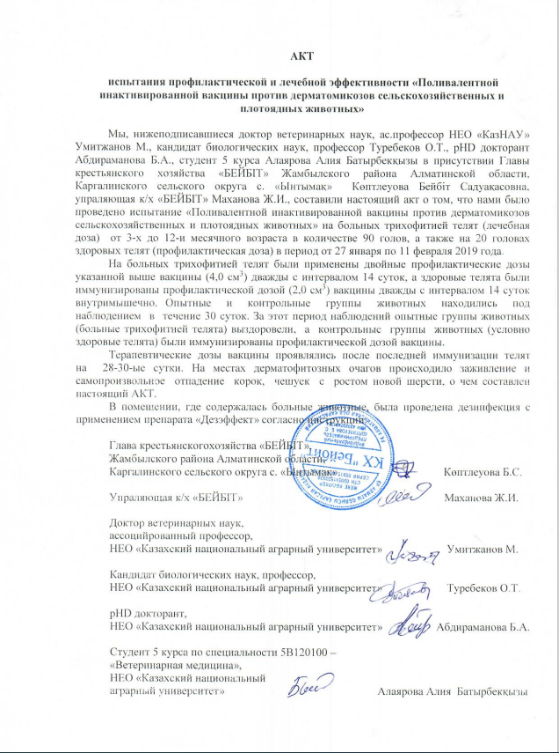

Қосымша А жалғасы

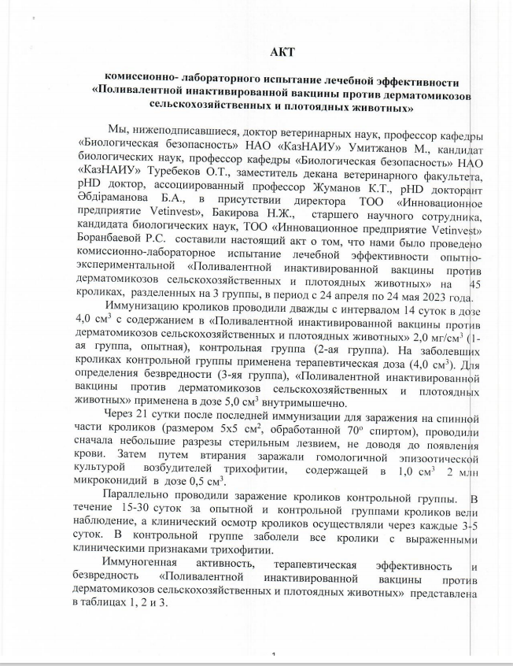

Қосымша А жалғасы

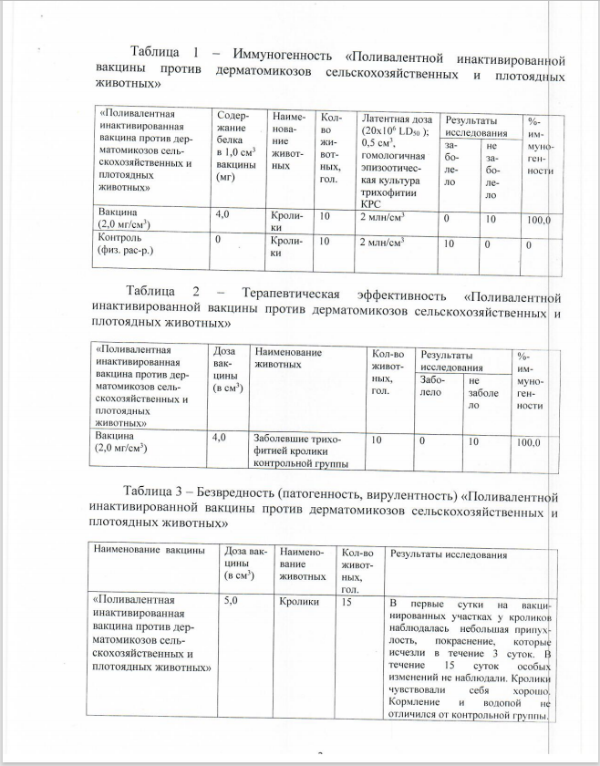

Қосымша А жалғасы

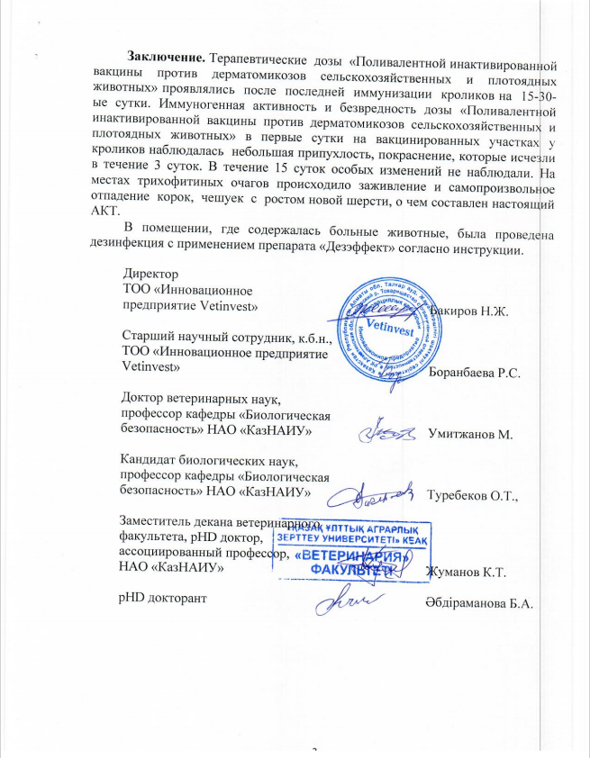

Қосымша А жалғасы

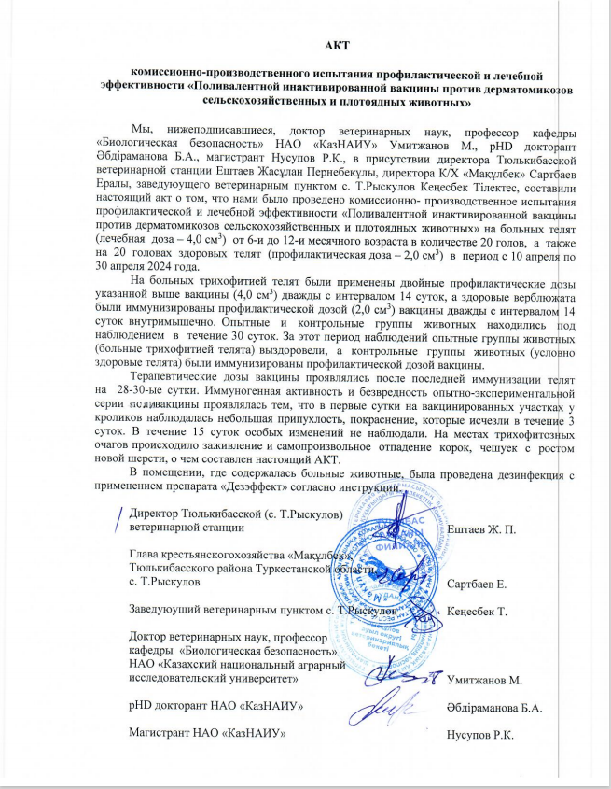

Қосымша А жалғасы

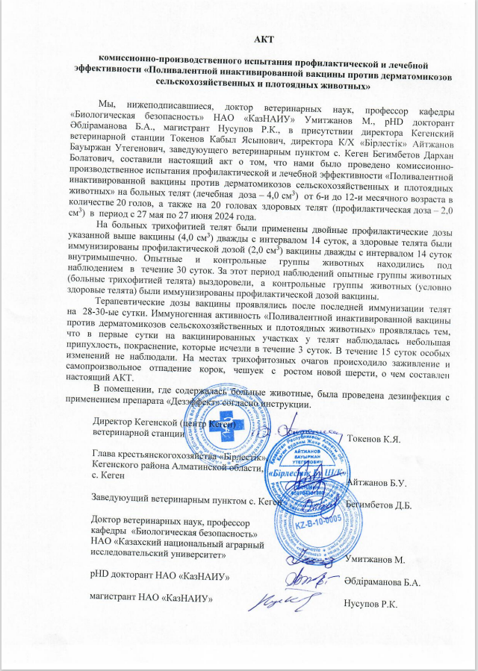

Қосымша А жалғасы

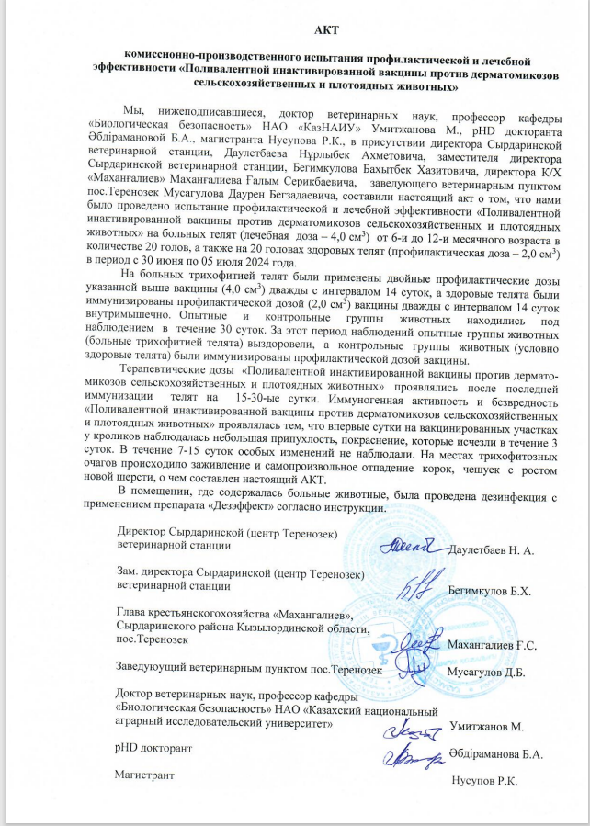

Қосымша А жалғасы

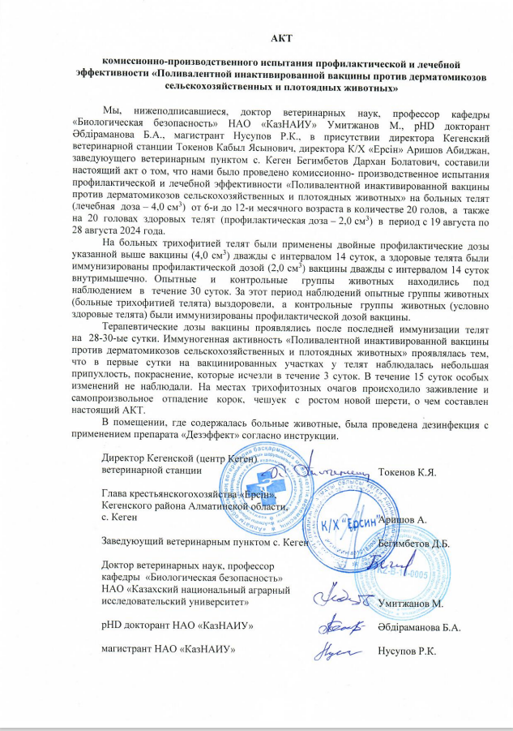

ҚОСЫМША Б
Пайдалы модельге патенттер

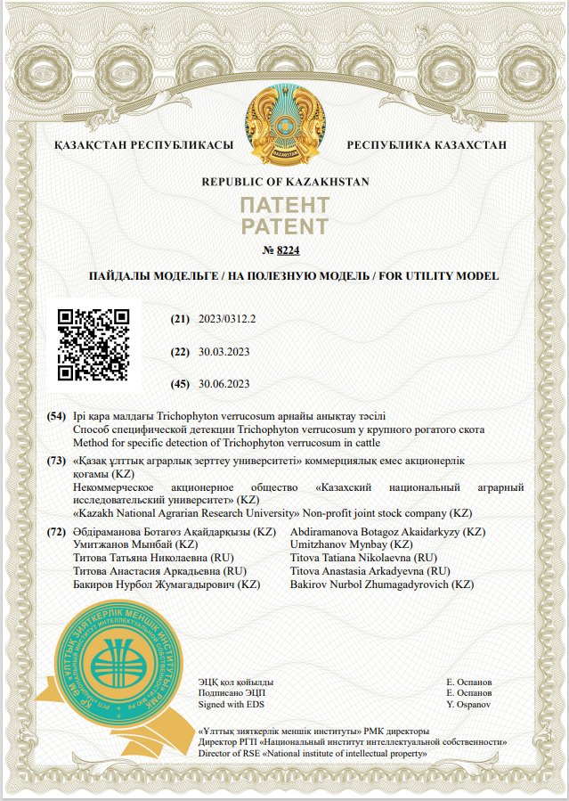

Қосымша Б жалғасы

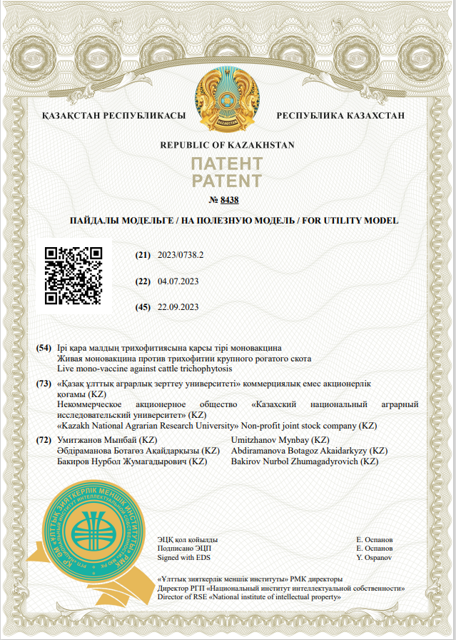

ҚОСЫМША В
Ұсыныс

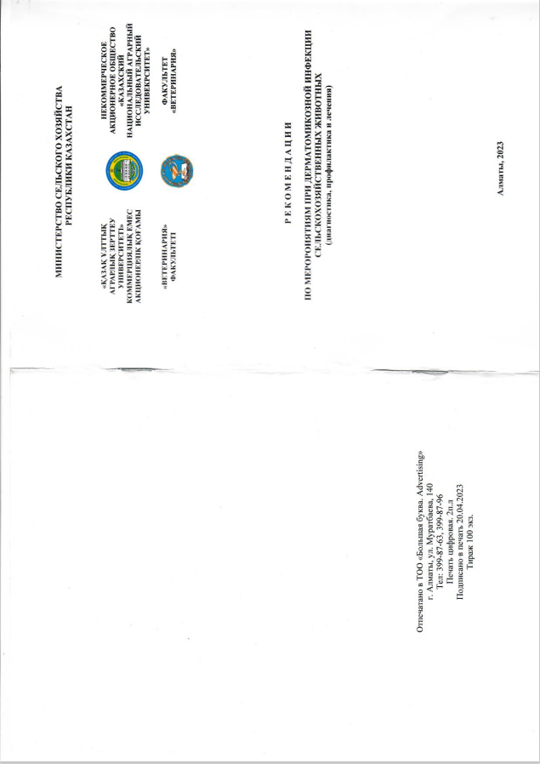
Қосымша В жалғасы

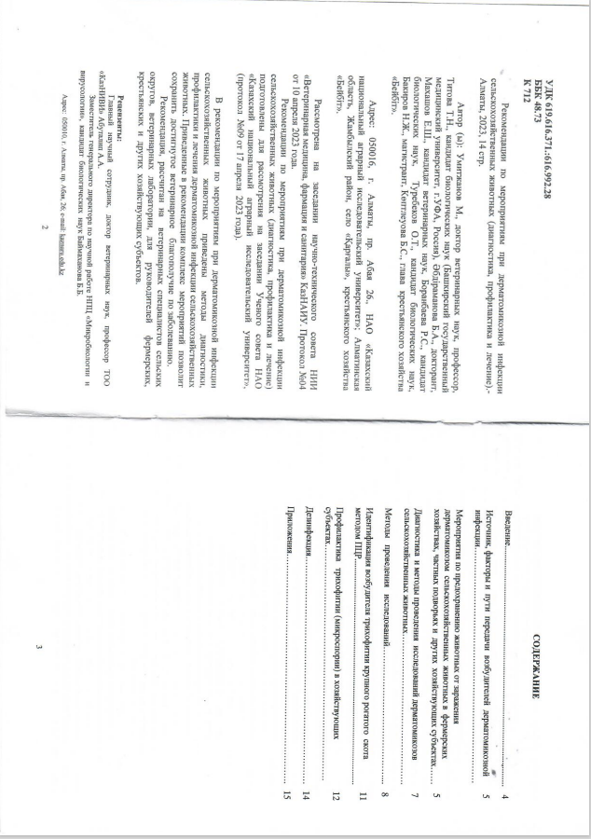

ҚОСЫМША Г
Нұсқаулық

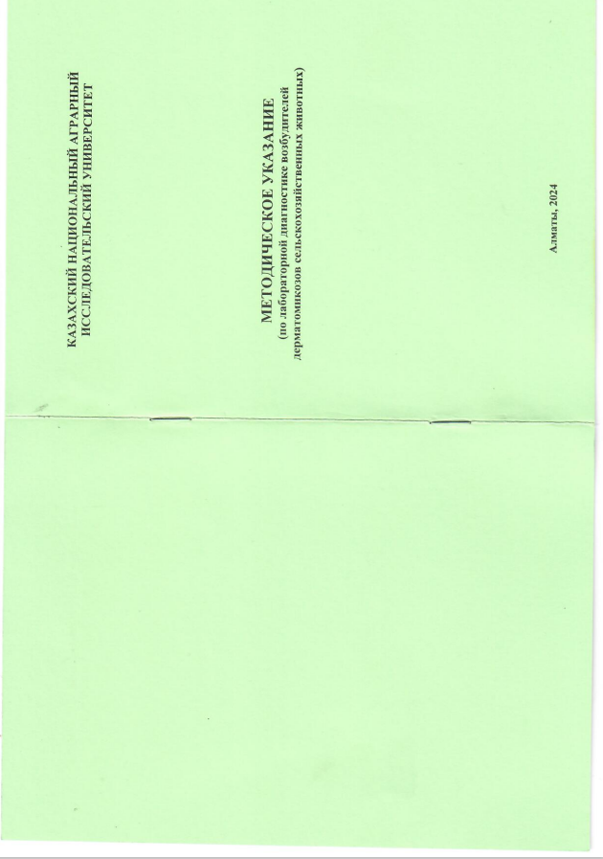
Қосымша Г жалғасы

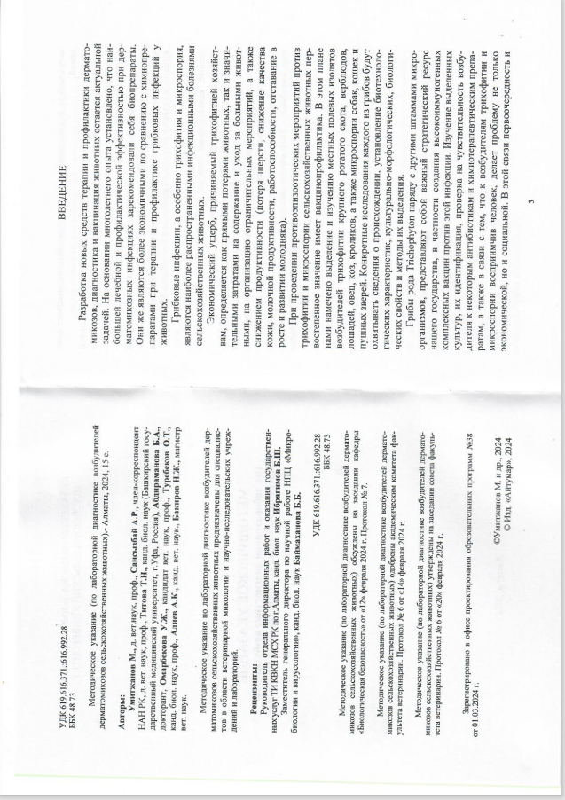

ҚОСЫМША Д
Сертификат

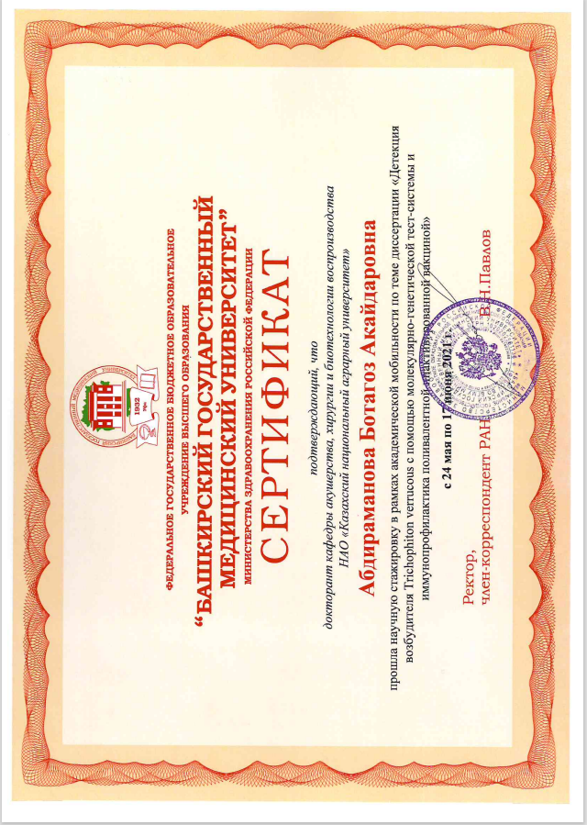

ҚОСЫМША Е
Фотолар

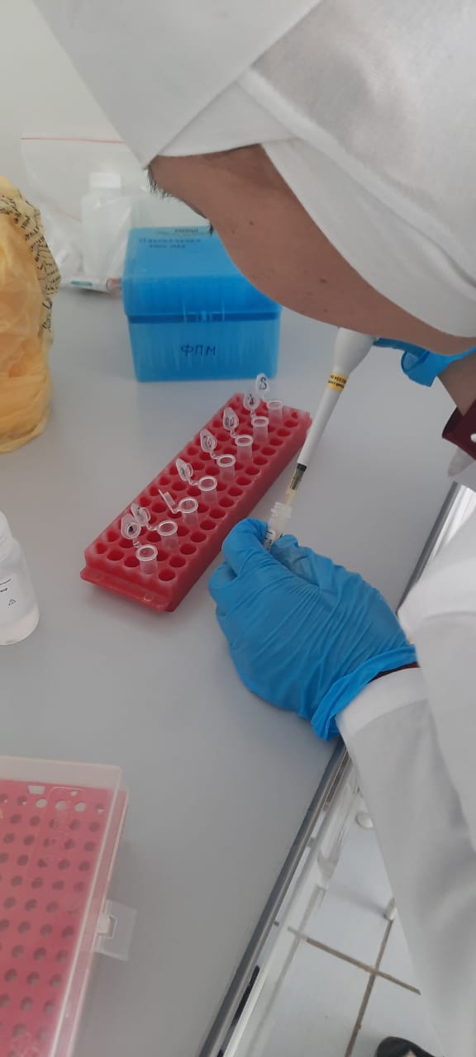

Сурет Е.1 – Праймерлерді реакциялық ПТР қоспасына қосу

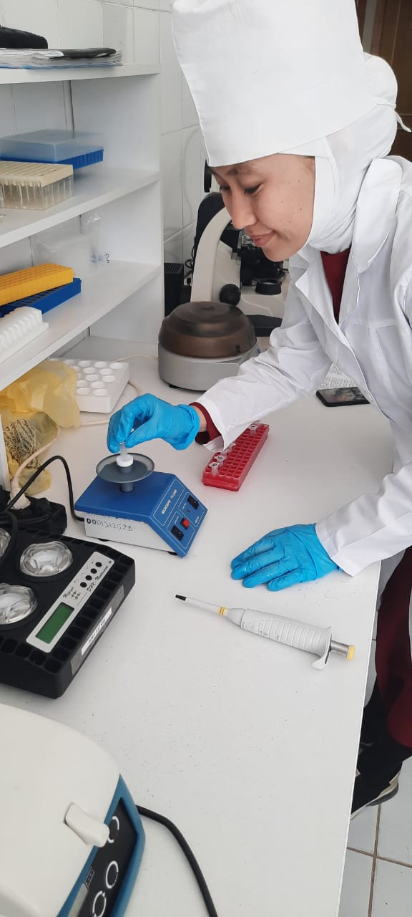

Сурет Е.2 – Реакциялық қоспаны vortex шағын центрифугасында араластыру

Қосымша Е жалғасы

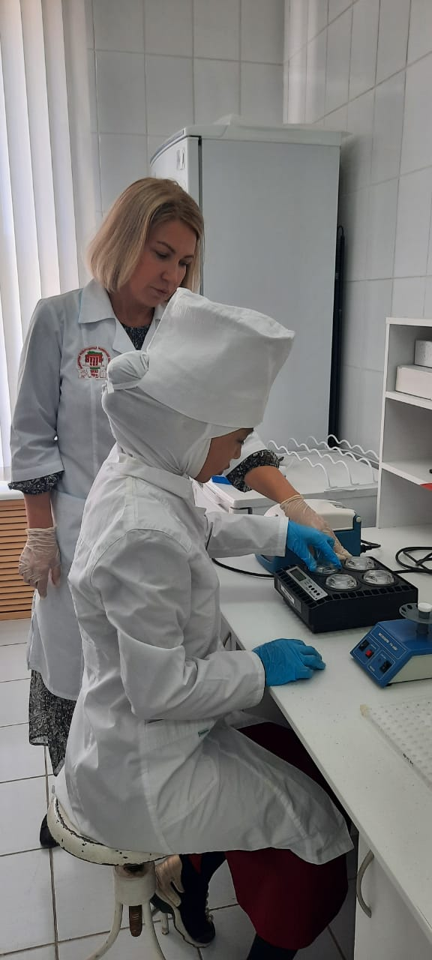

Сурет Е.3 – Амплификацияға күшейту режимін орнату

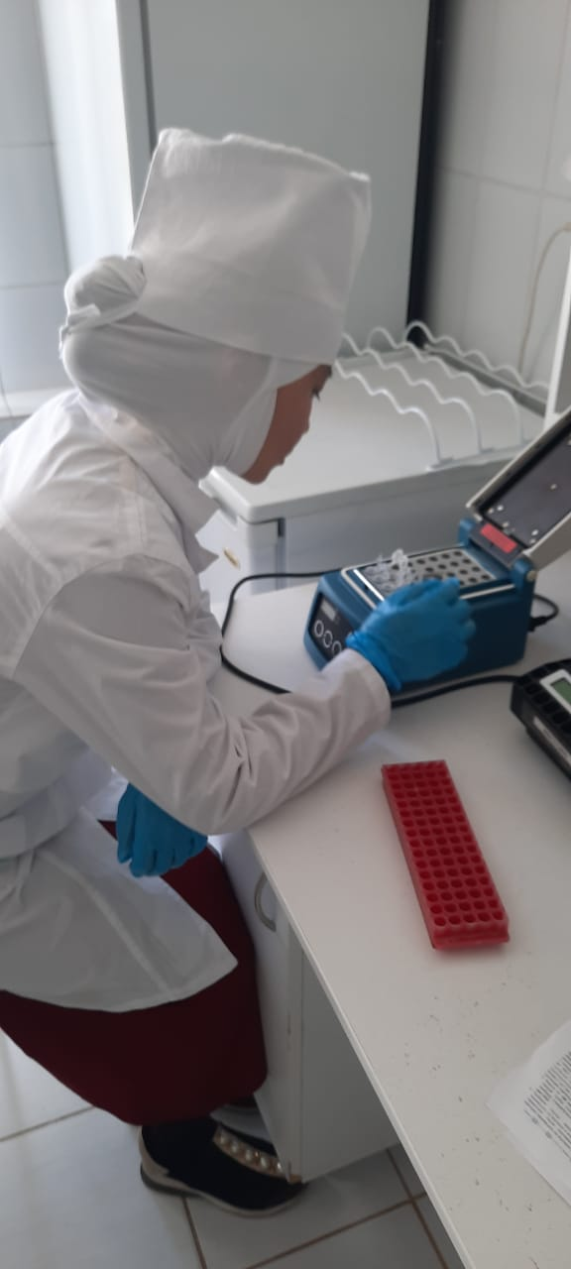

Сурет Е.4 – Сынамаларды термостатқа орналастыру

Қосымша Е жалғасы

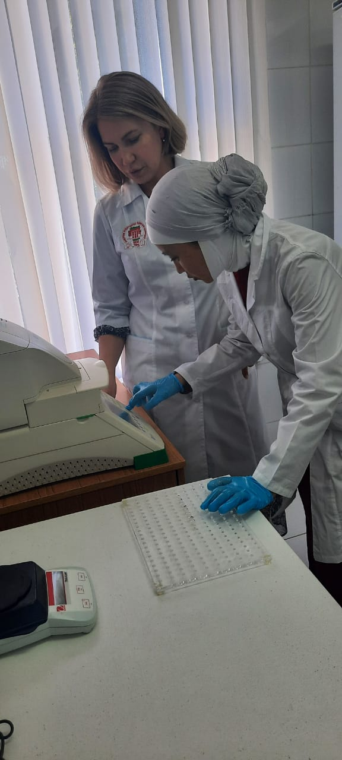

Сурет 5 – Амплификацияға нақты уақыт режимінде ПТР күшейту режимін орнатау

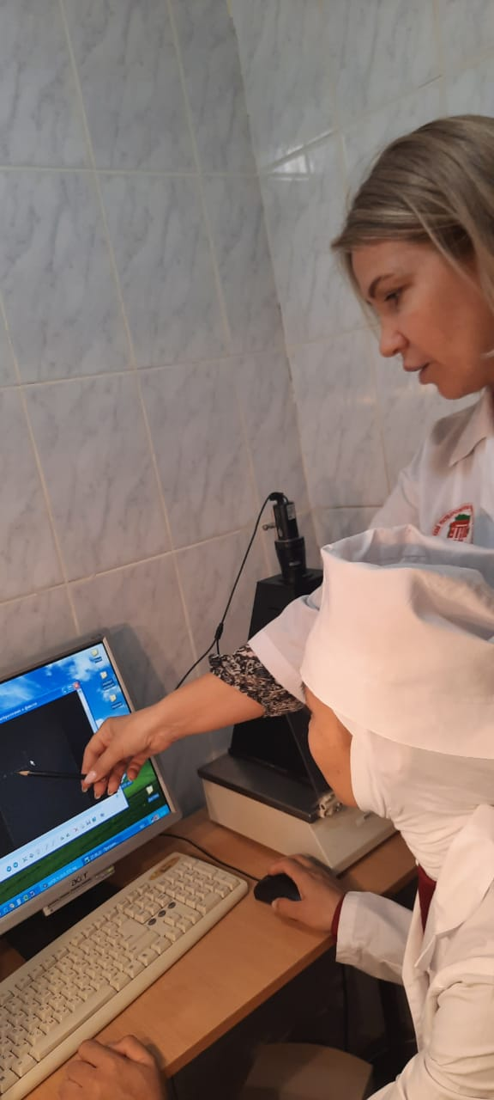

Сурет 6 – Амплификациядаға күшейту өнімдерінің электрофорез нәтижелерін бағалау
Қосымша Е жалғасы

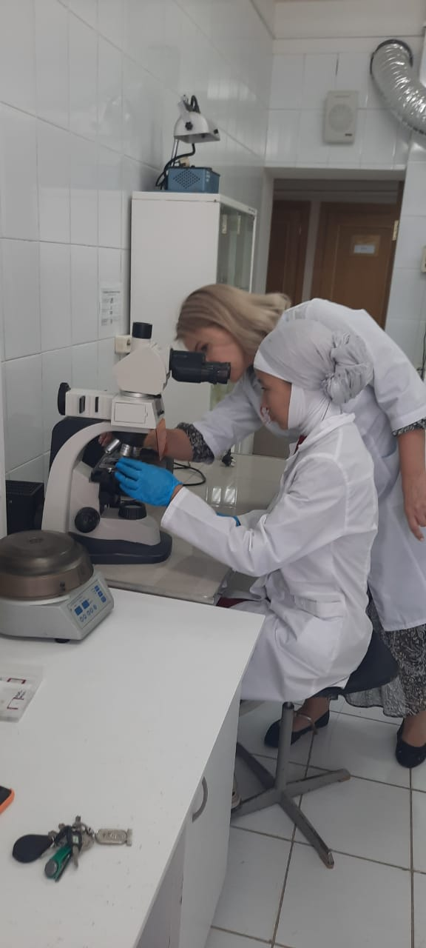

Сурет Е.7 – Клиникалық материалдың микроскопиясын жүргізу

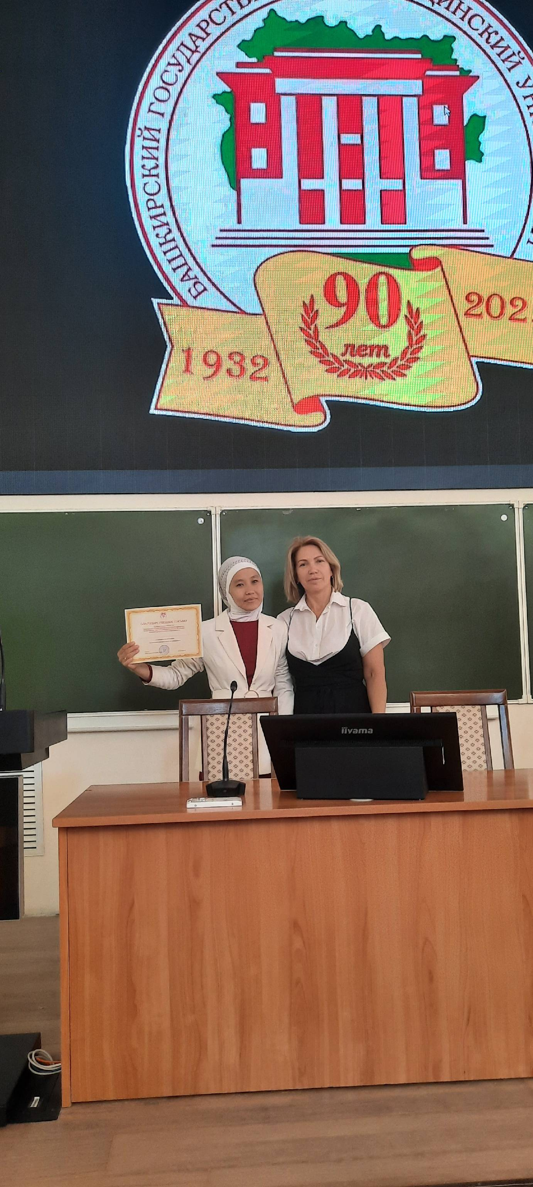

Сурет Е.8 – Башқұртстан, УФА қаласы, Әбдіраманова Б.А. 2-ші жетекші, биология ғылымдарының кандидаты, доцент Т.Н.Титовамен бірге біліктілігін арттыру бойынша сертификат алуы
Қосымша Е жалғасы

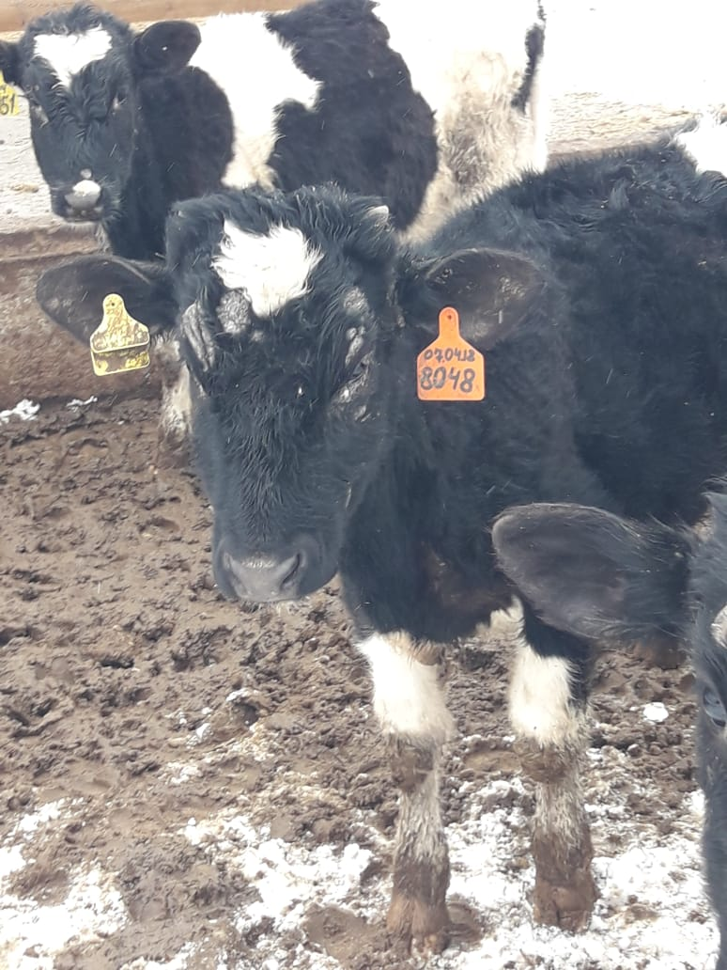

Сурет Е.9 – Алматы обл., Карасай ауданы, «Бейбіт» шаруа қожалығында трихофитиямен ауырып тұрған бұзау №8048 (оң жақ маңдайындағы трихофития ошақтары)

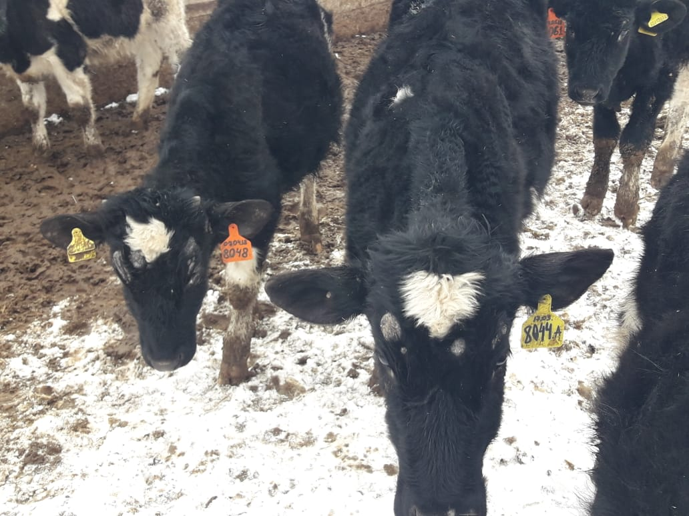

Сурет Е.10 – Алматы облысы, Карасай ауданы, «Бейбіт» шаруа қожалығында трихофитиямен ауырып тұрған бұзау №8044 (оң жақ маңдайындағы трихофития ошақтары)

Қосымша Е жалғасы

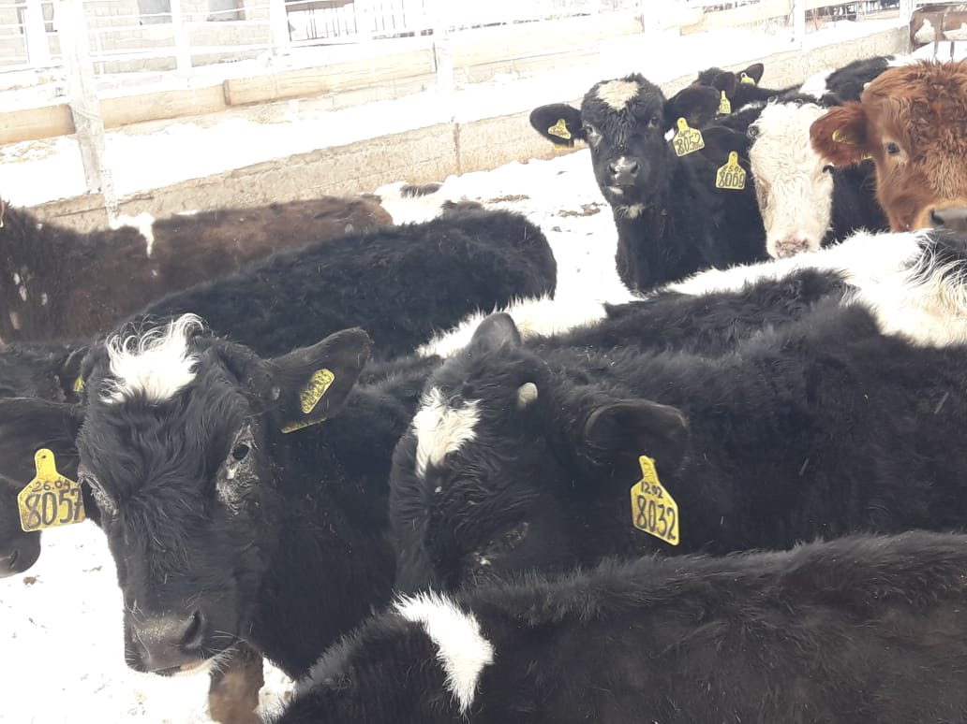

Сурет 11 – Алматы облысы, Карасай ауданы, «Бейбіт» шаруа қожалығында трихофитиямен ауырып тұрған бұзаулар (№8032, 8057)

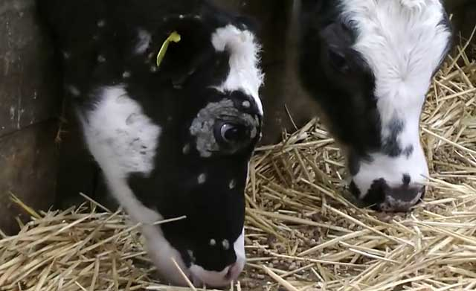

Сурет 12 – Алматы облысы, Карасай ауданы, «Бейбіт» шаруа қожалығында трихофитиямен ауырып тұрған бұзаулар (көз айналасындағы трихофития ошақтары)
Қосымша Е жалғасы

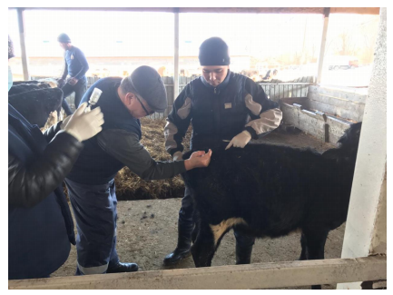

Сурет 13 – Трихофития ауруымен аурып тұрған бұзауларға ауылшаруашылық және ет қоректі жануарлардың дерматомикоздарына қарсы поливалентті инактивтендірілген вакцинамен емдік жұмыстар жүргізілуде

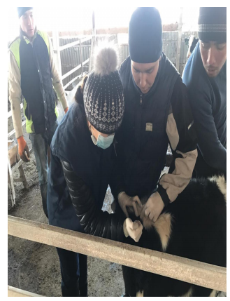

Сурет 14 – Умитжанов М., Әбдіраманова Б.А. Алматы облысы, Карасай ауданы, «Бейбіт» шаруа қожалығында трихофитиямен ауырған бұзауларды ауылшаруашылық және ет қоректі жануарлардың дерматомикоздарына қарсы поливалентті инактивтендірілген вакцинамен емдік жұмыстарын жүргізу үстінде
Қосымша Е жалғасы

Сурет Е.15 – Ауылшаруашылық және ет қоректі жануарлардың дерматомикоздарына қарсы поливалентті инактивтендірілген вакцина

